חוק התכנון והבניה, התשכ"ה – 1965
הוראות התכנית
תכנית מס' 353-0581801

שם תכנית: תכנית מתאר מקומית כוללנית בנימינה – גבעת עדה

מחוז: חיפה
מרחב תכנון מקומי: שומרון
סוג תכנית: תכנית כוללנית

אישורים
הפקדה | מתן תוקף

דברי הסבר לתכנית
- הסבר תמציתי על עקרונות התכנית:

המועצה המקומית בנימינה-גבעת עדה שוכנת בבקעת הנדיב, כ- 10 ק"מ מצפון לעיר חדרה וכ- 5 ק"מ מדרום לזיכרון יעקב. שטחה של המועצה המקומית הינו כ- 24,400 דונם והיא כוללת בתוכה את הישובים בנימינה וגבעת עדה (שאוחדו בשנת 2003), מחצבת בנימינה, פארק שוני, אזור תעשיה כרמל ושטחים חקלאיים נרחבים של בקעת הנדיב.
בנימינה נוסדה ב- 1922 על ידי בנים של עולי העלייה הראשונה ממושבות האזור, זיכרון יעקב וגבעת עדה, ועולי העלייה השלישית. עד שנות ה-90 של המאה הקודמת התפתח הישוב כמושבה חקלאית משני עבריה של מסילת הרכבת, החוצה את המושבה עוד משנותיה הראשונות. בשנות ה-90 החל הישוב להתרחב ולגדול בקצב מהיר בעקבות שדרוג תחנת הרכבת והגברת האטרקטיביות למגורים במקום. כתוצאה מכך החל שינוי באופיו ובתפקודו המרחבי. אוכלוסיית בנימינה מונה כיום כ- 11,150 תושבים (הלמ"ס, 2016).
גבעת עדה נוסדה בשנת 1903 ונקראת על שם אשת הברון רוטשילד, עדלאידה (עדה). המושבה הוקמה על ידי שמונה משפחות, בעיקר בני זיכרון יעקב. כלכלת המושבה התבססה בעיקר על חקלאות, כאשר לענבי היין היה חלק נכבד בה. בדומה לבנימינה (ולישובים נוספים במרחב), חוותה גבעת עדה תנופת גידול החל משנות ה-90. יחד עם זאת המושבה ממשיכה לשמר אופי כפרי-חקלאי בדומה לישובי המועצה האזורית אלונה הסובבים אותה. אוכלוסיית המושבה מונה כ-4,093 תושבים (הלמ"ס, 2016).
מרחב המועצה המקומית עשיר בנופי תרבות, אתרים ארכיאולוגים ואתרי מורשת. המושבות בנימינה וגבעת עדה נמנות על מושבות הברון וסיפורן הוא חלק ממפעל ההתיישבות הציוני בארץ ובאזור בקעת הנדיב. לשני הישובים גרעין היסטורי אשר משלב בתוכו את סיפור ימי ראשית המושבה. רשימות שימור שנערכו על ידי עמותות השימור הפועלות בישובים, משמשות את וועדת השימור המקומית ומהוות בסיס להכנת רשימת האתרים המוצעים לשימור בתכנית זו.
שתי המושבות, גבעת עדה - בעלת אופי כפרי, ובנימינה- בעלת אופי "פרברי - סמי עירוני", נהנות מרמת קישוריות גבוהה למרחב הסובב ולמרכז הארץ, בשל תחנת הרכבת בבנימינה והגישה לדרכים אזוריות ומהירות. הקישוריות הגבוהה למוקדי תעסוקה, בשילוב הצביון הכפרי, הדימוי הקהילתי וערכי הטבע במרחב הם הגורמים לאטרקטיביות של המועצה למגורים, ובהתאם גם לרמה הכלכלית-חברתית הגבוהה של תושביה. בשנים האחרונות חלה האטה משמעותית בקצב גידול האוכלוסיה, נוכח זמינות נמוכה של קרקע לפיתוח.
הגידול באוכלוסיית המועצה בשני העשורים האחרונים הוביל לשינויים בהרכב החברתי ובתפיסת הזהות המקומית, והגביר את המתח בין שימור לפיתוח במרחב הרגיש.
בתחום המועצה המקומית שטחים חקלאיים מעובדים בהיקף של כ- 18,000 ד', אשר מהווים את חלק הארי של בקעת הנדיב ופעילים בה כ-60 חקלאים.
משבר בענף החקלאות במועצה, ענף בעל השפעה על איכויותיו הנופיות של המרחב, מוביל ללחצי פיתוח בשטחים החקלאיים ומחייב נקיטת מדיניות שתאזן בין צורכי החקלאים, הרשות המקומית וערכי הסביבה והנוף שמייצרת החקלאות.
בנוסף, סובלת הרשות המקומית ממחסור חמור בשטחים מניבים בנגישות תחבורתית טובה שתאפשר את מימושם, מאחר ומאושר אזור תעסוקה רחב היקף באזור מרוחק מצירי תנועה ראשיים.
תכנית המתאר מאפשרת הגדלה של קיבולת האוכלוסיה במועצה עד לכ-34,000 תושבים (15,243 כיום), מתוכם עד כ- 25,600 תושבים בבנימינה ועד כ- 8,400 תושבים בגבעת עדה. בתוך כך, תוספת של כ-4,000 יח"ד על המלאי הסטטוטורי המאושר (כ- 5,500 יח"ד), מתוכן כ- 3,100 יח"ד בבנימינה וכ-900 יח"ד בגבעת עדה. צפיפות האוכלוסיה המוצעת בתכנית היא 1,385 נפש/קמ"ר, ביחס לתחום התכנית, לעומת צפיפות קיימת כ-630 נפש/קמ"ר. לשם השוואה, במועצה המקומית זכרון יעקב צפיפות קיימת כ-730 נפש/קמ"ר.
התכנית מציעה פיתוח מערכות ציבוריות מרחביות, הנשענות על הטבע הסובב והמיקום הגיאוגרפי, תוך שימור האיזון העדין בין פיתוח עירוני לבין שימור המרחב הפתוח.

בבנימינה –
- פיתוח שכונות מגורים חדשות בבניה מרקמית במערב הישוב, בזיקה לתחנת הרכבת המתוכננת להסטה ממרכז הישוב אל מערבו, בצמוד וממזרח לדרך מס' 4.
- פיתוח אזור תעסוקה חדש סביב תחנת הרכבת העתידית ודרך מס' 4 והרחבת אזור התעסוקה הקיים.
- הסטת תנועה עוברת מלב הישוב באמצעות רחוב מאסף, המוצע ממערב לבינוי הקיים.
- הדגשת רשת רחובות עירוניים בין המושבה הוותיקה לבין תחנת הרכבת, באמצעות שימושים מעורבים, תוספת זכויות בניה ושבילי אופניים.
- פיתוח פארק ישובי בשטח מסילת הרכבת המתפנה (לאחר הסטתה מערבה) עם שימושים מעורבים לאורכו, לאיחוי שתי אונות הישוב המפוצל כיום.
בגבעת עדה –
- פיתוח למגורים בבניה מרקמית, בדרום מערב הישוב וממזרח לדרך 653.
- חיזוק מרכז המושבה באמצעות חידוש שכונת יוספטל, שימור מבנים בעלי ערך היסטורי-אדריכלי והרחבת מוקד מסחרי - תיירותי בדרך רגבים.
- הדגשת המבנה המפוצל ושימור האופי הייחודי של כל שכונה, בד בבד עם חיזוק הרחוב הראשי המחבר בין השכונות (ח"י, הגבעה) כטיילת עם מוקדי פעילות נקודתיים לאורכה.

- הסבר על מבנה התכנית, חלקיה העיקריים והדרך המומלצת לקריאתה:
תכנית מתאר זו הוכנה בהתאם להגדרות של תכנית מתאר כוללנית כהגדרתה בסעיף 62א(ג) לחוק. לשם כך התכנית קובעת הוראות אשר ינחו את הכנתן של תכניות מפורטות הנגזרות מתכנית זו, ויוצרת מרחב גמישות בתוך מערכת כללים תכנוניים ברורה, אשר מגדירים את מרחב שיקול הדעת של הועדה המקומית בהתאם לחוק.
התכנית מורכבת ממסמכים מחייבים- תקנון ותשריט ייעודי קרקע, ממסמכים מנחים (נספחים שונים) וממסמך רקע תכנוני קיים המסייע להבחין בשינויים שהתכנית מבצעת.
יעודי הקרקע (פרק 3):
יעודי הקרקע בתכנית הם יעודים מוכללים, כאשר לכל יעוד מגדירה התכנית מגוון שימושים. מיקומם המדויק של השימושים יקבע בתכנית מפורטת אשר יכולה להגדיר כל אחד מהם כיעוד בפני עצמו ו/או להגדיר יעודים הכוללים מספר שימושים מתוך השימושים המותרים בתכנית זו. כך למשל, תכנית מפורטת באזור מגורים, יכולה לקבוע מגרשים למגורים בלבד, למוסדות ציבור, לדרכים וכד'. היא גם יכולה לקבוע שטחים למגורים אשר יותרו בהם מספר שימושים מתוך השימושים המותרים למגורים בתכנית זו, או יעודים משולבים כגון מגורים משולב במסחר וכדומה, הכל בכפוף להוראות תכנית זו.
סל השימושים לכל יעוד, המוגדר בתכנית המתאר, מתווה את מרחב שיקול הדעת של מוסד התכנון המוסמך לאשר את התכנית המפורטת, אבל הוא רשאי לאשר את כולם או רק חלק מהם, משיקולים תכנוניים ובהתאם לנסיבות הספציפיות של התכנית הנדונה.
הוראות לתכניות מפורטות והוראות למתחמי תכנון (פרק 4):
שטח התכנית כולו מחולק למתחמי תכנון, כאשר מתחם תכנון יכול לכלול יעוד אחד או מספר ייעודי קרקע. ראשיתו של פרק זה מכילה הוראות כלליות להכנת תכניות מפורטות המתייחסות לכלל מתחמי התכנון המפורטים בהמשכו.
בחלקו השני של הפרק מפרטת התכנית הוראות עבור כל מתחם ומתחם, בהתאם למטרתו ומאפייניו הייחודיים: כאן מפורטים תמהיל השימושים המתאפשר בתחומו, הנגזר מתוך ייעודי הקרקע אותם כולל המתחם, הנחיות להכנת תכניות מפורטות, להקצאות לצרכי ציבור וכן כללים נוספים הנוגעים לעיצוב העירוני בתחומו, לנושאי תחבורה, סביבה, שימור ועוד, ככל שהם שונים מההוראות הכלליות לתכניות מפורטות.
הוראות כלליות בנושאי סביבה, תשתיות, שימור וכדומה ירוכזו בפרק 5.

יחס בין פרקי התכנית
כדי לאתר את ההוראות הרלוונטיות למתחם מסוים, יש לקרוא את ההוראות לכל אחד מייעודי הקרקע הכלולים בו (פרק 3), את ההוראות הכלליות הרלוונטיות (פרק 5), ואת ההוראות המפורטות לאותו מתחם יחד עם כלל ההנחיות לתכניות מפורטות (פרק 4). באופן כללי, ההוראות הספציפיות למתחמים גוברות על ההוראות הכלליות שבפרק 5, ועל ההוראות לייעודי הקרקע בפרק 3. במקרה של סתירה בין הוראות היעוד (פרק 3) להוראות הכלליות, גוברות ההוראות המחמירות יותר.

- נתונים סטטיסטיים עיקריים בתכנית

שימוש | סה"כ שטח יעוד מוכלל בתשריט  (דונם) | תוספת שטחי בניה בתכנית (עיקרי+שרות)  מ"ר/יח"ד | סה"כ שטחי בניה בתכנית (עיקרי+שרות)  מ"ר/יח"ד | הערות
מגורים | כ- 4,466 ד' | כ- 594,900 מ"ר | כ- 1,522,900 מ"ר | - במסגרת זו נכללים כל סיווגי המגורים, לרבות דיור מוגן, מעונות סטודנטים וכד'.
 |  | כ- 4,000 יח"ד | כ- 9,500 יח"ד | קיבולת מאושרת ריאלית – 5,500 יח"ד.  קיבולת מוצעת בתכנית המתאר – 7,210 יח"ד בבנימינה, 2,350 יח"ד בגבעת עדה.
תעסוקה, לרבות מסחר, משרדים ותעשיה | כ- 437 ד' | כ- 590,600 מ"ר | כ- 890,000 מ"ר | לא כולל מבנים חקלאיים.
מלונאות | כ- 609 ד' | כ- 9,000 מ"ר | כ- 15,400 מ"ר | שטחי המלונאות מתייחסים לכל סוגי האכסון התיירותי, לרבות מלונות, מלוניות, אכסניות, כפרי נופש, חדרי אירוח (צימרים), קמפינג.  חישוב שטח היעוד כולל יעוד מעורב עם תיירות – קרקע חקלאית ונופש כפרי.
- שטחי הקרקע בדונם מפורטים בהתאם לסימון היעוד המוכלל בתשריט. לא נכללים בהם שטחים נוספים שניתן או נדרש להקצות במסגרת תכניות מפורטות בהתאם להוראות התכנית.
- שטחי הבניה במ"ר כוללים את סך כל שטחי הבנייה לאותו שימוש, גם אם אינו מסומן כיעוד בפני עצמו אלא כשמוש מותר, עיקרי או משני, ביעוד אחר כלשהו.
- נתוני טבלה זו מבוססים על הערכה מקורבת לצורך שימוש סטטיסטי, ואין בהם כדי לשנות הוראות המצב המאושר סטטוטורית או המוצע בתכנית זו.

דפי ההסבר מהווים רקע לתכנית ואינו חלק ממסמכיה הסטטוטוריים.

1. זיהוי וסיווג תכנית
יפורסם ברשומות
1.1 שם התכנית ומספר התכנית | שם התכנית
 | מספר התכנית | 353-0581801
יפורסם ברשומות
1.2 שטח התכנית | דונם | 24,547.601
יפורסם ברשומות
1.3 מהדורות | שלב | הגשה
יפורסם ברשומות  יפורסם ברשומות | תאריך עדכון המהדורה | ינואר 2019
1.4 סיווג התכנית | סוג התכנית | תכנית כוללנית
 | מוסד התכנון המוסמך להפקיד את התכנית | ועדה מחוזית
 | היתרים או הרשאות | תכנית שלא ניתן להוציא ממנה היתרים
1.5 מקום התכנית
1.5.1 נתונים כלליים |  | מרחב תכנון מקומי | בנימינה - גבעת עדה  חוף הכרמל
 |  | קואורדינטה X
 |  | קואורדינטה Y
1.5.2 רשויות מקומיות בתכנית |  | שם הרשות מקומית | מועצה מקומית בנימינה גבעת עדה
1.5.3 תחום מוניציפלי |  | התייחסות לתחום הרשות/מרחב התכנון | כל תחום הרשות  חלק ממרחב תכנון חוף הכרמל
1.5.4 שכונה/אזור בתחום הישוב
1.5.5 | מרחבי תכנון גובלים בתכנית
שומרון, חוף הכרמל

1.6 יחס בין התכנית לבין תכניות קודמות
    - תכנית זו אינה פוגעת בתכניות שהיו בתוקפן לפני יום תחילתה (להלן: "תכנית תקפה"), ובאפשרות להוצאת היתרים מכוחן, אלא אם נאמר אחרת בסעיף 1.6.5 להלן.
    - תכניות חדשות יתאמו לתכנית זו, ואולם ניתן יהיה לאשר תכנית מפורטת המוגשת מכוחה של תכנית מתאר מקומית תקפה, שאיננה תואמת תכנית זו, ובלבד שיתקבל אישור הועדה המחוזית לתכנית המפורטת, לאחר שבחנה את מידת החריגה ונימקה את החלטתה.
    - בתכנית מפורטת שתאושר מכוחה של תכנית זו (להלן: "התכנית המפורטת"), ניתן לקבוע כי כל תכנית תקפה, כמשמעה בתכנית זו, החלה על שטח התכנית המפורטת, למעט תכנית זו - בטלה.
    - תכנית מקומית שהופקדה או שהוחלט על הפקדתה לפני תחילתה של תכנית זו, רשאית הועדה המחוזית לאשרה או להפקידה, לפי העניין, אף אם אינה תואמת הוראות תכנית זו ובלבד שנימקה את החלטתה.

1.7 מסמכי התכנית
סוג המסמך | תחולה | קנ"מ | מספר עמודים | מספר גיליונות | תאריך עריכת המסמך | עורך המסמך | גורם מאשר | תאריך האישור
הוראות התכנית | מחייב | - | 71 | - | 08.01.2019 | דורית שפינט
תשריט התכנית | מחייב | 7500 | - | 1 | 08.01.2019 | דורית שפינט
נספח שלד יישובי - גיליון | מנחה | 7500 | - | 1 | 08.01.2019 | דורית שפינט
נספח שלד יישובי - חוברת | מנחה | - |  | - | 08.01.2019 | דורית שפינט
נספח חקלאות | מנחה | - |  |  | 08.01.2019 | לירון אמדור
נספח תנועה - גיליון | מנחה | 7500 | - | 2 | 08.01.2019 | דורון מגיד
נספח תנועה - חוברת | מנחה | - |  | - | 08.01.2019 | דורון מגיד
נספח נופי-סביבתי משולב - גיליון | מנחה | 7500 | - | 1 | 08.01.2019 | טלי טוך
נספח נופי-סביבתי משולב - חוברת | מנחה | - |  | - | 08.01.2019 | ליאת רודד
נספח שימור – גיליון | מנחה | 7500 | - | 1 | 08.01.2019 | גלי גלעדי
נספח שימור – חוברת | מנחה | - |  | - | 08.01.2019 | גלי גלעדי
נספח תשתיות ומגבלות | מנחה | 7500 | - | 1 | 08.01.2019 | ענבל אברהם
נספח ניקוז וניהול נגר עילי - גיליון | מנחה | 7500 | - | 1 | 08.01.2019 | ענבל אברהם
נספח ניקוז וניהול נגר עילי - חוברת | מנחה | - |  | - | 08.01.2019 | ענבל אברהם
נספח מים וביוב - גיליון | מנחה | 7500 | - | 2 | 08.01.2019 | ענבל אברהם
נספח מים וביוב - חוברת | מנחה | - |  | - | 08.01.2019 | ענבל אברהם
נספח פרוגרמתי, חברתי כלכלי | מנחה | - |  | - | 08.01.2019 | חן נאור
נספח מעקב ובקרה | מנחה | - |  | - | 08.01.2019 | דורית שפינט
נספח יישום | מנחה | - |  | - | 08.01.2019 | דורית שפינט
נספח סיכונים סיסמיים | מנחה | - |  | - | 08.01.2019 | אורי דור
תשריט רקע תכנוני קיים | מסמך רקע | 7500 | - | 1 | 08.01.2019 | דורית שפינט
נספח תכניות מתאר ארציות ומחוזיות החלות על התכנית | מסמך רקע | 7500 | - | 1 | 08.01.2019 | דורית שפינט

    - כל מסמכי התכנית משלימים זה את זה ויקראו כמקשה אחת. במקרה של סתירה בין המסמכים המחייבים לבין המנחים יגברו המסמכים המחייבים. במקרה של סתירה בין המסמכים המחייבים לבין עצמם תגברנה ההוראות על התשריטים.
    - מסמכי התכנית המנחים מטרתם להנחות את התכניות המפורטות ולשמש כלי עזר לקבלת החלטות. סטייה מהם תחייב החלטה מנומקת של מוסד התכנון
1.8 הגדרות בתכנית
בתכנית זו יהא לכל מונח מהמונחים המפורטים להלן הפרוש המופיע בצד ההגדרה, אלא אם כן משתמע אחרת מהוראות התכנית או מהקשר הדברים.

הגדרת מונח | מונח
אתר ו/או מרקם הראוי לשימור בשל ייחוד, צביון או חשיבות היסטורית לאומית, אדריכלית או ארכיאולוגית, והמסומן בנספח שימור, המצורף לתכנית זו. | אתר / מכלול לשימור
מרקם שנשמרו בו מאפיינים היסטוריים - תרבותיים ואורבנים ייחודיים, והמכיל בתוכו ריכוז של מבנים, אתרים ואלמנטים נופיים לשימור. | מתחם לשימור
התערבות באזור בנוי לצורך החייאתו ושיקומו ע"י פעולות כגון חידוש המרחב הציבורי, עיבוי הבינוי, פינוי-בינוי וכו'. | התחדשות עירונית
בתכנית זו: יעוד מוכלל, הכולל מגוון שימושים ואשר שמו נגזר מהשימוש העיקרי המאפיין את היעוד. מיקומם המדויק של השימושים בתחום היעוד המוכלל יקבע בתכנית מפורטת, אשר יכולה להגדיר כל אחד מהם כיעוד בפני עצמו ו/או להגדיר יעודים הכוללים מספר שימושים מתוך השימושים המותרים בו, בתכנית זו. | יעוד קרקע
שטח פתוח בעל ערכי טבע, חיי בר, תופעות טבע ייחודיות ו/או אתרים מעשה ידי אדם, המשולב ברקמה העירונית של הישוב, בתחום הפיתוח של הישוב ו/או בשוליו, ליצירת מערכת אקולוגית המשולבת בפעילות העירונית. | אתר טבע עירוני
ככרות, רחובות, מדרכות ומשטחים לתנועה ושהייה של הולכי רגל, שטחים פתוחים טבעיים, מגוננים ונטועים, שטחים ציבוריים פתוחים, שטחים פתוחים לספורט, לבילוי ונופש, שטחים פתוחים לעיבוד חקלאי וגינון קהילתי, גשרים ומעברים תת קרקעיים להולכי רגל, נתיבים לתנועת אופניים, ושימושים דומים אשר אינם מחייבים בינוי ותורמים לתפקוד המרחב הציבורי. | מרחב ציבורי
יחידת שטח כמסומן בתשריט ובנספח המתחמים, המצוינת במספר, ואשר בנוגע אליה נקבעו הוראות בפרק 4 להוראות תכנית זו. | מתחם תכנון
השטח המקורה הכולל המותר לבניה במ"ר (כהגדרתו בתקנות), כפי שיהיה לאחר הבניה כולל שטחים עיקריים ושטחי שירות. השטח אינו כולל שטחי שירות תת קרקעיים, אותם ניתן להוסיף בתכנית מפורטת מבלי שיהוו שינוי לתכנית זו. | שטחי בניה
השימוש המרכזי המותר ביעוד קרקע המסומן בתשריט, ואשר מכתיב את אופי האזור. (למשל: מגורים לסוגיהם). | שימוש עיקרי
שימוש נוסף לשימוש העיקרי, המותר בהיקף קטן ביחס לשימוש העיקרי, המאפשר מגוון שימושים בהתאם להוראות המתחמים, זאת בלא שישתנה אופי האזור, הנקבע ע"י השימוש העיקרי. למשל: שטחי ציבור, מסחר שכונתי (בהיקף מוגבל) ועסקים קטנים לשירות אזור המגורים. | שימוש משני
שימוש אינהרנטי לשימושי היעוד העיקרי, או הנדרשים לתפקודו, בין היתר כמפורט בריישא של פרק 3. | שימוש נלווה
גישה מערכתית כוללת לתכנון, בנייה ותפעול של בניינים וסביבתם, המיושמת משלב התכנון המוקדם ועד למגורים בבית, תוך ניצול יעיל וחסכוני של משאבי הטבע והסביבה, מזעור מפגעים סביבתיים, בהתאם לתקן 5281 על עדכוניו. זאת במטרה לחסוך אנרגיה, מים וחומרי גלם, וליצור תנאים איכותיים ובני קיימא לדיירים בבניין ולשוהים בסביבותיו. | בניה ירוקה
בניה רצופה לאורך רחובות, בעלת נפחיות דומה, בגובה של 4-7 קומות, כמפורט בכל מתחם, היוצרת מקבצי מבננים, שכל אחד מהם תחום ברחובות. | בניה מרקמית
כהגדרתו בתוספת השישית לחוק התכנון והבניה ובהתאם להסדרים בדין. | דיור בהישג יד
חוק התכנון והבניה על כל תיקוניו. | החוק
ועדת שימור של הרשות המקומית כהגדרתה בחוק | ועדת שימור
חניון הפתוח לציבור הרחב, בתשלום או שלא בתשלום, ואשר מקומות החנייה בו אינם מוצמדים למשתמשים מסויימים. | חניון ציבורי
יחידה המהווה חלק מדירת מגורים, עם כניסה נפרדת, או הבנויה בסמוך לדירת המגורים, המיועדת לשמש לאירוח לפרקי זמן קצובים והתואמת את תקני משרד התיירות. היחידה תהיה רשומה על שם אותם בעלים ולא יותר פיצול בעלויות. | יחידת אירוח
מערכת תנועה עתירת נוסעים | מתע"נ
ציר לתנועת הולכי רגל ורוכבי אופניים. | ציר ירוק
מבנה הדרוש במישרין ליצור חקלאי, לעיבוד חקלאי של האדמה בסביבת המבנה ומשרת את החקלאי בפעילותו החקלאית. בכלל זה מבנים לגידול בעלי חיים, או כאלו המשרתים אותם, משתלה, סככה מפולשת ומחסן לאחסון תשומות לגידולים צמחיים ו/ או ציוד ומיכון חקלאי, מבנה לאיגום כלים חקלאיים. במבנה אחד או במספר מבנים צמודי דופן זה לזה. | מבנה חקלאי
מנהרות עבירות, רשתות קירוי, בתי רשת, מתקנים דומים המסייעים לגידול החקלאי בתוך המבנה או בסביבתו. | קירוי צמחי
שלד קבוע בעל מספר מפתחים, מכוסה בכיסוי שקוף בכל המעטפת, המיועד לגידול צמחי. | חממה
חצר הכוללת מבנים ומתקנים הדרושים במישרין לחקלאות, כולל לאחזקת מיכון חקלאי ולאחסון תשומות חקלאיות; מתקנים קטנים לאריזה וטיפול ראשוני בתוצרת חקלאית; עיבוד תוצרת חקלאית. | חצר חקלאית
מגוון פעולות של ביקור ואירוח בענפים החקלאיים, מתן הסברים למבקרים, הצגת מצגים על הגידול החקלאי, המחשה של תהליכי ייצור וכיוצא בזה. בנוסף כל יוזמה ופעילות במרחב הכפרי שקשורה באופן ישיר או עקיף לפעילות חקלאית ולהתישבות הכפרית, אשר גורמת להגדלת מספר המבקרים ותורמת לכלכלת המשק החקלאי וכתוצאה מכך גיוון והגדלת הכנסות המשק החקלאי. | תיירות חקלאית
שטח שבו זורמים או עומדים מים, באופן קבוע או לפרקים, כתוצאה מזרימת מים שעורק הניקוז אינו מצליח להעביר, כמסומן בתשריט נספח הניקוז. | פשט הצפה
פארק יישובי עתידי, על תוואי מסילת הרכבת המתפנה. מסומן ביעוד קרקע מסילת ברזל מאושרת עם הנחיות מיוחדות. | פארק המסילה
בהמשך ישיר לשטח המיועד לפיתוח או לבינוי, לפי העניין, למעט צמוד דופן למבנה בודד או למקבץ מבנים בודדים שאינם מצויים בהמשך רציף לשטח המיועד לפיתוח או לבינוי. | צמידות דופן

כל מונח אשר לא הוגדר בתכנית זו, תהיה נודעת לו המשמעות הנתונה לו בחוק התכנון והבניה התשכ"ה – 1965 על תיקוניו (להלן "החוק") או בתקנות שהותקנו מכוחו, וזאת בהיעדר כוונה אחרת משתמעת.

2. מטרות התכנית
א. יצירת מסגרת תכנונית להתפתחות בנימינה גבעת עדה למועצה מקומית בת כ-34,000 תושבים, תוך מינוף חוזקותיה כחלק בלתי נפרד מבקעת הנדיב.
ב. העצמת הזהות המקומית הייחודית של המועצה המקומית, הממוקמת בלב שטחים חקלאיים ומשאבי טבע.
ג. יצירת תשתית תכנונית לאיחוי שני חלקי בנימינה לאחר הסטת הרכבת מערבה.
ד. יצירת שלד יישובי ברור המחבר את שכונות המגורים, בדגש על רציפות בין מרכז הישוב וחלקיו השונים, באמצעות פיתוח הרחובות הראשיים כמרחב ציבורי שוקק, רציף ומגוון המוזן ממערכת הסעת המונים וממערכות תנועה א-מוטוריות.
ה. פיתוח שכונות מגורים חדשות בסמוך למרכזי הכובד של הישובים ומערך מגוון של שטחים ציבוריים משולבים בשלד העירוני.
ו. שדרוג מערך התנועה והתחבורה, בדגש על פיתוח תחבורה ציבורית, חיזוק קשרי הולכי רגל בין חלקי הישוב השונים וחיזוק הקשר למערך התנועה האזורי.
ז. חיזוק חוסנה הכלכלי של המועצה המקומית, באמצעות הקמת אזור תעסוקה בזיקה לתחנת הרכבת החדשה ועיבוי אזור התעסוקה הקיים בדרום בנימינה.
ח. פיתוח אזור תעסוקה כרמל בהתאמה למיקומו ולרגישות הסביבתית של השטחים סביבו.

3. יעודי קרקע ושימושים
- יעודי הקרקע בתכנית הם מוכללים ומוגדרים על פי השימוש העיקרי שבהם.
- בכל יעוד יותרו במסגרת תכנית מפורטת , אלא אם נאמר במפורש אחרת, השימושים הנילווים לשימוש העיקרי ו/או הנדרשים לתפקודו, המתאימים בהיקפם ובאופיים ליעוד, לרבות: מערכות תשתית ומתקנים הנדסיים, כולל תשתיות תת קרקעיות, מבני ציבור ושטחי ציבור פתוחים, שירותי חירום, שטחים פתוחים פרטיים, דרכים, חניות הנדרשות לשימוש העיקרי ומגרשי חניה ציבוריים, שבילים להולכי רגל ושבילי אופניים; מרכזים שכונתיים למיון ואיסוף פסולת למיחזור וכד'. כל זאת בלבד שלא ייפגע תפקודו של השימוש העיקרי.
- השימושים, המפורטים בכל יעוד, כולם או חלקם, ייקבעו במסגרת תכנית מפורטת בהתאם להוראות תכנית זו. ההוראות הנלוות לשימושים האמורים יחולו על יעודי הקרקע שייקבעו, גם אם אינם מסומנים בתשריט תכנית זו, אלא אם נאמר במפורש אחרת.
- במקרה של סתירה בין הוראות היעוד בפרק זה (פרק 3) להוראות הכלליות, גוברות ההוראות המחמירות יותר.
3.1 | מגורים
3.1.1 | שימושים
שימושים עיקריים | מגורים לסוגיהם כולל דיור מוגן, בתי אבות ומעונות סטודנטים.
שימושים משניים | - שטחים ציבוריים פתוחים ומבנים ומוסדות ציבור, לרבות מוסדות חינוך, תרבות, בריאות,רווחה ,דת וספורט.  - מסחר קמעונאי, כולל בתי אוכל, משרדים ועסקים המתאימים באופיים ובהיקפם לאזורי מגורים.  - יחידות אירוח.  - אכסון מלונאי לסוגיו כולל בתי מלון, מלוניות, אכסניות ויחידות אירוח כמפורט בהוראות המתחמים הרלוונטיים  - חצרות חקלאיות, כמפורט בהוראות המתחמים הרלוונטיים.
3.1.2 | הוראות
 | תוספת 50 יחידות אירוח ומעלה מותנית בבדיקת כושר נשיאת התשתיות בכל מתחם.

3.2 | מגורים בישוב כפרי
3.2.1 | שימושים
שימושים עיקריים | מגורים
שימושים משניים | - שטחים ציבוריים פתוחים ומבנים ומוסדות ציבור, לרבות מוסדות חינוך, תרבות, בריאות, רווחה, דת וספורט.  - מסחר קמעונאי, כולל בתי אוכל, משרדים ועסקים המתאימים באופיים ובהיקפם לאזורי מגורים.  - אטרקציות תיירותיות, מרכז מבקרים, גלריות, מרכז מידע.  - יחידות אירוח.  - מבנים חקלאיים, מפעל בוטיק לייצור תוצרת חקלאית (יקב, בית בד, מגבנה וכו'), מבנים לגידול בעלי חיים, בתי אריזה, מבני שירות חקלאיים.  - מבנים לגידולים חקלאיים כמפורט בסעיף 3.17 (יעוד קרקע חקלאית).  - עיבוד חקלאי של הקרקע.
3.2.2 | הוראות
1. תוספת 50 יחידות אירוח ומעלה מותנית בבדיקת כושר נשיאת התשתיות בכל מתחם.
2. נדרשת חוות דעת משרד החקלאות לעניין מרחקי הפרדה נדרשים בין מבנים חקלאיים למבני מגורים.

3.3 | עירוני מעורב
3.3.1 | שימושים
שימושים עיקריים | - מגורים, לרבות דיור מוגן, דיור להשכרה, מעונות סטודנטים וכו'.  - מסחר לסוגיו, בתי אוכל, משרדים, שירותים פיננסיים, מרפאות, מעבדות ומכוני מחקר ומעבדות רפואיות, אולמות תצוגה וכדומה.  - מבנים ומוסדות ציבור וממשל, מבני תרבות בילוי ופנאי, שטחים ציבוריים פתוחים.
שימושים משניים | מרכז מבקרים, אולמות כנסים ואירועים.

3.4 | מבנים ומוסדות ציבור
3.4.1 | שימושים
שימושים עיקריים | מבנים לצרכי ציבור לרבות מבנים לצרכי חינוך, כולל מכללות, מבנים לצרכי תרבות, דת וספורט, מוסדות רווחה ומוסדות בריאות לרבות מרפאות, מוסדות קהילתיים וספריות,  גנים, שטחים ציבוריים פתוחים, שירותים מוניציפאליים, משרדי ממשלה ושירותי חירום.
שימושים משניים | - מבנים ומתקני ספורט- אולמות ספורט, מגרשי ספורט, גני משחקים, בריכות שחיה וכד'.  - מסחר נלווה לשירות המשתמשים: כגון קפיטריה, מזנון.  - שטח ציבורי פתוח וחניה מגוננת.

3.5 | שטח ציבורי פתוח
3.5.1 | שימושים
שימושים עיקריים | שטחי גינון ונטיעות, חורשות, מגרשים ומתקנים פתוחים לספורט ומשחק, פינות ישיבה, רחבות, טיילות, שבילים, שבילי אופניים, מתקני הצללה.
שימושים משניים | - מתקני נוי ומבני שירות לצרכי תחזוקת הפארק.  - שירותים ציבוריים ומקלטים ציבוריים.  - בתי קפה וקיוסקים לשירות השוהים בשצ"פ, המתאימים באופיים ובהיקפים לשצ"פ ולסביבתו - בהתאם לאמור בסעיף 4.1.2 – שטחי ציבור.  - מתקני וקווי תשתית, מתקני ויסות / החדרת מים.
3.5.2 | הוראות
- שימושים משניים יותרו בשצ"פ ששטחו לא יפחת מ-2 דונם ובתנאי שהיקפם הכולל לא יפגע בתפקודו, באיכותו וברציפותו של השצ"פ.
- על אף האמור בריישא של פרק זה (פרק 3), לא יותרו השימושים הנלווים המפורטים שם, למעט שבילים, חניות לשירות השטח הציבורי הפתוח בלבד, ותשתיות קוויות תת קרקעיות.
- מתקנים הנדסיים עיליים יותרו בתנאי היותם מתקנים מקומיים בלבד, המתאימים בהיקפם ובאופיים לשצ"פ. תוכנית מפורטת תקבע הוראות ותנאים להקמתם, לרבות מיקומם בשולי השצ"פ כך שלא יקטעו רציפותו ואיכותו. תיאסר הקמת אנטנות ו/או מתקני שידור וקליטה מכל סוג שהוא ביעוד זה.
- תותר חניה הנדרשת למבקרי השצ"פ בהיקף שלא יעלה על 10% משטחו. הקמת חניונים עיליים מעבר לנדרש עפ"י תקן החניה, תותר בשטח ציבורי פתוח שגודלו מעל 5 ד', בתנאי שתוגש תכנית מתחמית לנושא החניה, שתוכיח את ההכרח בתוספת חניה בתחום השצ"פ ובתנאי שהיקפם הכולל של שטחי החניה לא יעלה על 15% משטח השצ"פ ולא ייפגע תפקודו. הקמת בתי קפה וקיוסקים תותר בשטח ציבורי פתוח שגודלו מעל 3 ד', בתנאי שהיקפם הכולל לא יעלה על 5% משטח השצ"פ וישמרו תפקודו, רציפותו ואיכויותיו.
- תתאפשר נגישות מירבית להולכי רגל ורוכבי אופניים וכן הנגשה למוגבלים בתנועה עפ"י התקנים הרלוונטיים בעת התכנון המפורט. לפחות 70% משטח השצ"פ יישמר מגונן וכשטח מחלחל.
- בשצ"פים תשולב צמחיה מרובה ככל הניתן, תוך דגש על צמחים עמידים, מקומיים, המתאימים לאקלים המקום, חסכוניים במים ומשתלבים בנוף האופייני לאזור.
- בכל שצ"פ הגובל בשטח פתוח או בקרקע חקלאית תבחן אפשרות לשילוב צמחיה טבעית באזור המפגש ובתחום השצ"פ לצורך השתלבות השצ"פ במרחב הטבעי.
- עצים בוגרים קיימים ישולבו בתחום השצ"פ וישמרו.

3.6 | שטחים פתוחים ומבנים ומוסדות ציבור
3.6.1 | שימושים
שימושים עיקריים | - מבני ציבור לחינוך, תרבות ופנאי.  - שטחי ספורט, מרכזים קהילתיים, בריכות שחייה.  - שירותי דת, רווחה ובריאות.  - שטחים פתוחים וגינון, מתקני משחק וספורט, ריהוט חוץ, שבילים ושבילי אופניים.
שימושים משניים | - מתקני וקווי תשתית תת-קרקעיים.  - מתקני איסוף והפרדת אשפה.
3.7 | ספורט ונופש
3.7.1 | שימושים
שימושים עיקריים | מבנים ומתקנים לספורט, משחק ונופש, מגרשי ספורט ומבני עזר הנדרשים לתפעולם.
שימושים משניים | - פינות ישיבה, רחבות, טיילות, שבילים, שבילי אופניים, מתקני הצללה.  - נטיעות וגינון  - שירותים ציבוריים  - מערכות תשתית ומתקנים הנדסיים בהיקף ובאופי שלא יפגעו בתפקוד השטח לספורט ונופש.  - מסחר נלווה, כחלק בלתי נפרד ממבנה הספורט, ובאופן שלא יפגע בתפקודו.  - מבני ציבור ומבני תרבות.

3.8 | תיירות
3.8.1 | שימושים
שימושים עיקריים | אטרקציות תיירותיות, מרכז מבקרים, גלריות, מרכז מידע.
שימושים משניים | מסחר נלווה לתיירות, בתי קפה ומסעדות, שימושי בידור, בילוי ופנאי ומבני ציבור. שימושים אלו מותרים בתנאי שלא יפגעו בשימור המבנים ובצביון תיירותי פתוח לקהל הרחב.
3.9 | קרקע חקלאית ונופש כפרי
3.9.1 | שימושים
שימושים עיקריים | - מבנים חקלאיים, מפעל בוטיק לייצור תוצרת חקלאית (יקב, בית בד, מגבנה וכו'), מבנים לגידול בעלי חיים, בתי אריזה, מבני שירות חקלאי.  - מבנים לגידולים חקלאיים כמפורט בסעיף 3.17 (יעוד קרקע חקלאית).  - אטרקציות תיירותיות, מרכז מבקרים, גלריות, מרכז מידע.  - מסחר אינהרנטי לפעילות החקלאית  - עיבוד חקלאי של הקרקע.  - בתאי שטח 235-236 בלבד יותרו בנוסף השימושים הבאים: אכסון מלונאי לסוגיו כולל בתי מלון, מלוניות, אכסניות ויחידות אירוח, בתי קפה ומסעדות, שימושי בידור, בילוי ופנאי.

3.10 | מסחר
3.10.1 | שימושים
שימושים עיקריים | - משרדים ומסחר לסוגיו כגון: מסחר קמעונאי, מסעדות, בתי קפה, מרפאות ושירותים פיננסיים.  - בתא שטח 222 בלבד יותרו בנוסף השימושים הבאים: אכסון מלונאי לסוגיו כולל בתי מלון, מלוניות, אכסניות ויחידות אירוח.
שימושים משניים | שימושי בידור, בילוי ופנאי, תיירות, תעסוקה, מגורים, מבני ציבור.

3.11 | תעסוקה
3.11.1 | שימושים
שימושים עיקריים | משרדים, מסחר קמעונאי, תעשיה ומלאכה, תעשיה נקיה ותעשיה עתירת ידע, שירותים פיננסיים, מרפאות, מעבדות ומכוני מחקר, אשר אינם מהווים מטרד סביבתי או זיהום. אולמות תצוגה, אולמות אירועים וכדומה.
שימושים משניים | - מרכז תחבורה  - שימושי בידור, בילוי ופנאי  - אחסנה ומרכזים לוגיסטים  - איסוף, מיון וטיפול בפסולת יבשה  - חניון רכב כבד  - תחנת תדלוק  - מסחר נלווה  - במתחם 5 יותרו מבנים לצרכי ציבור, כולל מכללות, מבנים לצרכי תרבות וספורט, שירותים מוניציפאליים ושירותי חירום.
3.11.2 | הוראות
א | תכנית מפורטת להקמת מפעלי תעשיה, אחסנה ולוגיסטיקה או למסחר סיטונאי באזור תעסוקה, תכלול הוראות בדבר נקיטת כל האמצעים התכנוניים והטכנולוגיים המיטביים למניעת מפגעים וסיכונים לסביבה ולאוכלוסייה, בכפוף להנחיות הרשות הסביבתית המוסמכת.
ב | שימושי מסחר נלווה ירוכזו בקומת הקרקע ובקומה הראשונה של מבני התעסוקה.
ג | בממשק עם רחוב ימי בנימינה, בגבול מתחמים 3 ו-4, יעשה התכנון תוך הקפדה על יצירת חזית פעילה לכיוון הרחוב ובהתאם להוראות מתחם 10.

3.12 | תעסוקה, מבנים ומוסדות ציבור ותיירות
3.12.1 | שימושים
שימושים עיקריים | - מסחר לסוגיו, בתי אוכל, משרדים, שירותים פיננסיים, אולמות כנסים ואירועים.  - תעשיה שאינה מזהמת.  - מבנים לצרכי ציבור, מבנים לצרכי תרבות וספורט, שטחים ציבוריים פתוחים, שירותים מוניציפאליים, ושירותי חירום.  - אטרקציות תיירותיות, מרכז מבקרים, גלריות, מרכז מידע, אכסון מלונאי לסוגיו כולל בתי מלון, מלוניות, אכסניות ויחידות אירוח.
שימושים משניים | - מגורים.  - שימושי בידור, בילוי ופנאי, בתי קפה ומסעדות.
3.12.2 | הוראות
א | תכנית מפורטת להקמת מפעלי תעשיה, אחסנה ולוגיסטיקה או למסחר סיטונאי באזור תעסוקה, תכלול הוראות בדבר נקיטת כל האמצעים התכנוניים והטכנולוגיים המיטביים למניעת מפגעים וסיכונים לסביבה ולאוכלוסייה, בכפוף להנחיות הרשות הסביבתית המוסמכת.
ב | שימושי מסחר נלווה ירוכזו בקומת הקרקע של מבני התעסוקה.

פארק / גן ציבורי | 3.13
שימושים | 3.13.1
- שטח פתוח טבעי או בטיפול ברמות פיתוח שונות, מאינטנסיבי ועד אקסטנסיבי, יערות וחורשות, גנים ,שטחי נחל וסביבותיו וכו'.  - נטיעות ופיתוח נופי, שימושי פנאי ונופש, מגרשים ומתקנים פתוחים לספורט ומשחק, פינות ישיבה, רחבות, טיילות, שבילים, שבילי אופניים, מתקני הצללה, פשטי הצפה, כמפורט בנספח ניקוז.  - מסעדה, מרכז מבקרים, מוזיאון, חנות השכרת ציוד.  - מבנים ומתקנים עבור חניון קאמפינג וקרוואנים. | שימושים עיקריים
- מבני שירות לצרכי תחזוקת הפארק מבני ציבור כלל עירוניים/אזוריים, משרדים לניהול ואחזקת הפארק, בתי קפה ושירותים ציבוריים לשירות באי הפארק.  - עיבוד חקלאי ללא מבנים, מתקני משחק, ספורט ונופש פתוחים.  - תחנת טרנספורמציה. | שימושים משניים
הוראות | 3.13.2
הקמת בתי קפה וקיוסקים תותר בתנאי שהיקפם הכולל לא יעלה על 5% משטח הפארק וישמרו תפקודו, רציפותו ואיכויותיו.

שטחים פתוחים | 3.14
שימושים | 3.14.1
שטח טבעי, יער וחורשות, נטיעות בגדות נחלים, גינון קהילתי, שבילים וטיילות להולכי רגל ולרוכבי אופניים. | שימושים עיקריים
דרכים, מתקני משחק, מתקני ספורט, אלמנטי הצללה ואלמנטים לפעילות נופש. | שימושים משניים

3.15 | יער
3.15.1 | שימושים
 | השימושים המותרים על פי תמ"א/22 על תיקוניה.
3.15.2 | הוראות
 | כאמור בהוראות תמ"א/22 על תיקוניה ועל פי התכניות התקפות החלות במקום.

3.16 | שמורת טבע
3.14.1 | שימושים
 | השימושים המותרים על פי תמ"א/8 ובתכניות מפורטות תקפות.
3.14.2 | הוראות
 | שטח שישמר כטבעו ללא בניה, בהתאם להוראות תמ"א 8 על עדכוניה ועל פי התכניות התקפות החלות במקום.

3.17 | קרקע חקלאית
3.17.1 | שימושים
שימושים עיקריים | - עיבוד חקלאי.  - קירוי צמחי, כולל מנהרות עבירות, בתי רשת וחממות.  - מבנים חקלאיים, מפעל בוטיק לייצור תוצרת חקלאית (יקב, בית בד, מגבנה וכו'), בתי אריזה, מבני שירות חקלאי.  - מבנים לגידולים חקלאיים כמפורט בסעיף 3.17 (יעוד קרקע חקלאית).  - מבנים חקלאיים לגידול בעלי חיים.  - שטחים פתוחים טבעיים.  - דרכים חקלאיות, שבילים להולכי רגל ולרוכבי אופניים ושילוטם.
שימושים משניים | - תחנת איסוף פתוחה לגזם ופסולת חקלאית  - קווי תשתית בהיקף ובאופי שלא יפגע בתפקוד השטח החקלאי.
3.17.2 | הוראות
א. כללי | - הקמת מבנים חקלאיים לגידולים צמחיים בשטחים חקלאיים שאינם בתחום תכנית תקפה ש/23א, כפופה לאישור תכנית מפורטת שתיערך בהתאם לסעיף 4.1.9 בתכנית זו.  - היתרי בניה למבנים חקלאיים לגידולים צמחיים לפי תכנית ש/23 א יהיו באישור הועדה המקומית ועל פי שיקול דעתה, ובכפוף להוראות סעיף 4.1.9 ותשריט תכנית המתאר הכוללנית.  - הקמת מבנים ומתקנים לגידול בעלי חיים, או כאלו המשרתים אותם, תהיה כפופה לאישור תכנית מפורטת בהתאם לסעיף 4.1.10 בתכנית זו ובהתאם להנחיות נספח החקלאות.  - תותר הקמתו של קירוי צמחי, כהגדרתו בתכנית זו, מבלי שתידרש לכך תכנית מפורטת, בכל השטחים ביעוד קרקע חקלאית.  - בשטחים הכלולים בתכנית ש/23 א ניתן יהיה לאשר חממות בהיתר בניה על פי התנאים המפורטים בתכנית ש/23 א. בשטחים שאינם כלולים בתכנית זו- יהיו חממות טעונות אישור תכנית מפורטת, בכפוף לסעיף 4.1.9.
ב. הנחיות מיוחדות | - בתאי שטח המסומנים בהנחיות מיוחדות בתשריט מצב מוצע תותר הקמת מבנים חקלאיים, בכפוף לסעיפים 4.1.9-4.1.11.  - במתחמים מס' 19,20,21,23, בתאי שטח 276-281 המסומנים בתשריט בהנחיות מיוחדות, תותר הקמת מבנים חקלאיים, בכפוף למפורט בסעיפים 4.1.9-4.1.11. מיקום המבנה החקלאי בתחום תאי השטח הנ"ל יקבע בהתאם להנחיות בסעיף 4.2 מתחמים.  - לכל משק חקלאי יותר מבנה חקלאי אחד או מקבץ מבנים צמודי דופן, ששטחם הכולל אינו עולה על שטח מבנה חקלאי אחד, כמפורט בסעיפים 4.1.9-4.1.11. לבקשה להיתר בניה או לתכנית מפורטת יצורף פירוט של שטחי המשק של מבקש הבקשה, ופירוט המבנים החקלאיים הקיימים או המאושרים בשטחי המשק. תצורף חוות דעת ואישור משרד החקלאות בדבר גודל המשק של מבקש הבקשה.  - לא תאושר תכנית מפורטת למבנים חקלאיים ולא ינתנו היתרי בניה להם בתחום רצועות דרך, קו בנין של מסילת ברזל או דרך, רצועות לתכנון ונחלים ותעלות ותחומי מגבלות בניה נוספים כמוגדר בתכנית זו.
ד. רצועת מתע"נ | במתחם מס' 10,18 בתחום המסומן בתשריט כרצועת מתע"נ, יאסר בינוי ופיתוח מכל סוג שהוא שלא למטרת תוואי להסעת המונים.

3.18 | דרך מאושרת / מוצעת
3.18.1 | שימושים
שימושים עיקריים | דרכים, לרבות מנהרה או גשר, מבני דרך ומתקני דרך כהגדרתם בחוק התכנון והבנייה, למעט מסילות ברזל.
שימושים משניים | קווי תשתית.
3.18.2 | הוראות
דרכים ארציות | - כל שינוי בתוואי הדרכים הארציות המופיעות בתכנית זו, לרבות גריעה או תוספת של מחלפים יהווה שינוי לתכנית זו לעניין סעיף 62א(ג) לחוק. על אף האמור לעיל שינויים נקודתיים ולא מהותיים הנובעים מאילוצים הנדסיים או טכניים לא יהוו שינוי לתכנית זו.  - לא תותר כל בניה בתחום קווי הבניין והרצועות לתכנון של דרך ארצית, אלא במסגרת תכנית מפורטת שתיבחן על פי הוראות תכנית המתאר הארצית שתהיה בתוקף. שינוי קווי בניין בתכנית מפורטת כאמור לא יהווה שינוי לתכנית זו.  - אופן החיבור בין דרכים אזוריות/מקומיות לבין דרכים ארציות יקבע בתכנית מפורטת, תוך התיחסות לחזיתות מסחריות ולרציפות ונוחות תנועת הולכי רגל ורוכבי אופניים.
דרכים פנימיות | תכנון הדרכים ישלב אפשרויות לתנועת הולכי רגל ורוכבי אופניים תוך העדפת הולך הרגל ותוך שימת לב לקישוריות לתחבורה הציבורית.
הפרדה מפלסית | הפרדה מפלסית בין דרך למסילה, כפי שמוצעת בנספח התנועה לתכנית זו, תתוכנן בתכנית מפורטת.
3.19 | מסילת ברזל מאושרת
3.19.1 | שימושים
שימושים עיקריים | מסילות ברזל, מבני מסילה וכן מתקנים לצורך מסילת הברזל או הקשורים אליה, המהווים חלק בלתי נפרד ממנה, כהגדרתם בחוק התכנון והבנייה ובתמ"א 23 על שינוייה.
שימושים משניים | מתקני תשתית
3.19.2 | הוראות
כללי | - בהתאם להוראות תמ"א 23 על שינוייה.  - כל הרחבה או שינוי בתוואי מסילת ברזל המסומנת בתשריט תכנית זו, יהווה שינוי לתכנית זו לעניין סעיף 62א(ג) לחוק. על אף האמור לעיל, שינויים נקודתיים ולא מהותיים, הנובעים מאילוצים הנדסיים לא יהוו שינוי לתכנית זו.בניה בתחום קווי הבניין והרצועות לתכנון של מסילת הברזל תבחן במסגרת תכנית מפורטת ועל פי הוראות תכנית המתאר הארצית שתהיה בתוקף. שינוי קווי בניין בתכנית מפורטת כאמור לא יהווה שינוי לתכנית זו.
הנחיות מיוחדות | מסילת הברזל המאושרת, החוצה את העיר, מיועדת לביטול במסגרת תכנית ארצית להסטת מסילת החוף שבהכנה.  עם ביצוע העתקת מסילת הברזל למערב בנימינה, תבוטל המסילה הקיימת המסומנת עם הנחיות מיוחדות בתשריט, ויותרו בתחום זה השימושים הבאים: מגורים, שטח ציבורי פתוח, מסחר ותעסוקה, בהתאם להוראות המתחם הרלוונטי ולנספח השלד היישובי.  תכנית מפורטת תוכן בהתאם לעקרונות נספח השלד הישובי המצורף לתכנית זו ובכפוף להוראות התכנית להעתקת המסילה כפי שיקבעו.

3.20 | בית קברות
3.20.1 | שימושים
שימושים עיקריים | בהתאם להוראות תמא/19 לעדכוניה.
שימושים משניים | מתקנים נלווים הנדרשים לקבורה לרבות בית/רחבת לוויות, סככות המתנה, שירותים.

5. הוראות להכנת תכניות מפורטות

4.1 | הוראות כלליות
4.1.1 | כללי:  - הוראות פרק זה על כל חלקיו גוברות על ההוראות ליעודי הקרקע בפרק 3 ועל ההוראות הכלליות שבפרק 5.  - בעת שידון מוסד תכנון בתכנית מפורטת, יביא במסגרת שיקוליו את הנחיות הנספחים המצורפים לתכנית זו. ככל שאושרה סתירה מהם, יכללו הנימוקים לאישורה בהחלטת מוסד התכנון.  - תכנית מפורטת תכלול, בין היתר ולפי העניין:  - הוראות המתייחסות להשתלבות עם מתחמים גובלים, לרבות התייחסות לרקמה הבנויה הסובבת ושמירה על רצף של דרכים ותשתיות,  - הוראות לשטחי המרחב הציבורי הכלולים בה בדגש על נגישותו ורציפותו, לרבות יצירת תנאים פיסיים המעודדים תנועת הולכי רגל ורוכבי אופניים ושהייה, עידוד תחבורה ציבורית, אמצעים ליצירת נוחות אקלימית וכד'.  - הנחיות לממשק שבין המרחב הציבורי לבין המרחב הפרטי וכן הנחיות לחזות המבנים, בדגש על תכנון כחלק משפה תכנונית כוללת, המותאם לרוח המקום ומתחשב במגרשי הבינוי הסמוכים.  - אישור תכנית נתון לשיקול דעתו של מוסד התכנון. מוסד התכנון רשאי שלא לאשר תכנית משיקולים תכנוניים, גם אם היא תואמת במלואה את הוראות תכנית זו, ובלבד שנימק את החלטתו.  - רשאי מוסד תכנון לאשר תכנית מפורטת, הכוללת תוספת יחידות דיור מעבר לקבוע בתכנית זו, במסגרת סה"כ שטחי הבנייה הקבועים בתכנית זו, ובתנאי שניתן בה מענה לצרכי הציבור ולתשתיות הנדרשות כתוצאה מתוספת יחידות הדיור המוצעת, בהתאם להוראות תכנית זו.  - תכנית מפורטת הכוללת 250 יח"ד ומעלה תכלול נספח פרוגרמתי, ערוך בהתאם להוראות תכנית זו והנספח החברתי-כלכלי המצורף לה ו/או התדריך הארצי להקצאת קרקע לצרכי ציבור התקף לאותה עת, ועל בסיס בדיקה תכנונית מוקדמת, המתייחסת למאפייני התכנית ולמאפייני המתחם בו נמצאת התכנית, כמפורט להלן:  - מאפייני אוכלוסיית היעד של התכנית, כולל הערכה של מספר הנפשות שיתווספו כתוצאה ממימוש התכנית, בהתבסס על מספר יחידות הדיור המרבי בתכנית והערכה בדבר מספר הנפשות הממוצע במשק בית הצפוי בטווח מימושה  - בדיקה בהתייחס לצורך בדיור בהישג יד ובהקצאת יחידות דיור קטנות, לרבות:  - תמהיל יחידות הדיור הקיימות והמאושרות בתחום התכנית ובסביבתה מבחינת גודלן, גובה הבניה, מגוון צפיפויות, סוג הבינוי וכל מאפיין אחר העשוי להשפיע על יכולתן של אוכלוסיות מגוונת להתגורר בתחום התכנית ובסביבתה על מנת ליצור היצע עבור אוכלוסייה בשלבים שונים של מחזור החיים.  - הקצאת מלאי יחידות דיור העונות על מאפיינים אלו בסביבה הקיימת והמתוכננת, לרבות מלאי יחידות דיור בהישג יד בהתאם להסדרים בדין, הקיים בתחום התכנית ובסביבתה ויכולתו לתת מענה לצורך ביחידות אלה.  - המלצות בדבר הכללת יח"ד בהישג יד ו/או יח"ד קטנות בתכנית הנדונה ככל הנדרש ובהתאם למטרות התכנית כפי שהוגדרו לאותו מתחם.  - נתונים פרוגרמאתיים הכוללים, בין היתר, את היקף השטחים הציבוריים לנפש המאושרים והמפותחים בתחום המתחם וסביבתו הקרובה, ואת האפשרות לספק בתחומו או בסביבה הקרובה שטחי ציבור נוספים לאור צפיפות הבניה הקיימת בו והצפי לפרויקטים חדשים.  - תכנית כאמור תלווה בנספח תחבורה, הכולל הקצאת חניות פרטיות וציבוריות ופירוט מערך התנועה בהתאם לעקרונות נספח התנועה המצורף לתכנית זו, תוך שימת דגש על השתלבותו במערך התנועה העירוני ומערך התחבורה הציבורית.  - תכנית מפורטת תכלול, במידת האפשר ולפי העניין, הנחיות לניצול מיטבי של המרחב התת-קרקעי לשילוב שימושים כגון: מתקני תשתית, חניה, אחסון וכד' תוך הקפדה על יצירת תנאים סביבתיים נאותים ומניעת מפגעים לפעילויות סמוכות.  - תכנית מפורטת תכלול בין היתר ולפי העניין, הוראות המבטיחות את ביצוע התכנית בד בבד עם ביצוע מערכות התשתית הנדרשות לצורך ההרחבה המוצעת, לרבות דרכים, מוסדות הציבור והשטחים הציבוריים הפתוחים הנדרשים על פי תכנית זו.  - גובה הבניה ייקבע בתכניות מפורטות בהתאם להנחיות המתחם ולנספח השלד הישובי.  - תכנית מפורטת הכוללת שימושי מסחר ותעסוקה, תכלול הנחיות אשר יבטיחו כי אזורי החניה, הפריקה והטעינה ומתקני הטיפול בפסולת והנגישות אליהם, ימוקמו כך שיופנו לכיוונים צדדיים שאינם מפריעים לפעילות ברחוב, לעסקים הסמוכים או לשטחי הציבור הסמוכים וכי יעשו הסידורים הנדרשים למניעת הפרעות ויזואליות, אקוסטיות וכד'.  - בתכנית מפורטת הכוללת איחוד וחלוקה יילקח בחשבון מצבן התכנוני של החלקות, ערב אישורה של תכנית זו.  - תכנית מפורטת תכלול הוראות בדבר מימושה, ורשאי מוסד תכנון לחייב גם הכללת הוראות המבטלות אותה, כולה או חלקה, אם לא בתוך מסגרת זמן, שתיקבע באותה תכנית בהתאם למאפייניה.  - בשכונות מגורים במרקם הקיים (מתחמים 1-4, 14-16):  - תוספות בניה או בניה חדשה במגרש ריק יתוכננו ללא דרכים חדשות המפצלות את החלקות הקיימות, אלא תוך שמירה על גודל ופרופורציות המגרשים הקיימים ועל קו הבניין המאושר.  - בחלקות צרות וארוכות בניצב לרחוב, יוקצה שטח לדרך גישה בקווי המגרש, כך שמקומות החניה יהיו בפנים המגרש וישמרו מבטים רחוקים מהרחוב.  - יש להקצות שטח בתחום המגרש למקום חניה נוסף או שניים, לפי שטח הדירה הנוספת ולשיקול מהנדס המועצה המקומית.
4.1.2 | שטחי ציבור  - בתשריט התכנית מסומנים שטחי הציבור הפתוחים והשטחים למבנים ומוסדות ציבור ברמה הרובעית והעירונית בלבד. שטחי ציבור נוספים יוקצו במסגרת התכניות המפורטות מכח תכנית זו, בהתאם להוראותיה, לעקרונות נספחי הנוף, השלד ישובי, והחברתי-כלכלי המצורפים לתכנית זו, ובהתייחס לתדריך הארצי להקצאת שטחי ציבור התקף לעת אישור התכנית המפורטת, ויחולו עליהם הוראות תכנית זו לשטחי ציבור פתוחים ולשטחים למבנים ומוסדות ציבור בהתאמה.  - רשאי מוסד תכנון לאשר תכנית הקובעת שטחי בניה לצרכי ציבור ו/או תוספת שימושים לצרכי ציבור, מעבר לקבוע בתכנית זו. תכנית מפורטת, הקובעת ו/או מוסיפה שטחי בנייה ו/או שימושים לצרכי ציבור כאמור, לא תהווה שינוי לתכנית זו.  - ההקצאה לצרכי ציבור תעוגן בתכנית בהוראה בדבר הקצאה של שטחי קרקע אשר יוגדרו בתכנית כמגרשים נפרדים, בייעוד קרקע ציבורית, ובהוראות בנוגע לשלבי פיתוחם.  - שוכנע מוסד התכנון ונימק, לאור מאפייני המתחם בו מצויה התכנית ומאפייני התכנית עצמה, כי הקצאה של שטחי קרקע לשימושים ציבוריים, כאמור בס"ק 3 לעיל, אינה אפשרית בנסיבות העניין, הוא רשאי:  - להחליף את ההקצאה של שטח ציבורי פתוח, כולה או חלקה, בשטח פתוח דומה במגרש סחיר, תוך הבטחת הקניית השטח לרשות ציבורית ורישומו על שמה בהתאם לדין.  - להחליף את ההקצאה של מגרש לבנייני ציבור בהקצאה של שטחים בנויים לשימושים ציבוריים, במגרש בו מותרים גם שימושים סחירים, תוך הבטחת הקניית השטח לרשות ציבורית ורישומו על שמה בהתאם לדין.  - תכנית מפורטת תבטיח ניצול מרבי של השטח המיועד למבנים ומוסדות ציבור, לרבות שילוב שימושי ציבור שונים באותו מגרש, כמפורט בנספח החברתי-כלכלי המצורף לתכנית זו.  - הרכב שימושי הציבור הספציפיים במבנים ומוסדות ציבור ובשטחי הציבור הפתוחים, ייקבע, ככל שיידרש, בעת עריכת התכנית המפורטת למתחם בהתאם לנספח החברתי-כלכלי המצורף לתכנית זו, ו/או עלפי 'התדריך הארצי להקצאת שטחי ציבור' או כל נוהל ארצי תקף אחר שיבוא במקומו.  - רשאי מוסד תכנון להפקיד תכנית המגדילה שטח לצרכי ציבור, גם אם יש בכך כדי להקטין שטח אחר לצרכי ציבור, בתנאי שהונחה לפניו פרוגרמה מפורטת, המראה כי ניתן מענה מלא לצרכי הציבור שהוקטנו לאוכלוסייה המשורתת על ידם, אם היא בתחום התכנית המוצעת ואם מחוצה לה, וכלל את נימוקיו בהחלטת ההפקדה.  - לא תופקד תכנית הממירה שטחי בניה המיועדים לשימושים ציבוריים באופן המקטין את סך שטחי הבניה המיועדים לשימושים ציבוריים במגרש, אלא אם התכנית מקצה בתחומה שטחי בנייה חלופיים בכמות שווה או גדולה מהם, המיועדים לשימושים ציבוריים, שאיכויותיהם דומות או עולות על אלו של שטחי הבנייה שהוקטנו.  - רשאי מוסד תכנון לאשר תכנית מפורטת, הכוללת שטחי הבנייה לשימושים שאינם לצרכי ציבור, ואשר בנייתם נועדה לסייע בבניית מבנה הציבור שיבנה במגרש זה. זאת בהיקף שלא יעלה על 20% משטח הבניה לצרכי ציבור. התכנית המפורטת תכלול תנאים להקמתם ותקבע הוראות המוודאות הקמתם בד בבד עם מימוש הבניה לצרכי ציבור.  - שטחים למוסדות ציבור :  - מיקומם המדויק של מבנים ומוסדות ציבור יקבע בתכניות מפורטות. יעשה מאמץ למקמם בסמוך לשטחים פתוחים ציבוריים, לשימוש משותף במבנים ובמתקנים בשטחים הפתוחים.  - תכנית מפורטת תכלול הנחיות אשר יאפשרו פיתוח השטח לשימוש שצ"פ או חניה מגוננת עד לניצולו עבור מוסדות ציבור.  - שטחים פתוחים :  תכנית מפורטת לשטחים ציבוריים פתוחים תכלול התייחסות, בין היתר, לנושאים הבאים:  - תוכנית פיתוח אשר תוכן ע"י אדריכל נוף, תיערך במגמה להשתלב בקיים ולשמור על ערכי טבע ונוף קיימים ותוגש לאישור הרשות המקומית.  - הוראות לגבי זכויות הבניה לקיוסקים ולמבני השירותים השונים.  - עמידה בכל תקני הבטיחות הרלוונטיים בעת התכנון המפורט לביצוע, הן של המתקנים והן במרחבי הפעילות השונים שבשצ"פים.  - שמירת קישוריות בין שטחים ציבוריים פתוחים ושטחים בעלי חשיבות לשימור, בתוך הישובים או בשוליהם, לבין שטחים פתוחים סביב הישוב.  - תכנון ופיתוח השטח כולו כיחידה אחת (פארק/שצ"פ), ללא קשר לשלביות ביצוע, בהתאם לעקרונות נספח השלד היישובי והנספח הנופי - סביבתי משולב.  - שמירה על שיפועי קרקע סבירים, אשר יאפשרו את קיומן של הפעילויות המיועדות לשטח זה.  - הוראות להעברת תשתיות תת-קרקעיות בתחום השצ"פ, לעבודות העפר הכרוכות בהן ולפיתוח לאחר השלמתן.  - הנחיות להיתרי בניה בדבר פרטי פיתוח אופייניים, כגון: תאורה, ריהוט גן, ריצוף, מתקנים וגידור.  - הכנת נספח עצים בוגרים על פי החוק התקף בעת הכנת התוכנית.  - תכנית מפורטת תקבע תנאים למתן היתר בניה לפארק / שצ"פ, כמפורט להלן:  - יש לתאם את תכנון הפיתוח של כל שצ"פ עם תוכניות הפיתוח של המגרשים, הרחובות ושטחי הציבור השכנים, על מנת להתאים את הגבהים ולבחון את חזית הרחוב. יש לערוך פרישה של השצ"פ יחד עם המגרשים הגובלים בו משני צדדיו.  - יש להגיש סט תוכניות פיתוח מלא ומפורט לאישור הרשות המקומית. התוכנית תכלול: גבהים סופיים, פתרונות ניקוז, כניסות, מערכת דרכים ושבילים – מדרגות וריצופים, חניות, תוואי קירות תומכים – גובהם וחתכים אופייניים שלהם, פרישת קירות, תוואי מעקות וגדרות, שטחי גינון, מתקני משחק, ריהוט גן, תשתיות לאשפה, מסלעות עם גבהים.  - תצורף תוכנית צמחיה, רשימת צמחיה ותוכנית השקיה לאישור הרשות המקומית.  - פרטי הקירות ילוו בחישובים סטטיים כתנאי לאישורם ברשות המקומית.  - יצורף מפרט חומרי גמר לאישור הרשות המקומית. כל החומרים המופיעים בתוכנית הפיתוח יהיו באיכות גבוהה ובעלי עמידות גבוהה.
4.1.3 | התחדשות עירונית (כהגדרתה בתכנית זו):  גבולותיו המדויקים של אזור המסומן להתחדשות עירונית בתשריט יקבעו במסגרת התכנון המפורט.  - נספח השלד הישובי המצורף לתכנית זו כולל הנחיות בהתייחס לאזורים המומלצים להתחדשות עירונית. בתכנית להתחדשות עירונית רשאי מוסד תכנון לקבוע שטחים להתחדשות עירונית גם באזורים אחרים מאלו שסומנו בתכנית זו, על פי החלטה מנומקת, ובהתבסס על האמור בסעיפים 4.1.1 ו- 4.1.2 לעיל.  - בתכנית להתחדשות עירונית, הכוללת מעל 100 יח"ד, ניתן לאשר תוספת שטחי בניה מעבר לקבוע בתכנית זו בהיקף של עד 120%ֵֵ אחוזי בניה שטח עיקרי ובהתאם להוראות המתחם הרלוונטי.  - תכנית מפורטת להתחדשות עירונית, תכלול גם הוראות המתייחסות בין היתר לנושאים הבאים:  - שדרוג רשת הרחובות והמרחב הציבורי לסוגיו, בשימת דגש על מרחב הולכי הרגל ורוכבי אופניים;  - בחינת השלכות התכנון המוצע על מערך התנועה בתחום התכנית ובסיביבתה ומתן פתרונות תחבורה, חניה ונגישות בדגש על תחבורה ציבורית;  - נספח תשתיות, כולל התניות לשדרוג וחידוש תשתיות, הטמנת תשתיות ואיחוד תשתיות;  - קביעת עקרונות לממשק התפקודי והעיצובי בין האזור להתחדשות עירונית לבין סביבתו.  - הנחיות לאופי הבינוי הרצוי ופתרונות לעיבוי וציפוף המגורים בהתייחס לאופיו של המתחם.  - תכנון אקלימי בבניה גבוהה;  - מיחזור פסולת בנין והנחיות למניעת זיהום אוויר;  - התכנית תכלול קביעת שלביות ביצוע. השלביות תיקבע כך, שהקמת יחידות הדיור המוצעות תותנה בהבטחת התשתיות הפיסיות, המרחב הציבורי ושירותי הציבור שנועדו לשרת אותן.  - תכנית הכוללת אזור התחדשות עירונית תלווה בנספח עיצוב עירוני ובנספח תנועה וחניה.  - מענה לחניה במסגרת תכנית להתחדשות עירונית, אפשרי שיינתן בחניונים ציבוריים סמוכים ששטחם יכלל בתכנית המפורטת.
4.1.4 | יעדים ציבוריים:  תותר הגדלת השטח הכולל המותר לבניה, במגרש שאינו מיועד למבני ציבור בתכנית, בכפוף להוראות אלה:  - הגדלת השטח כאמור תהיה מותנית במימוש יעדים ציבוריים בתחום המגרש או במגרש גובל; בפסקה זו, "יעדים ציבוריים" – חיזוק בנין קיים מפני רעידות אדמה, או מיגונו לצרכי ביטחון, שימור אתר לשימור, פיתוח שטח פרטי פתוח בתחום המגרש תוך קביעה בתכנית של זכות הנאה לציבור לשימוש בו, וכל יעד ציבורי אחר שאישר שר הפנים לעניין זה.  - הגדלת השטח הכולל המותר לבניה לא תעלה על 15% מסך השטח הכולל המותר לבנייה במגרש ובלבד שהיקף ההגדלה יהיה ביחס סביר להיקף היעדים הציבוריים.
4.1.5 | דיוק בסימונים:  - סטיות לא מהותיות, הנובעות מקנה המידה של התשריט, שאינו מאפשר דיוק באיתור או בגבול השטח, ו/או מהצורך ברצף ותצורת שטחי ציבור ו/או שיקולים תחבורתיים של התווית דרכים מקומיות, ו/או מחמת התנאים הטופוגרפיים של השטח, תהיינה מותרות ואין בכך שינוי לתכנית זו.  - סימון הסימבולים במסמכי התכנית אינו מהווה איתור מדויק ויש לראות בו מגמה כללית לאיתורו הרצוי של השימוש. מיקומו המדויק, גודלו וגבולותיו ייקבעו בתכנית מפורטת בהתאם להוראות המתחם הרלוונטי.
4.1.6 | הוראות לכלל המתחמים:  - תכנית מפורטת במתחם תכנון חדש (06-11,17) תערך למתחם במלואו אלא אם נאמר אחרת בהוראות המתחם.  - על אף האמור בסע' 1 לעיל, רשאי מוסד תכנון להפקיד תכנית מפורטת לחלק ממתחם תכנון חדש, התואמת תכנית שלד או מסמך מדיניות למתחם כולו, אשר אומצו במוסד התכנון כמסמך מנחה לתכניות המפורטות שיתוכננו במתחם בהמשך.  - שטחי הבניה במ"ר, המפורטים בכל מתחם, מתייחסים לשימושים השונים המותרים בו, ולא ליעוד הקרקע המוכלל המסומן בתשריט. שטחים אלה כוללים את סך כל שטחי הבנייה לאותו שימוש, גם אם אינו מסומן כיעוד בפני עצמו אלא כשימוש מותר, עיקרי או משני, ביעוד אחר כלשהו.  - היקף שטחי הבניה הקבוע לכל מתחם כולל את כל שטחי הבניה המותרים בו, לרבות זכויות עפ"י תכניות קודמות וכולל הערכה של הזכויות המותרות לפי תמ"א 38. שטחי בנייה אלה אינם כוללים שטחי בנייה למוסדות ציבור, שיוקצו בנוסף לשטחי הבניה המפורטים למתחם, ואינם כוללים שטחי בניה בתת הקרקע, הניתנים להוספה בהתאם לס"ק 6 להלן.  - סה"כ שטחי הבניה הנ"ל מחושב בהתבסס על הערכת היקף המצב המאושר ערב אישור תכנית זו. ככל שיתברר ע"י מוסד התכנון כי הזכויות התקפות ערב תכנית זו שונה, תשתנה התוספת בהתאמה, כך שישמר סה"כ היקף הזכויות המוצע בתכנית זו.  - רשאי מוסד תכנון לאשר תכנית הכוללת תוספת שטחי בניה בתת הקרקע, אלא אם נאמר במפורש אחרת בהוראות המתחם הרלוונטי, ובכפוף לעמידתה בשאר הוראות תכנית זו. תכנית כאמור לא תהווה שינוי לתכנית זו.  - במקום בו חלה תמ"א 38 על שינוייה תותר תוספת זכויות על פי הקבוע בתמ"א ובתנאי שהיקף הזכויות אינו עולה על תוספת הזכויות המוצעת לאותו מתחם וכן בתנאי שגובה הבניה אינו עולה על הקבוע בהוראות המתחם.  - כל פיתוח מוצע בתכניות מפורטות בממשק או בתחום השפעה של הנחלים, כפי שמסומן בתשריט מצב מוצע, יהיה בתיאום מלא מול רשות הניקוז, משרד החקלאות ורט"ג.  - בכל מקרה של סתירה בין ההנחיות שבפרק זה לבין שאר פרקי התכנית, יגברו הוראות פרק זה.
4.1.7 | רחובות ודרכים :  א. פיתוח רחובות :  - כל רחוב חדש יתוכנן בתכנון כולל כיחידה אחת, ללא קשר לשלבי הביצוע. תוכנית פיתוח הרחובות (כולל עיצוב המדרכה, שבילי אופניים, מפרצי החניה והתימוך בשיתוף מהנדס כבישים) תוכן ע"י אדריכל נוף על בסיס חתכי רחובות אופייניים בנספח התנועה ובנספח הנופי.  - מדרכות יתוכננו כמרחב ציבורי לרווחת הולך הרגל וכמענה על צורך בשטחים פתוחים. ישולבו פינות ישיבה, אתנחתאות, הצללות ככל הניתן. יודגשו אזורים מיוחדים כגון כניסות, אזורי ישיבה, תצפיות, פינות רחוב, צמתים, אזורי חציה וכו'.  - במרחב הציבורי ישולבו כמה שיותר עצי רחוב, ככל הניתן עצי רחוב ארץ ישראליים המתאימים לאקלים המקום והקיימים בנופים העוטפים את הישוב. העצים ימוקמו לאורך המדרכות ובהתרחבויות במידת האפשר.  - מוקדים יישוביים סביב צמתים ראשיים יכללו מרחבים ציבוריים וחזיתות מסחריות פעילות ויאופיינו ככל הניתן בעירוב שימושים.  - תשתיות עיליות קיימות יועברו לתת-הקרקע, ככל הניתן, ליצירת מרחב עירוני נוח ומזמין להולכי רגל.  - ריהוט רחוב יתוכנן בהתאם לשפה התכנונית הקיימת בישוב.  - בכל המתחמים ישולבו בין החניות עצי צל רבים ככל הניתן.  ב. רחוב ימי בנימינה :  תכנית מפורטת לרחוב ימי בנימינה, או תכנית הכוללת קטע מרחוב זה בתחומה, תכלול בין היתר הנחיות שישמרו על העקרונות הבאים:  - שימוש במלוא רוחב רצועת הדרך המאושרת וברצועת השצ"פ המאושרת מדרומה, ליצירת שדרה יישובית מרכזית, כולל פיתוח שבילים, מתקנים ומבנים בהיקף קטן בתחום הדרך, לפי המפורט בנספח השלד היישובי ובנספח התנועה.  - תכנית מפורטת הקובעת שטחי בניה למסחר בהיקף קטן בתחום הדרך, בהתאם לעקרונות נספח השלד היישובי, לא תהווה שינוי לתכנית זו.  - תכנון רחוב ימי בנימינה כרחוב ראשי בעל חזיתות מסחריות פעילות ושימושים מעורבים משני צדדיו, תכנון מרחב הליכה רציף ונגיש, הכולל שבילי אופניים ותחנות למערכת תחבורה ציבורית.  - הבטחת נגישות מירבית של תנועת הולכי רגל ורוכבי אופניים אל אזור התעסוקה ותחנת הרכבת.  ג. מאסף מערבי לבנימינה :  - לכביש תוכן תכנית מפורטת למלוא אורכו, מהצומת עם דרך אזורית 652 הקיימת בצפון ועד הצומת עם דרך אזורית 653 (דרך הבורג') בדרום.  - לא יותרו חניות וכניסות למגרשים מדרך זו, זאת על מנת להבטיח זרימת תנועה מחוץ הישוב ומתוכו אל אזור התעסוקה ותחנת הרכבת.  - חתך הדרך יקבע בתכנית מפורטת, ובכל מקרה תשמר רצועת דרך ברוחב 26-30 מ' להרחבה, בהתאם לצורך עתידי.  - רצועת הדרך תוצמד ככל הניתן אל רצועת מסילת הרכבת.  - ניתן יהיה לבצע בפועל את המאסף המערבי טרם הסטת מסילת הרכבת, תוך ניצול קווי הבניין מהמסילות והתאמת הדרך והצמתים כמפורט בנספח השלד היישובי ובנספח התנועה, ובהתאמה לתכנית להעתקת מסילת הברזל.  - במסגרת תכנית מפורטת תבחן חלופה שתאפשר שמירת הרציפות בין שכונות המגורים בנימינה הצפוניות לבין נחל תנינים ופארק המחצבה, כדוגמאת שיקוע המקטע הצפוני של הדרך בקטע שמדרום לנחל תנינים או מעברי הולכי רגל, כמפורט בסעיף 4.2.6.3.
4.1.8 | מערכת טיילות, שבילים וצירים של הולכי רגל:  - יושם דגש על תכנון טיילות וצירי הולכי רגל כמסומן בתשריט מצב מוצעשיקשרו בין שכונות המגורים לשטחים החקלאיים הפתוחים, החורשות והפארקים העוטפים את הישובים- חורשת האלונים (תאי שטח 83-84), שצ"פ נחל עדה (תאי שטח 22-23), מחצבת בנימינה (תאי שטח 61-62), אחו בנימינה (תא שטח 75).  - תכנית מפורטת הכוללת בתחומה טיילת, ציר הולכי רגל, או הגובלת בהם, תבטיח את רצף הטיילות ו/או השבילים כאמור.  - מערכות שבילי האופניים יהיו על פי נספח תנועה ונספח נופי – סביבתי.
4.1.9 | מבנים חקלאיים לגידולים צמחיים:  - תותר הקמת מבנה חקלאי רק במקומות המסומנים בתשריט בהנחיות מיוחדות ובנספח השלד היישובי בסימבול "מבנה חקלאי".  - על אף האמור לעיל, ניתן יהיה לבקש מבנה חקלאי במקום שאינו מסומן בהנחיות מיוחדות ובסימבול "מבנה חקלאי" בנספח השלד היישובי, בתכנית מפורטת או בהיתר על פי ש/23 א, לאישור הועדה המחוזית, בכפוף לסעיפים 4.1.9 ס"ק 3-14, 4.1.10, 4.1.11 ולתנאים הבאים:  - חוות דעת משרד החקלאות כי המבקש הוא חקלאי פעיל וכי למבקש לא קיים פתרון מוצע למבנה חקלאי בתכנית המתאר הכוללנית. חוות דעת משרד החקלאות תתייחס לגודל המבנה המבוקש ביחס לשטחים החקלאיים במשק של המבקש.  - לבקשה יצורף פירוט של שטחי המשק של החקלאי, ופירוט המבנים החקלאיים הקיימים או המאושרים בשטחי המשק. תצורף חוות דעת ואישור משרד החקלאות בדבר גודל המשק של מבקש הבקשה.  - מסמך נופי-סביבתי המציג חלופות למיקום המבנה החקלאי ונימוק המיקום המוצע.  - נספח תשתיות המפרט פתרונות מים, ביוב, ניקוז ונגישות למבנה בהתאם לפעילות המוצעת בו. חוות דעת משרד החקלאות תתייחס לגודל המבנה המבוקש ביחס לשטחים החקלאיים במשק של המבקש, ולהתאמת התשתיות המוצעות לפעילות המוצעת במבנה.  - שטח המבנה החקלאי יהיה בהתאם לשטחי העיבוד אותם הוא מיועד לשרת, על פי קריטריונים ונהלים של משרד החקלאות ופיתוח הכפר ולא יעלה על 1,500 מ"ר למבנה. למען הסר ספק- ניתן לחלק את זכויות הבניה בין מספר מבנים צמודי דופן זה לזה ובלבד ששטחם הכולל לא יעלה על 1,500 מ"ר.  - גובה חיצוני מירבי למבנה חקלאי לא יעלה על 10.5 מ'.  - המבנה ישתלב בסביבתו מבחינת חומרי הגמר והצבעוניות, זאת בהתייחס לכל צידי המבנה ולגג המבנה.  - גידור המגרש יהיה בעל חזות המשתלבת בסביבה.  - למבנה יהיה פתרון נגישות מוסדר.  - למבנה יהיה פתרון זמין ומאושר לפינוי וטיפול בפסולת חקלאית ולא חקלאית. בבקשה להיתר הבניה יצוין המקום לטיפול וסילוק פסולת.  - למבנה יהיה פתרון תשתיות ככל הנדרש לפי חוות דעת הגופים המוסמכים לפתרון תשתיות.  - מיקום המבנים בתחום המגרש יהיה קרוב ככל הניתן לאזורים בנויים או מאושרים לבניה בתחום הישוב ולדרכים מקומיות קיימות או מאושרות ורחוק ככל הניתן מנחלים.  - אישור המבנה יותנה בקבלת חוות דעת משרד החקלאות ופיתוח הכפר.  חממות:  - חממות יוקמו בהתאם לתקני משרד החקלאות.  - חממות יותרו בכל השטחים ביעוד קרקע חקלאית בתשריט. השטח המותר להקמת חממות לא יעלה על 60% מסך גודל המשק של מבקש הבקשה, בכפוף לחוות דעת ואישור משרד החקלאות בדבר גודל המשק של מבקש הבקשה. רשאי מוסד תכנון להגביל את גודלה של חממה או מקבץ חממות צמודות זו לזו משיקולים נופיים, אקולוגיים וסביבתיים.  תיירות חקלאית:  - מבנה לתיירות חקלאית יהיה בתחום המיועד לבינוי ע"פ תכנית זו. במקרים חריגים בהם לא מתאפשר להקים את המבנה לתיירות חקלאית בתחום השטח לבינוי, תותר חריגה מתחום זה ובתנאי שיישמר עיקרון צמידות הדופן כמוגדר בתכנית זו ובלבד שהתכנית המפורטת למבנה התיירות החקלאית תהיה בשטחים המסומנים ביעוד חקלאי עם הנחיות מיוחדות בתשריט תכנית המתאר.  - במבנה חקלאי ביעודי קרקע: 'קרקע חקלאית ונופש כפרי', 'מגורים' או 'מגורים בישוב כפרי' יותר שילוב של שימושים לתיירות חקלאית. השימוש לתיירות חקלאית יותר על פי תכנית מפורטת שתציע פתרונות לנגישות תחבורתית ושטחי חניה. השטח לשימושי תיירות חקלאית יהיה כלול במניין השטחים המותרים למבנים חקלאיים על פי תכנית זו, ולא כתוספת להם.
4.1.10 | מבנים חקלאיים לגידול בעלי חיים:  - תכנית למבנה חקלאי לגידול בעלי חיים תאושר רק במקומות המסומנים בנספח השלד היישובי בסימבול 'מבנה חקלאי' ובתשריט מצב מוצע בסימון הנחיות מיוחדות.  - מוסד תכנון יבחן את התכנית בהתייחס למידת נחיצות הקמת המבנה במיקום המבוקש, מידת רגישות השטח מבחינה נופית וסביבתית, קיומם של נגישות ופתרון תשתיות, שמירת מרחק ממקורות מים, שמירת מרחק ממגורים ושימושים רגישים ונושאים תכנוניים נוספים.  - שטח המבנה שיותר יהיה בהתאם לגודל משק בעלי החיים, על פי קריטריונים ונהלים של משרד החקלאות ופיתוח הכפר, ולא יעלה על 3,600 מ"ר. למען הסר ספק- ניתן לחלק את זכויות הבניה בין מספר מבנים צמודי דופן זה לזה ובלבד ששטחם הכולל לא יעלה על 3,600 מ"ר  - התכנית תיתן מענה ופתרונות לטיפול ומניעת מטרדים סביבתיים, לנגישות, לאחסון מזון, לפתרונות לסילוק / טיפול בשפכים, למניעת תשטיפים לסביבת המבנה, ביוב סניטארי וכו'.
4.1.11 | חקלאות וסביבה:  - תכניות מפורטות יכללו הוראות למניעת מטרדים כגון רעש, מזהמי אויר וריחות, זיהום מים וקרקע וכד', משימושים הגורמים לדעת מוסד התכנון מטרד לאזורי המגורים הסמוכים ולשימושים הרגישים, לפי העניין ותחום התכנית וסביבתה, ויכללו אמצעים למניעתם/צמצומם בתאום עם הגורם הסביבתי המוסמך.  - בתכניות מפורטות בשטחים חקלאיים תאסר הקמת תחנות דלק חדשות בנוסף לתחנות תידלוק קיימות לעת אישור תכנית זו.  - בתכניות מפורטות הגובלות בשטחים חקלאיים יקבעו, ככל שידרש ובתיאום עם משרד החקלאות ופיתוח הכפר, אזורי חיץ פתוחים בתחום התכנית שמטרתם יצירת מרחק בין האזורים הבנויים המוצעים בתכנית ובין אזורים חקלאיים, למניעת מפגעים מחומרי הדברה חקלאיים. במידת האפשר יהיה רוחב החיץ 50 מ' לכל הפחות.
4.1.12 | חיץ להגנת ישובים מפני שריפות:  - תתוכנן רצועת חיץ למניעת שריפות בהתאם לתכסית השטח והתנאים הטופוגרפים, לפי ההנחיות של אזורי חיץ להגנת ישובים מפני שריפות, שנקבעו ע"י קק"ל, רט"ג, המשרד להגנת הסביבה ומשרד החקלאות.  - הטיפול ביער האלונים בגבעת עדה יעשה בתיאום עם התושבים באמצעות הממשק והפעילות בו, וידרש תיאום ואישור הגופים הנ"ל.
4.1.13 | הוראות לסימונים קוויים ולסימבולים:  רצועה לתכנון- במתחמים 11, 14, 15, 16 מסומנת רצועת דרך אזורית מס' 652, המאושרת בתמ"א/78/3 ובתמ"מ/6.  במתחמים 9, 10, 14 מסומנת רצועת מתע"נ - רצועה לתכנון מסילת ברזל בתכנית ארצית להסטת מסילה החוף שבהכנה . מסילה עתידית זו מיועדת להחליף את המסילה הקיימת בלב הישוב.  רצועת מתע"נ – בתאי שטח המסומנים בסימון זה לא יותר פיתוח ובינוי מכל סוג שהוא, למעט הפרדות מפלסיות לדרכים ו/או לשבילי הולכי רגל ורוכבי אופניים. הכל בתיאום עם התכנית הארצית להעתקת מסילת הברזל.  חזית מסחרית- (מסומן בקו סגול רציף) תכנון לאורך רחוב הכולל סימון חזית מסחרית יכלול, ככל הניתן, מדרכות רחבות, שבילי אופניים וגינון להצללה. בקומת הקרקע יהיו שימושים של מסחר, משרדים, בתי אוכל, פנאי ובילוי. בקומות עליונות יותרו שימושים מעורבים של מגורים ומשרדים. חזית עם הוראות מיוחדות (מסומן בקו סגול מקווקו) - תכנון הרחוב יכלול ככל הניתן מדרכות רחבות, שבילי אופניים ומוקדים של שימושים מעורבים- מסחר, בתי אוכל, משרדים, פנאי ובילוי.
4.1.14 | הוראות מעבר:  תכנית מקומית שהופקדה או שהוחלט על הפקדתה לפני תחילתה של תכנית זו, רשאי מוסד תכנון לאשרה או להפקידה, לפי העניין, אף אם אינה תואמת הוראות תכנית זו ובלבד שנימקה את החלטתה.
4.2 | הוראות למתחמים

4.2.1 | מתחם 1 – מזרח בנימינה
4.2.1.1 | תיאור המתחם
 | שטח המתחם: כ- 1,160 ד'.  המתחם ממוקם ממזרח למסילת הרכבת הקיימת וכולל את גרעין המושבה הותיק ושכונות שהוקמו מאוחר יותר- נווה עובד, נחלת ז'בוטינסקי, גבעת הפועל, השכונה הדרומית ובית הכרם.  מצב קיים:  - מתחם מרווח ושופע צמחיה, בנוי ברשת אורתוגונלית, המורכבת מרחובות ראשיים רחבים ורחובות משניים צרים ללא מדרכות.  - אתרי מורשת ומבני ציבור היסטוריים.  מצב מוצע:  - שימור מאפייני הגרעין הותיק.  - הגברת הפעילות ברחוב המייסדים.  - הגברת קשרים בין המתחם אל שאר חלקי בנימינה ואל השטח הפתוח העוטף אותו.  - שמירת הפעילות החקלאית הקיימת. |  |  |  |  | 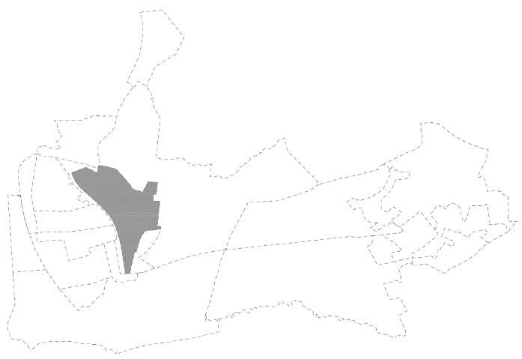
4.2.1.2 | נתונים כמותיים למתחם (ברוטו)
נושא |  | יחידת מידה | תוספת למאושר | סה"כ | הוראות
סה"כ אוכ' צפויה |  | נפש | כ- 1,050 | כ- 6,285
מגורים |  | יח"ד | כ- 300 | כ- 1,770 | ניתן להמיר שטח ממגורים לאכסון מלונאי, ובלבד שסך השטחים לשימוש זה לא יעלה על 5% מהשטח למגורים במתחם.
 |  | מ"ר | 30,000 | 285,000
מסחר ומשרדים |  | מ"ר | 4,150 | 9,150
מבנים ומוסדות ציבור |  | מ"ר |  |  | שטחי הציבור יוקצו בהתאם להוראות התדריך הארצי התקף בעת אישור התכנית המפורטת ובהתייחס לפרוגרמה בנספח החברתי-כלכלי המצורפת לתכנית זו.
שטח ציבורי פתוח |  | דונם
מבנים חקלאיים |  | מ"ר | 4,350 | 8,650 | 3,450 מ"ר למבנים חקלאיים בנחלת ז'בוטינסקי (תא שטח 151) ו-5,200 מ"ר למבנים חקלאיים בחצרות חקלאיות בשאר מגרשי המגורים.  ניתן להמיר עד 150 מ"ר לתיירות חקלאית משטחי הבניה המוצעים למבנים חקלאיים.

4.2.1.3 | הוראות נוספות
א. עקרונות בינוי | - תשמר פתיחות והמשכיות רחובות ליניארים קיימים אל השטחים הפתוחים, ללא הפנייתם ותוך שמירת מבט מפנים הישוב החוצה.  - בתכנית מפורטת המציעה תוספת יח"ד במגרש, התכסית המקסימלית תהיה 50%.  - צפיפות המגורים תהיה עד 4 יח"ד לדונם.
ב. גובה | - גובה מירבי עד 2 קומות ובהתאם להנחיות נספח השלד היישובי.  - יותרו 3 קומות לאורך רחובות ראשיים, המסומנים בסימון חזית מסחרית או חזית עם הנחיות מיוחדות.  - גובהם של מבנים חקלאיים לא יעלה על 10.5 מ'.
ג. מתחם לשימור (מסומן בקווקו ורוד) | - תוכן תכנית שימור כוללת למתחם לשימור, כחלק מתכנית שימור לישוב או כנספח שימור לתכנית מפורטת שתוכן למתחם, בהתאם להנחיות בסעיף 5.4 (1) או לחילופין, אישור תכנית שימור למועצה המקומית.  - תנאי לדיון בתכנית מפורטת המוסיפה שטחי בניה, בתחום מתחם לשימור או חלק ממנו, הוא עריכת נספח שימור לתא השטח כולו, שיערך בהתאם להנחיות מינהל התכנון. נספח השימור יכלול סקר שימור ויבחן את המאפיינים ההיסטוריים והאדריכליים של המכלול המפורטים בנספח השימור ומאפיינים נוספים ואת הדרכים לשימורם.  - בתכנית מפורטת כאמור ייקבעו שימושי הקרקע במבנים ומתחמים לשימור תוך עידוד שימושי תיירות, מסחר וציבור, בהתאם למתוכנן במתחם.  - בתכנית יקבעו הוראות לשימור המבנים והוראות בינוי ופיתוח, שיכללו בין היתר:  - עקרונות העמדת המבנים במגרש, קווי בניין, מרווחים ותכסית וגובה בניה.  - הוראות עיצוב, חומרי גמר, פרטי פיתוח, גידור, צמחיה, הנחיות לחניה במגרש וכד'.  - בתכנית מפורטת לתא השטח ניתן לערוך שינויים בגבול המכלול לשימור המוצע בתכנית זו בהתאם לממצאי נספח השימור.  - מסחר יותר עד 40 מ"ר בכל מגרשי המגורים במתחם לשימור.  - אין לצמצם את קווי הבניין המאושרים.
ד. הנחיות מיוחדות | - צפון תא שטח 151 (נחלת ז'בוטינסקי) מסומן בתשריט עם הנחיות מיוחדות.  - באזור זה תותר הקמת מבנים חקלאיים, בהתאם לסעיפים 4.1.9, 4.1.10 בתכנית זו.  - תותר תוספת יחידת דיור אחת למלאי המאושר לפי תכנית תקפת בכל נחלה. תכנית מפורטת תקבע הנחיות למיקום, תכסית, שטח והוראות בינוי נוספות ליחידות הדיור הנוספות, כך שיתאפשר ציפוף נוסף בעתיד.
ה. חצרות חקלאיות | - יותרו חצרות חקלאיות ביעוד מגורים.  - בחצרות החקלאיות יותרו השימושים הבאים: סככות לאחסון מיכון חקלאי; מחסנים לאחזקת תשומות חקלאיות; מבנים לעיבוד ואריזה וטיפול ראשוני בתוצרת חקלאית (יקב, בית בד וכיוצא בזה), תיירות חקלאית. למען הסר ספק לא יותר גידול בעלי חיים בחצרות חקלאיות.  - השטח הכולל של המבנים בחצר החקלאית, המיועדים לפעילות חקלאית, לא יעלה על 400 מ"ר, מתוכם עד 150 מ"ר לתיירות חקלאית.  - תכנית מפורטת הכוללת פעילות תיירותית, תבטיח הסדרת פתרון מתאים לנגישות וחניה.  - תכנית מפורטת תכלול, בהתאם לצורך ולפי העניין, הנחיות לצמצום מטרדים סביבתיים מחצרות חקלאיות למגורים ושימושים גובלים.

4.2.2 | מתחם 2 – צפון מערב בנימינה
4.2.2.1 | תיאור המתחם
 | שטח המתחם: כ- 620 ד'.  המתחם ממוקם באזור הצפוני ממערב למסילת הרכבת הקיימת וכולל את שכונות וורבוגר, נחלת בנימינה וחלק מזרעוניה.  מצב קיים:  - המרקם איננו אחיד בחזותו ומאופיין במבני מגורים מטיפוסים שונים ומתקופות בניה שונות.  - מרוכזים בו שטחים פתוחים ומבני ציבור יישוביים ושכונתיים.  מצב מוצע:  - קישור מיטבי אל שכונות בנימינה, מרכז הישוב, תחנת הרכבת והשטח הפתוח מצפון. |  |  |  |  | 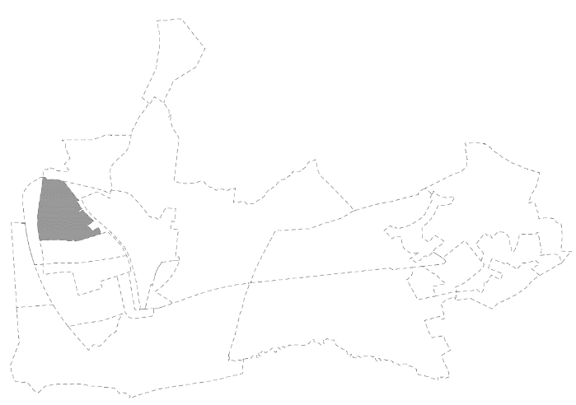
4.2.2.2 | נתונים כמותיים למתחם – עיקרי ושירות
נושא |  | יחידת מידה | תוספת למאושר | סה"כ | הוראות
סה"כ אוכ' צפויה |  | נפש | כ- 250 | כ- 4,050
מגורים |  | יח"ד | כ- 70 | כ- 1,140 | ניתן להמיר שטח ממגורים לאכסון מלונאי, ובלבד שסך השטחים לשימוש זה לא יעלה על 5% מהשטח למגורים במתחם.
 |  | מ"ר | 7,000 | 170,000
מסחר ומשרדים |  | מ"ר | 1,850 | 4,850
מבנים ומוסדות ציבור |  | מ"ר |  |  | שטחי הציבור יוקצו בהתאם להוראות התדריך הארצי התקף בעת אישור התכנית המפורטת ובהתייחס לפרוגרמה בנספח החברתי-כלכלי המצורפת לתכנית זו.
שטח ציבורי פתוח |  | דונם

4.2.2.3 | הוראות נוספות
א. הוראות בינוי | - חתך הרחוב הצפוני המאסף (תא שטח 363) יתוכנן כך שיהיו מקומות חציה בטוחים לכוון נחל תנינים ופארק המחצבה, בהמשך לרחובות קיימים ובהתאם לעקרונות נספח התנועה, נספח השלד היישובי והנספח הנופי המצורפים לתכנית זו.  - גישה למגרשי מגורים חדשים בתא שטח 137 תהיה מדרך מוצעת מספר 101 עפ"י נספח התנועה.  - בתכנית מפורטת המציעה תוספת יח"ד במגרש, התכסית המקסימלית תהיה 60%.  - צפיפות המגורים תהיה עד 4 יח"ד לדונם.
ב. גובה | - גובה מירבי יהיה 2 קומות, למעט תא שטח מס' 155 בו הגובה המירבי יהיה 3 קומות.  - יותרו 3 קומות לאורך רחובות ראשיים, המסומנים בסימון חזית מסחרית או חזית עם הנחיות מיוחדות ובמפגש הרחובות ניל"י, אירית והעצמאות.

4.2.3 | מתחם 3 – דרום מערב בנימינה
4.2.3.1 | תיאור המתחם
 | שטח המתחם: כ- 400 ד'.המתחם ממוקם ממערב למסילת הרכבת הקיימת, מדרום לרחוב ימי בנימינה וכולל את שכונות כרמי בנימינה וההדרים.  מצב קיים:  - המרקם הקיים חדש יחסית, הומוגני וברמת פיתוח גבוהה.  - שכונת ההדרים מאושרת, אך טרם מומשה.  מצב מוצע:  - קישור מיטבי אל שכונות בנימינה, פארק המסילה העתידי, מרכז הישוב, תחנת הרכבת.  - חיזוק רחוב ימי בנימינה כשדרה ראשית עם פעילות יישובית רבה. |  |  |  |  | 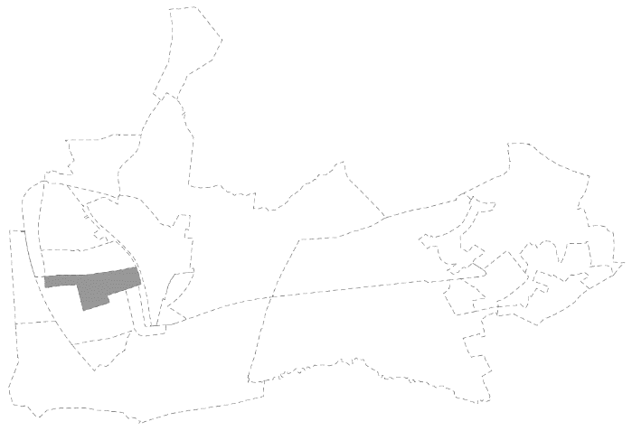
4.2.3.2 | נתונים כמותיים למתחם – עיקרי ושירות
נושא |  | יחידת מידה | תוספת למאושר | סה"כ | הוראות
סה"כ אוכ' צפויה |  | נפש | כ- 180 | כ- 2,550
מגורים |  | יח"ד | כ- 50 | כ- 720 | ניתן להמיר שטח ממגורים לאכסון מלונאי, ובלבד שסך השטחים לשימוש זה לא יעלה על 5% מהשטח למגורים במתחם.
 |  | מ"ר | 5,000 | 135,000
מסחר ומשרדים |  | מ"ר | 4,600 | 9,600
מבנים ומוסדות ציבור |  | מ"ר |  |  | שטחי הציבור יוקצו בהתאם להוראות התדריך הארצי התקף בעת אישור התכנית המפורטת ובהתייחס לפרוגרמה בנספח החברתי-כלכלי המצורפת לתכנית זו.
שטח ציבורי פתוח |  | דונם

4.2.3.3 | הוראות נוספות
א. הוראות בינוי | - רחוב הגביע ימשיך דרומה ברציפות ובתוואי ישר עד המפגש עם דרך הבורג', כמסומן בתשריט.  - בתכנית מפורטת המציעה תוספת יח"ד במגרש, התכסית המקסימלית תהיה 60%.  - בינוי חדש בתא שטח 127, הגובל במסילה הקיימת (במתחם 6), יופנה לכוון פארק המסילה.  - צפיפות יח"ד תהיה עד 4 יח"ד לדונם.
ב. גובה | - גובה מירבי עד 2 קומות ובהתאם להנחיות נספח השלד היישובי.  - יותרו 3 קומות לאורך רחובות ראשיים, המסומנים בסימון חזית מסחרית או חזית עם הוראות מיוחדות.

4.2.4 | מתחם 4 – מרכז בנימינה
4.2.4.1 | תיאור המתחם
 | שטח המתחם: כ- 450 ד'.  המתחם ממוקם במרכז בנימינה, בין המסילה הקיימת למאסף המערבי המוצע וכולל את שכונות יעקב, זרעוניה, גבעת חן והפרחים ואת יקב בנימינה.  מצב קיים:  - שכונות חדשות לצד ותיקות הזקוקות להתחדשות.  - הבינוי הקיים במתחם דליל מאחר וזכויות הבניה המאושרות טרם מומשו במלואן.  מצב מוצע:  - מיצוב המתחם כמרכז הישוב, המספק שירותים לכלל הישוב.  - התחדשות השכונות על ידי מגוון אסטרטגיות – עיבוי בינוי, פינוי בינוי ותגבור זכויות.  - תנועה מוטורית וא-מוטורית ברמה גבוהה, המקשרת בין שכונות בנימינה לאזור התעסוקה ותחנת הרכבת.  - שינוי חתך רחוב ימי בנימינה, תוך עיבוי הדופן, שדרוג המרחב הציבורי והפיכתו לרחוב יישובי ראשי פעיל.  - עיבוי רחובות המתחם והגברת הפעילות היישובית לאורכם. |  |  |  |  | 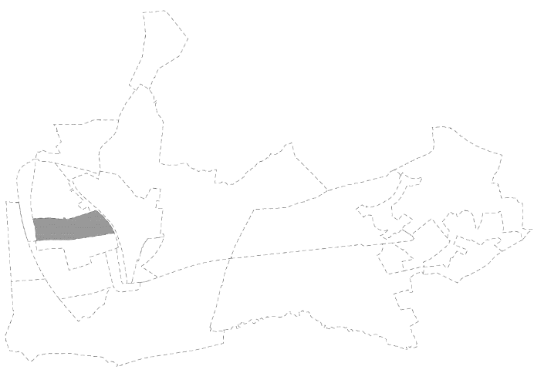
4.2.4.2 | נתונים כמותיים למתחם – עיקרי ושירות
נושא |  | יחידת מידה | תוספת למאושר | סה"כ | הוראות
סה"כ אוכ' צפויה |  | נפש | כ- 1,000 | כ- 4,150
מגורים |  | יח"ד | כ- 280 | כ- 1,170 | 200 יח"ד ו-26,000 מ"ר מתוך הסה"כ מיועדים להתחדשות עירונית בגבעת חן (תא שטח 145).  ניתן להמיר שטח ממגורים לאכסון מלונאי, ובלבד שסך השטחים לשימוש זה לא יעלה על 5% מהשטח למגורים במתחם.
 |  | מ"ר | 34,000 | 170,000
מסחר ומשרדים |  | מ"ר | 11,500 | 16,800 | כולל שימושים של מרכז מבקרים ומוזיאונים.
מבנים ומוסדות ציבור |  | מ"ר |  |  | שטחי הציבור יוקצו בהתאם להוראות התדריך הארצי התקף בעת אישור התכנית המפורטת ובהתייחס לפרוגרמה בנספח החברתי-כלכלי המצורפת לתכנית זו.
שטח ציבורי פתוח |  | דונם
מבנים חקלאיים |  | מ"ר | 400 | 400 | בכל חלקה ניתן להמיר עד 150 מ"ר לתיירות חקלאית.

4.2.4.3 | הוראות נוספות
א. הוראות בינוי | - בתכנית מפורטת המציעה תוספת יח"ד במגרש, התכסית המקסימלית תהיה 60%.  - בינוי חדש בתא שטח 147, הגובל במסילה הקיימת (במתחם 6) יופנה לכוון פארק המסילה.  - למעט תא שטח 144, צפיפות הבינוי תהיה עד 4 יח"ד לדונם.
ב. גובה | - גובה מירבי עד 2 קומות ובהתאם להנחיות נספח השלד היישובי.  - יותרו 3 קומות לאורך רחובות ראשיים, המסומנים בסימון חזית מסחרית או חזית עם הוראות מיוחדות.  - גובה מירבי בתא שטח 144 יהיה עד 7 קומות (בתכנית להתחדשות עירונית).
ג.התחדשות עירונית  (תא שטח  144) | - בתא שטח זה תוכן תכנית מפורטת להתחדשות עירונית.  - התכנית תיעשה בהתאם להמלצות פרק התחדשות עירונית בנספח שלד יישובי ובהתאם לנספח החברתי כלכלי.  - התכנית תיעשה תוך התחשבות בכושר הנשיאה של התשתיות הקיימות, לרבות דרכים ושטחים ציבוריים, ותוך שמירה על רציפות שבילים בהמשך לרחובות קיימים, הקפדה על קווי מבט פתוחים וקישוריות מירבית לשאר חלקי הישוב.  - תכנית כאמור תתוכנן בהתייחס לעקרונות הבאים:  - בינוי בבניה מרקמית, עם גובה מבנים עד 7 קומות.  - מסחר בקומות הקרקע ושילוב שימושים מעורבים לאורך רחוב העצמאות.  - ישולבו ככל הניתן צירים לתנועת הולכי הרגל, דרכם אפשר יהיה לחצות את השכונה.
יקב  בנימינה  (תא שטח  171) | - תכנית מפורטת הכוללת פעילות תיירותית ומסחרית, תבטיח הסדרת פתרון מתאים לנגישות וחניה.  - תכנית מפורטת תכלול, בהתאם לצורך ולפי העניין, הנחיות לצמצום מטרדים סביבתיים ממבני תעשיה למגורים ושימושים גובלים, הכל בכפוף להנחיות הרשות הסביבתית המוסמכת.  - תכנית כאמור תתוכנן בהתייחס לעקרונות הבאים:  - פתיחת המתחם ככל הניתן לרחוב ניל"י ולפארק המסילה.  - הפניית המבנים וכניסות מרחוב ניל"י ומפארק המסילה.  - טיפול בדופן מגרשים גובלים – חזית מבנה, גדר, חצרות משק.  - פעילות מסחרית לאורך רחוב ניל"י.
חצרות חקלאיות | - יותרו חצרות חקלאיות בתא שטח 147.  - בחצרות החקלאיות יותרו השימושים הבאים: סככות לאחסון מיכון חקלאי; מחסנים לאחזקת תשומות חקלאיות; מבנים לעיבוד ואריזה וטיפול ראשוני בתוצרת חקלאית (יקב, בית בד וכיוצא בזה), תיירות חקלאית. למען הסר ספק לא יותר גידול בעלי חיים בחצרות חקלאיות.  - השטח הכולל של המבנים בחצר החקלאית, המיועדים לפעילות חקלאית, לא יעלה על 400 מ"ר, מתוכם עד 150 מ"ר לתיירות חקלאית.  - תכנית מפורטת הכוללת פעילות תיירותית, תבטיח הסדרת פתרון מתאים לנגישות וחניה.  - תכנית מפורטת תכלול, בהתאם לצורך ולפי העניין, הנחיות לצמצום מטרדים סביבתיים מחצרות חקלאיות למגורים ושימושים גובלים.

 | 4.2.5 |  |  | מתחם 5 – אזור תעסוקה קיים
 | 4.2.5.1 |  | תיאור המתחם
 |  |  | שטח המתחם: כ- 150 ד'.  המתחם ממוקם בדרום בנימינה, מצידה המערבי של המסילה הקיימת וכולל את אזור התעסוקה הקיים, חלק מהשטח המתפנה ממסילות הרכבת המוסטות ושטחים כלואים בין דרך הבורג' לגשר הדרומי.  מצב קיים:  - המתחם מורכב ממערך רחובות מקביל לתוואי מסילות הרכבת, ביניהם חלקות אורכיות.  - זכויות הבניה המאושרות לא מומשו במלואן.  מצב מוצע:  - חיזוק אזור התעסוקה הקיים באמצעות הרחבתו דרומה ושילובו עם מתחמים חדשים לפיתוח.  - שימושים מעורבים לאחר הסטת מסילת הרכבת ופיתוח פארק מסילה לרווחת הציבור באזור ממנו תתפנה המסילה הקיימת מערבה. |  |  |  |  | 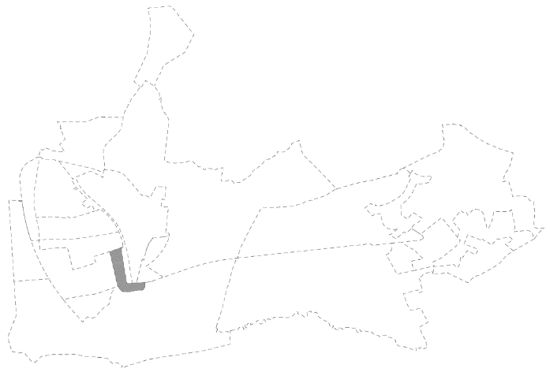
 | 4.2.5.2 |  | נתונים כמותיים למתחם – עיקרי ושירות
 | נושא |  |  | יחידת מידה | תוספת למאושר | סה"כ | הוראות
 | מסחר ותעסוקה |  |  | מ"ר | 37,500 | 175,000 | תוספת שטחי בניה בתאי שטח 201-203 בלבד.  שטחי הבניה למסחר יהיו לא יותר מ-40% מכלל שטחי הבניה במתחם.
 | מבנים ומוסדות ציבור |  |  | מ"ר |  |  | שטחי הציבור יוקצו בהתאם להוראות התדריך הארצי התקף בעת אישור התכנית המפורטת ובהתייחס לפרוגרמה בנספח החברתי-כלכלי המצורפת לתכנית זו.
 | שטח ציבורי פתוח |  |  | דונם
 | תעשיה |  |  | מ"ר | 0 | 4,800
4.2.5.3 |  | הוראות נוספות
א. הוראות בינוי |  | - רחוב האמן ימשיך בתוואי ישר לכוון מתחם 8 ותובטח רציפותו.  - תכנית מפורטת תבטיח כי המסחר ימוקם בקומות התחתונות של המבנים.  - התכנית תכלול הוראות לעיצוב הבינוי, כך שתיווצר חזית מסחרית פעילה כלפי רחוב האמן וכלפי פארק המסילה (מתחם 6).  - מגרשים קיימים יכללו בתחומם, ככל הניתן, מעברים להולכי רגל ולרוכבי אופניים המקשרים בין אזורי המגורים הסמוכים משני צידי המתחם (מתחם 1 ומתחם 8).  - תכנית מפורטת תבטיח קישוריות וגישה נוחה של הולכי רגל ורוכבי אופניים בין אזור התעסוקה המתוכנן במתחם לבין פארק המסילה ושכונת המגורים החדשה במתחם 8, בהתייחס לעקרונות נספח השלד היישובי.  - תכנית מפורטת תכלול הנחיות בנושא הממשק עם פארק המסילה, חצרות המשק וחזות המבנים.
ב. שטחים חדשים לתעסוקה  תאי שטח  201-203 |  | - תאי שטח הכלואים בין דרך הבורג' לגשר הדרומי ( 201-203 ) יפותחו לטובת מתחמי תעסוקה, בהמשך לאזור התעסוקה הקיים.  - הגישה לתאי שטח אלו תהיה מדרך בתא שטח 367 ויאסרו כניסות למגרשים מדרך הבורג'.  - גבולות תאי השטח לפיתוח ידויקו בתכנית מפורטת אחת או בשתי תכניות נפרדות לכל היותר. יותרו שימושים לפיתוח מתחת לגשר הקיים (תא שטח 329).  - תכנית מפורטת תכלול הנחיות בנושא הממשק עם דרך הבורג', חצרות המשק, חזות המבנים וגידורם.  - לאחר הסטת מסילת הרכבת יותר שימוש תעסוקה בשטח המפונה שבתא שטח 401, תוך התוויית טיילת, הקושרת בין פארק המסילה לבין השטח החקלאי בדרום.  - יותר שימוש של חניון רכב כבד בתא שטח 201 כמסומן בסימבול בתשריט מצב מוצע, ללא תלות בהסטת מסילת הרכבת.
ג. גובה |  | - גובה מירבי יהיה עד4 קומות ובהתאם להנחיות נספח השלד היישובי.  - גובה המבנים בתאי שטח 201-203 לא יעלה על 5 קומות.  - יותרו 6 קומות במבנים הצמודים לדרך הבורג'.
ד. איכות סביבה |  | - תכנית מפורטת תכלול, בהתאם לצורך ולפי העניין, הנחיות לצמצום מטרדים סביבתיים ממבני תעשיה למגורים ושימושים גובלים.  - תכנית מפורטת לשימושי תעסוקה תכלול הנחיות מחייבות לשמירה על איכות הסביבה, לרבות מניעת זיהום אוויר ומניעת מטרדים סביבתיים לשימושים גובלים במתחם, הכל בכפוף להנחיות הרשות הסביבתית המוסמכת.
ה. נוף  ושטחים פתוחים |  | - בהמשך לפארק המסילה, יתוכנן מעבר רגלי ושביל אופניים אל תאי שטח 201-203, כמסומן בטיילת בתשריט מצב מוצע.  - תכנית מפורטת תכלול הוראות לקישוריות בין אזור התעסוקה אל פארק המסילה ואל שכונות הישוב, באמצעות מערכת שבילי הולכי רגל, שבילי אופניים, גשרים ומעברים כמסומן בתשריט מצב מוצע ובנספח הנופי-סביבתי.  - התכנית תכלול הוראות לפיתוח מערכת שטחים ציבוריים פתוחים במתחם, בזיקה ישירה לשימושים באזור התעסוקה.
ו. שלב ב' – לאחר הסטת המסילה למערב הישוב |  | - לאחר הסטת מסילת הרכבת תוכן תכנית מפורטת למתחם שתבחן עירוב שימושים בו, לרבות שילוב של יחידות דיור ושימושים נוספים, כגון: מעונות סטודנטים, מבני ציבור, משרדים, סדנאות, גלריות, פנאי ובילוי ושימושים עירוניים אחרים, תוך הערכת המצב הקיים באותה עת.  - תכנית כאמור תעודד הוצאת תעשיה מסורתית קיימת למתחם 13.

4.2.6 | מתחם 6 – פארק המסילה
4.2.6.1 | תיאור המתחם
 | שטח המתחם: כ- 220 ד'.  המתחם ממוקם במרכז בנימינה, בתחום מסילת הרכבת הקיימת, המיועדת לפינוי, והשטחים הכלואים בין תחום הפיתוח הקיים למאסף הצפוני.  מצב קיים:  - מסילת רכבת חוצה את בנימינה מצפון לדרום.  - שטחים חקלאיים מעובדים בתחום הישוב ומצפון לגבעת הפועל.  מצב מוצע:  - פארק יישובי על תוואי המסילה המתפנה, שיאחה את שני חלקי בנימינה, המופרדים כיום ע"י המסילה.  - פיתוח שטחים למגורים, בהמשך לשכונות קיימות. |  |  |  |  | 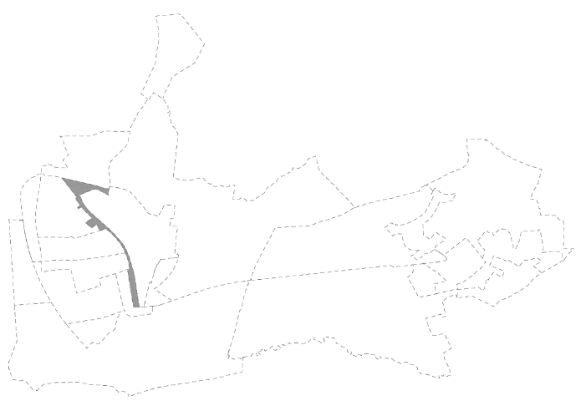
4.2.6.2 | נתונים כמותיים למתחם – עיקרי ושירות
נושא |  | יחידת מידה | תוספת למאושר | סה"כ | הוראות
סה"כ אוכ' צפויה |  | נפש | כ-800 | כ-800
מגורים |  | יח"ד | 230 | 230
 |  | מ"ר | 36,800 | 36,800
מסחר ומשרדים |  | מ"ר | 2,500 | 2,500
מבנים ומוסדות ציבור |  | מ"ר |  |  | שטחי הציבור יוקצו בהתאם להוראות התדריך הארצי התקף בעת אישור התכנית המפורטת ובהתייחס לפרוגרמה בנספח החברתי-כלכלי המצורפת לתכנית זו.
שטח ציבורי פתוח |  | דונם

4.2.6.3 |  | הוראות נוספות
א. הוראות  בינוי |  | - לעת אישור תכנית להסטת מסילת הברזל הקיימת, תיערך תכנית מפורטת, בה יקבעו יעודי קרקע בהתאם לסעיף 3.19.2 (מסילת ברזל מאושרת עם הנחיות מיוחדות) בהוראות תכנית זו. ניתן לערוך תכנית מפורטת לתחום פארק המסילה בנפרד מאזור המגורים, כל עוד נשמרים העקרונות המפורטים בסעיף 4.2.6.  - תנאי למימוש התכנית המפורטת יהיה הסטה בפועל של מסילות הברזל.  - פארק המסילה יתוכנן כפארק ליניארי המהווה מרחב ציבורי פעיל ונגיש לכלל הישוב, בהתאם לעקרונות נספח השלד היישובי והנספח הנופי – סביבתי.  - התכנית תכלול קשרים רבים ככל הניתן, למעבר כלי רכב ו/או הולכי רגל ורוכבי אופניים, בין שכונות המגורים הקיימות והחדשות ואזור התעסוקה משני צידי הפארק, בהמשך לרחובות ולשבילים במרקם הקיים ובהתאם לנספח השלד היישובי.  - תכנית מפורטת תבטיח קישוריות וגישה נוחה של הולכי רגל ורוכבי אופניים בתחום הפארק אל השטחים הפתוחים בצפון ובדרום (פארק המחצבה, נחל תנינים, אחו בנימינה), כמסומן בטיילת בתשריט מצב מוצע.  - התכנית תשלב בתחום הפארק מבני ציבור, מסחר, תיירות ומשרדים, בתנאי שאינם מפריעים לרציפות שבילי הולכי רגל ואופניים ונשמרת איכות ורציפות המרחב הציבורי, זאת תוך התייחסות, בין השאר, לעקרונות הבאים:  - בינוי דליל עם גובה מבנים עד 2 קומות.  - ללא רציפות חזיתות מבנים.  - המנעות ככל הניתן מגידור המבנים.  - התכנית תכלול הנחיות בנושא ממשק שימושים גובלים עם פארק המסילה, גידור וחזות המבנים.  - בתחום הגובל באזור התעסוקה הדרומי הקיים (תאי שטח 204-205) יותרו שימושים מעורבים כגון: מגורים, מבני ציבור, מסחר, משרדים וכו'. חזיתות עם מוקדים של שימושים מעורבים יהיו עפ"י המסומן בנספח השלד היישובי.  - גישת כלי רכב לשימושים אלה תהיה מרחובות קיימים במתחם 5 וחזית הבינוי החדש תופנה לכוון פארק המסילה.  - צפיפות המגורים תהיה עד 6 יח"ד/ד'.
ב. צפון המתחם (תאי שטח  106, 140 141, 41) |  | - תכנית מפורטת תבטיח את תכנון מבני המגורים כהמשך לשכונות המגורים הקיימות בגבולן, גבעת הפועל ושכונת וורבורג, תוך שמירת מבטים רחוקים אל השטח הפתוח מצפון.  - חתך הרחוב הצפוני המאסף (תאי שטח 359, 363) יתוכנן כך שיהיו מקומות חציה בטוחים לכוון נחל תנינים ופארק המחצבה, בהמשך לרחובות קיימים ובהתאם לנספח התנועה ולנספח הנופי.  תאי שטח 140-141  - שדרות העצים והשצ"פים הקיימים בתא שטח זה ישמרו, בהתאם למצב בשטח עם העתקת המסילה.  - תכנון המגורים באזור זה יערך בהתאם להנחיות נספח השלד היישובי, תוך שמירה על המשכיות עם שכונת המגורים הקיימת בגבולה, ושימת דגש על חיבור שבילים ורחובות קיימים בין מתחם 1 לבין מתחם 2.  - יאסרו כניסות כלי רכב למגרשים מרחוב המסילה, להבטחת רציפות התנועה בפארק המסילה.  - חזיתות מבנים חדשים יופנו אל פארק המסילה.  תא שטח 106 וסמיכות לרחוב השיש  - הגישה למבני המגורים תהיה מרחוב השיש והחזיתות הראשיות יופנו אליו. לא תותר גישה מהדרך המאספת.  - ניתן לפתח תא שטח זה לפני הסטת מסילת הרכבת, בהתאם לתוואי המאסף הצפוני המסומן בתכנית זו כדרך מספר 100 עפ"י נספח התנועה, וכפי שיקבע בתכנית מפורטת שתוכן לו. בתכנית המפורטת.  תא שטח 41  - יהווה מוקד ציבורי שכונתי/יישובי ויכלול מעברי הולכי רגל ורוכבי אופניים בין שכונות המגורים, פארק המסילה וצירי הולכי הרגל לכוון מתחם 12, המסומנים בתשריט מצב מוצע.
ג. גובה |  | - גובה מירבי יהיה עד 3 קומות.  - יותרו 4 קומות לאורך רחובות ראשיים, המסומנים בסימון חזית מסחרית או חזית עם הוראות מיוחדות.  - לאחר הסטת מסילת הרכבת, גובה מבנים בתחום פארק המסילה יהיה עד 2 קומות.
 | 4.2.7 |  | מתחם 7 – שכונה מזרחית חדשה
 | 4.2.7.1 |  | תיאור המתחם
 |  |  | שטח המתחם: כ- 180 ד'.  המתחם ממוקם בדרום-מזרח בנימינה, בין המרקם הקיים במתחם 1 לבין שטחים חקלאיים פתוחים.  מצב קיים:  - שטחים חקלאיים מעובדים.  מצב מוצע:  - פיתוח שטח למגורים, בהמשך לשכונות קיימות ועם חשיפה מלאה לבקעת הנדיב.  - מתחם תיירות חקלאית. |  |  |  |  | 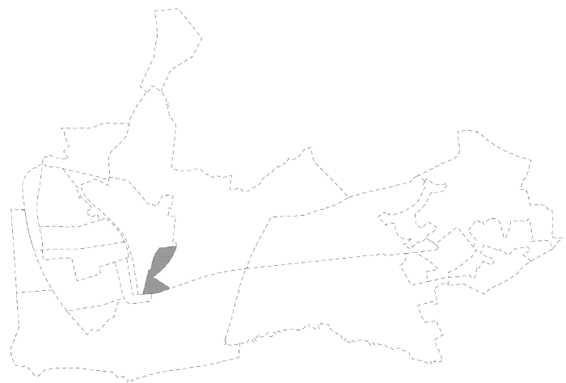
 | 4.2.7.2 |  | נתונים כמותיים למתחם – עיקרי ושירות
 | נושא |  |  | יחידת מידה | תוספת למאושר | סה"כ | הוראות
 | סה"כ אוכ' צפויה |  |  | נפש | כ-1,450 | כ-1,450
 | מגורים |  |  | יח"ד | 400 | 400
 |  |  |  | מ"ר | 64,000 | 64,000
 | מבנים ומוסדות ציבור |  |  | מ"ר |  |  | שטחי הציבור יוקצו בהתאם להוראות התדריך הארצי התקף בעת אישור התכנית המפורטת ובהתייחס לפרוגרמה בנספח החברתי-כלכלי המצורפת לתכנית זו.
 | שטח ציבורי פתוח |  |  | דונם
 | מבנים חקלאיים |  |  | מ"ר | 5,200 | 17,200 | בכל חלקה ניתן להמיר עד 150 מ"ר לתיירות חקלאית.

4.2.7.3 | הוראות נוספות
א. הוראות  בינוי | - תכנית מפורטת תבטיח את תכנון מבני המגורים בהמשך לשלד שכונת המגורים הקיימת בגבולה, תוך שמירת מבטים רחוקים אל השטחים הפתוחים בכל הדפנות ושימת דגש על חיבור שבילים ורחובות קיימים בין מתחם 1 לבין השטחים הפתוחים בבקעת הנדיב.  - חלוקת המגרשים והבינוי יהיה בהשפעת המרקם הקיים במתחם 1, בהמשך לכיווניות הרחובות והחלקות ועל פי עקרונות נספח שלד יישובי.  - יובטח חיבור הרחוב הראשי במתחם (תא שטח 365) עם רחובות הגפן והבוסתן במתחם 1 (תאי שטח 316, 326), באופן הישיר וההמשכי ביותר.  - תכנית מפורטת תקבע את התוואי המדויק של הדרכים המוצעות במתחם 7.  - צפיפות המגורים תהיה 6 יח"ד לדונם.
ב. גובה | גובה מירבי יהיה עד 3 קומות ובהתאם להנחיות נספח השלד היישובי.

4.2.8 | מתחם 8 – שכונה דרומית חדשה
4.2.8.1 | תיאור המתחם
 | שטח המתחם: כ- 700 ד'.  המתחם ממוקם בדרום-מערב בנימינה, בין המרקם הקיים במתחם 3 לבין דרך הבורג' ומסילת הרכבת.  מצב קיים:  - שטחים חקלאיים מעובדים.  - חורשת אקליפטוסים.  מצב מוצע:  - פיתוח שכונת מגורים, בהמשך לשכונות קיימות ועם נגישות מירבית לאזורי תעסוקה ולתחנת הרכבת. |  |  |  |  | 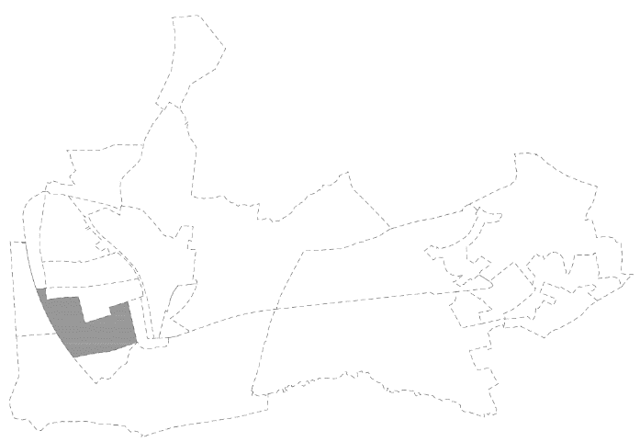
4.2.8.2 | נתונים כמותיים למתחם – עיקרי ושירות
נושא |  | יחידת מידה | תוספת למאושר | סה"כ | הוראות
סה"כ אוכ' צפויה |  | נפש | כ- 4,450 | כ- 4,450
מגורים |  | יח"ד | 1,250 | 1,250
 |  | מ"ר | 200,000 | 200,000
מסחר ומשרדים |  | מ"ר | 6,500 | 6,500
מבנים ומוסדות ציבור |  | מ"ר |  |  | שטחי הציבור יוקצו בהתאם להוראות התדריך הארצי התקף בעת אישור התכנית המפורטת ובהתייחס לפרוגרמה בנספח החברתי-כלכלי המצורפת לתכנית זו.
שטח ציבורי פתוח |  | דונם
מלונאות |  | מ"ר | 1,500 | 1,500 | עבור מלונית עד 24 חדרים

4.2.8.3 | הוראות נוספות
א. הוראות  בינוי | - תכנית מפורטת תבטיח את תכנון השכונה בהמשך לשכונת המגורים הקיימת בגבולה, תוך שמירת מבטים רחוקים אל השטחים הפתוחים בדרום.  - רחוב הגביע ימשיך דרומה, בתוואי ישר ככל הניתן, עד למפגש עם דרך הבורג'.  - הדרך המוצעת בכוון מזרח – מערב תהווה שדרה ראשית לשכונה, מוטת תחבורה ציבורית ותכלול בתחומה טיילת, מדרכות רחבות ושבילי אופניים.  - יובטח חיבור השדרה הראשית במתחם עם רחוב האמן במתחם 5, באופן הישיר וההמשכי ביותר.  - המאסף המערבי יתוכנן בצמידות ככל הניתן אל מסילת הרכבת העתידית וישמר חיץ ירוק או טיילת רחבה בינו לבין מבני המגורים הגובלים בו.  - השכונה תתוכנן בבניה מרקמית, בהתאם לעקרונות נספח שלד יישובי.  - תכנית מפורטת תקבע את מיקומן המדויק של הדרכים המוצעות במתחם, תוך שמירה על רשת שתי וערב התואמת את תוואי דרך הבורג' ורחוב העצמאות. רחובות פנימיים ביעוד קרקע מגורים יתוכננו גם הם בהתאם, ככל הניתן.  - תכנון הדרכים יהיה בהתאם לעקרונות נספח השלד היישובי.  - בתכנית מפורטת הגובלת ברצועת מסילת הרכבת המתוכננת יעשה שימוש בקו הבניין של המסילה, כפי שייקבע, לטובת רחוב מאסף כמסומן בתשריט, חניות, מדרכות וגינות.  - ישמר חיץ ירוק בין אזור התעסוקה במתחם 5 ודרך הבורג' לבין מגרשי המגורים.  - צפיפות מגורים מינימלית 6 יח"ד/ד'.
ב. גובה | - גובה מירבי יהיה 3 קומות ובהתאם להנחיות נספח השלד היישובי.  - תותר תוספת קומה לאורך רחובות המסומנים בתשריט כחזית עם הוראות מיוחדות.
ג. תא שטח  114 | - בתא שטח זה יותרו שימושים מעורבים, כגון: מגורים, מסחר, משרדים, מבני ציבור לרבות מכללות, תרבות, פנאי ובילוי, תעסוקה שאיננה מהווה מטרד למגורים.  - תכנית מפורטת תתייחס לממשק עם מתחם 5 ולהמשכיות שבילים ורחובות קיימים עד לפארק המסילה.
ד. תיירות | - בדרום המתחם ובסמוך ככל הניתן לצומת דרך בורג' עם רחוב הגביע, ניתן להקים מלונית בת 24 חדרים, לפי הסימון בנספח שלד יישובי.  - תכנית מפורטת תבטיח מעבר הולכי רגל ושביל אופניים בין מבנה הבורג' במתחם 11 לבין המלונית, כמסומן בתשריט מצב מוצע ובנספח הנופי-סביבתי.  - תכנית מפורטת תכלול הנחיות בנושא הממשק בין מתחם המלונית לבין המגורים הגובלים בו, בדגש על חצרות משק של מבני התיירות, גידור, חניה וכו'.
ה. טבע  עירוני | - תא שטח 246 יפותח כאתר טבע עירוני, בו לא יהיה פיתוח אינטנסיבי, אלא שימור העצים הקיימים כריאה ירוקה לשכונה, שבילים ופינות ישיבה בלבד.  - גבולות תא השטח המדויקים יקבעו בתכנית מפורטת.  - תותר חציית החורשה ברחוב פנימי, בהמשך לרחובות שיתוכננו במתחם.  - תכנון מפורט לתא שטח זה יתבצע בשיתוף אקולוג.
ו. שלביות | ניתן יהיה להתנות את פיתוח תא שטח 131 בקצה הדרום-מערבי של המתחם, בהסטת מסילת הרכבת או בהקמת אזור התעסוקה החדש במתחם 10, לשיקול מהנדס המועצה המקומית.

4.2.9 | מתחם 9 – שכונה מערבית חדשה
4.2.9.1 | תיאור המתחם
 | שטח המתחם: כ- 270 ד'.  המתחם ממוקם בצפון-מערב בנימינה, בין המרקם הקיים במתחם 2 לבין מסילת הרכבת ורחוב ימי בנימינה.  חלקו הצפוני של המתחם נמצא בתחום השיפוט של מועצה אזורית חוף כרמל.  מצב קיים:  - שטחים חקלאיים מעובדים.  מצב מוצע:  - פיתוח שטח למגורים, בהמשך לשכונות קיימות ועם נגישות מירבית לתחנת הרכבת.  - הקמת מוקד ישובי הכולל מסחר מגורים ותעסוקה הנשען עלתחנת הרכבת החדשה ובסמוך לאזור התעסוקה החדש |  |  |  |  | 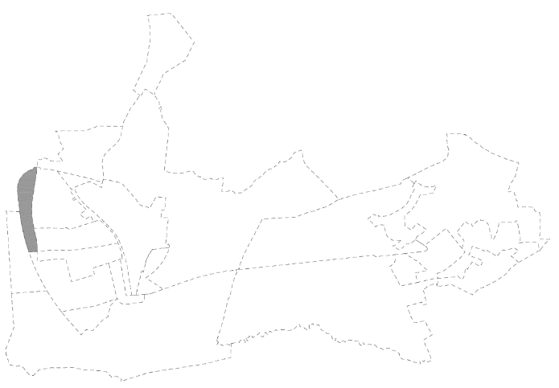
4.2.9.2 | נתונים כמותיים למתחם – עיקרי ושירות
נושא |  | יחידת מידה | תוספת למאושר | סה"כ | הוראות
סה"כ אוכ' צפויה |  | נפש | כ- 1,900 | כ- 1,900
מגורים |  | יח"ד | 530 | 530
 |  | מ"ר | 84,800 | 84,800
מסחר ומשרדים |  | מ"ר | 23,500 | 23,500
מבנים ומוסדות ציבור |  | מ"ר |  |  | שטחי הציבור יוקצו בהתאם להוראות התדריך הארצי התקף בעת אישור התכנית המפורטת ובהתייחס לפרוגרמה בנספח החברתי-כלכלי המצורפת לתכנית זו.
שטח ציבורי פתוח |  | דונם

4.2.9.3 | הוראות נוספות
א. הוראות בינוי | - הדרך המוצעת לאורך המתחם ובדופן המזרחית שלו (דרך מס' 101 בנספח התחבורה), תהווה שדרה ראשית לשכונה, מוטת תחבורה ציבורית ותכלול בתחומה טיילת, מדרכות רחבות ושבילי אופניים.  - מבני ציבור, שצ"פים ומוקדים שכונתיים אחרים ימוקמו לאורך השדרה הראשית.  - המאסף המערבי יצמד ככל הניתן אל מסילת הרכבת וישמר חיץ ירוק או טיילת רחבה בינו לבין שטחי המגורים הגובלים בו.  - השכונה תתוכנן בבניה מרקמית, בהתאם לעקרונות נספח שלד יישובי.  - גישה למגרשים לאורך הדרך המאספת תהיה מרחובות פנימיים, שיתוכננו בניצב לשדרה הראשית במתחם (דרך מס'101).  - תכנית מפורטת תבטיח את המשכיות שבילי הולכי רגל ורוכבי אופניים, המסומנים בנספח השלד היישובי ובנספח הנופי, בתוואי ישר ככל הניתן ובהתייחס למיקום תחנת הרכבת.  - בתכנית מפורטת הגובלת ברצועת מסילת הרכבת המתוכננת יעשה שימוש בקו הבניין של המסילה, כפי שיקבע, לטובת רחוב מאסף, חניות, מדרכות וגינות.  - תכנית מפורטת תבטיח את תכנון השכונה בהמשך לשכונות המגורים הקיימות בגבולה, תוך שמירת מבטים רחוקים אל השטחים הפתוחים בצפון-מערב.  - רחוב המרחב ימשיך לכוון דרום-מערב, בתוואי ישר ככל הניתן, עד למפגש עם מסילת הרכבת.
ב. גובה | גובה מירבי יהיה 3 קומות ובהתאם להנחיות נספח השלד היישובי.
ג. עירוני מעורב  תא שטח  172 | - בתא שטח זה יותרו שימושים מעורבים, כגון: מגורים, מסחר, משרדים, מבני ציבור, פנאי ובילוי, תעסוקה שאיננה מהווה מטרד למגורים, ותותר בו בניה של עד 4 קומות.  - חזיתות המבנים יופנו אל רחוב ימי בנימינה, אל רחוב מס' 101 ואל ציר הולכי רגל המסומן בתשריט מצב מוצע.  - בתחום רדיוס של עד 150 מ' ממבנה תחנת המתע"נ, המסומנת במתחם מס' 10, תותר בניה של עד 5 קומות.  - תכנית מפורטת תבטיח כי המסחר ימוקם בקומת הקרקע ותכלול הוראות לעיצוב הבינוי, כך שתהיה חזית מסחרית פעילה כלפי רחוב ימי בנימינה ורחוב מס' 101.  - יפותח שצ"פ בסביבת באר זרעוניה הקיימת בתא שטח זה, בהתאם לעקרונות נספחי שלד יישובי ונופי - סביבתי המצורפים לתכנית זו.
ד. איכות סביבה | תכנית מפורטת תכלול, בהתאם לצורך ולפי העניין, הנחיות מחייבות לשמירה על איכות הסביבה, לרבות נושא איכות אויר, מטרדי רעש וקרינה ממסילת הברזל העתידית המוצעת בסמיכות. הכל בכפוף להנחיות הרשות הסביבתית המוסמכת.

4.2.10 | מתחם 10 – אזור תעסוקה מערבי
4.2.10.1 | תיאור המתחם
 | שטח המתחם: כ- 450 ד'.  המתחם ממוקם במערב בנימינה, בין מסילת הרכבת העתידית לבין דרך ארצית מס' 4.  מצב קיים:  - שטחים חקלאיים מעובדים.  מצב מוצע:  - מסילת רכבת עתידית שתוסט מהתוואי הקיים במרכז הישוב.  - פיתוח אזור תעסוקה חדש, בסמוך לדרך ארצית מס' 4, הכולל תחנת רכבת.  - מסוף מתע"נ המשלב תחנה מרכזית לאוטובוסים ותחנת רכבת. |  |  |  |  | 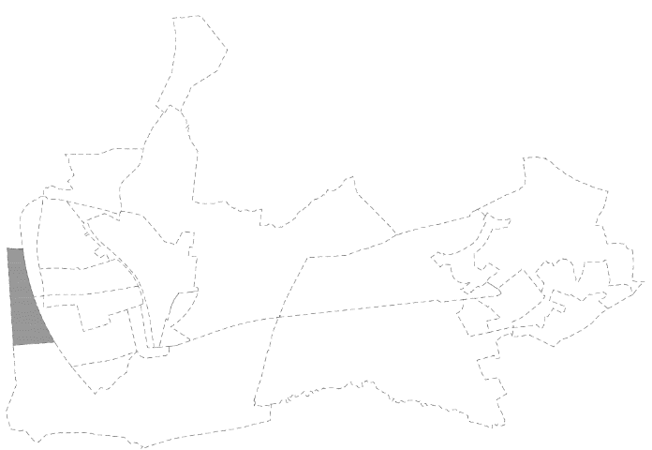
4.2.10.2 | נתונים כמותיים למתחם – עיקרי ושירות
נושא |  | יחידת מידה | תוספת למאושר | סה"כ | הוראות
מסחר ומשרדים |  | מ"ר | 475,000 | 475,000 | שטחי הבניה למסחר לא יעלו על 20% מסך שטחי הבניה במתחם.
מבנים ומוסדות ציבור |  | מ"ר |  |  | שטחי הציבור יוקצו בהתאם להוראות התדריך הארצי התקף בעת אישור התכנית המפורטת ובהתייחס לפרוגרמה בנספח החברתי-כלכלי המצורפת לתכנית זו.
שטח ציבורי פתוח |  | דונם

4.2.10.3 | הוראות נוספות
א. הוראות  בינוי | - תכנית מפורטת תבטיח כי המסחר ימוקם בקומות התחתונות של המבנים. התכנית תכלול הוראות לעיצוב הבינוי, כך שתיווצר חזית מסחר פעילה כלפי רחוב ימי בנימינה.  - יאסרו כניסות למגרשים מרחוב ימי בנימינה.  - יובטח חיבור הרחוב הראשי במתחם עם המאסף המערבי באופן הישיר וההמשכי ביותר לדרכים המתוכננות במתחמים הגובלים (מתחמים 8 ו-9), בהתאם למסומן בתשריט. תכנית מפורטת תקבע את מיקומו המדויק של רחוב זה.  - רחובות משניים, הניצבים לרחוב הראשי במתחם, יתכוננו בהתאם לעקרונות נספח השלד היישובי.  - התכנית למתחם תתואם עם תכנית להסטת המסילה וככל הניתן ייעשה שימוש בקו הבניין שיקבע מרצועת המסילה לטובת חניות וגינון.  - תכנית מפורטת תבטיח גישת הולכי רגל ורוכבי אופניים, באופן הישיר, הבטוח והנוח ביותר, בין שכונות בנימינה לאזור התעסוקה ובפרט אל תחנת הרכבת בהתאם לעקרונות נספח השלד הישובי.  - במפגש רחוב ימי בנימינה עם מסילת הרכבת, ימשיך הרחוב, לרבות שבילי האופניים והולכי הרגל שבתחומו, במפלס הקרקע.  - תכנית מפורטת תכלול הנחיות בנושא הממשק עם דרך ארצית מס' 4, חצרות המשק של מבני התעסוקה וחזות המבנים.  - חניה עבור באי הרכבת תתוכנן ככל הניתן במבנים בקומות כדי ליעל את השימוש בקרקע.
ב. גובה | גובה מירבי יהיה 6 קומות ובהתאם להנחיות נספח השלד היישובי.  תותר תוספת קומה במבנים הצמודים לרחוב ימי בנימינה.
ג. איכות סביבה | תכנית מפורטת תכלול, בהתאם לצורך ולפי העניין, הנחיות מחייבות לשמירה על איכות הסביבה, לרבות מניעת זיהום אוויר ומניעת מטרדים סביבתיים לשימושים גובלים, הכל בכפוף להנחיות הרשות הסביבתית המוסמכת.
ד. נוף  ושטחים פתוחים | - בכל מקום בו מסומנת הפרדה מפלסית בין דרך למסילה בנספח השלד היישובי, תתוכנן הדרך ומרכיביה, ככל הניתן, במפלס הרחובות במתחמים הגובלים למתחם זה.  - יתוכנן שצ"פ בהמשך לגשר המתוכנן מעל דרך מס' 4 מאזור תעסוקה אור עקיבא.  - התכנית תכלול הוראות לפיתוח מערכת שטחים פתוחים במתחם, בהתאם לעקרונות נספח השלד היישובי והנופי-סביבתי.
ה. שלביות | אישור תכנית מפורטת למתחם זה מותנה באישור תכנית להסטת מסילת הרכבת.

4.2.11 | מתחם 11 – תיירות חקלאית
4.2.11.1 | תיאור המתחם
 | שטח המתחם: כ- 220 ד'.  המתחם ממוקם מדרום לבנימינה ולדרך הבורג', בין מסילת הרכבת המאושרת לבין מסילת הרכבת המתוכננת.  מצב קיים:  - שטחים חקלאיים מעובדים.  - מבנה הבורג'.  מצב מוצע:  - פיתוח מתחם תיירותי הנשען על התוצרת החקלאית המקומית ועל מבנה הבורג'. |  |  |  |  | 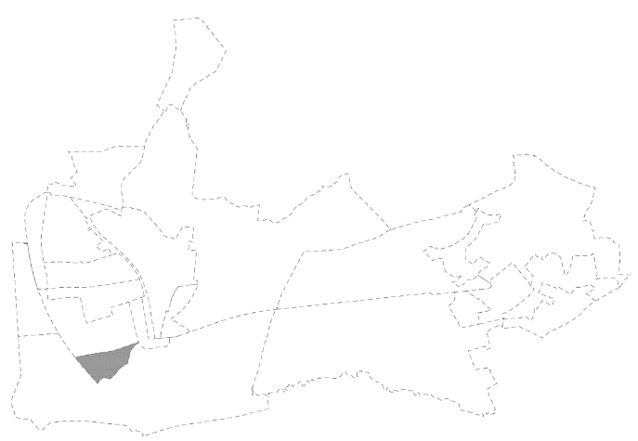
4.2.11.2 | נתונים כמותיים למתחם – עיקרי ושירות
נושא |  | יחידת מידה | תוספת למאושר | סה"כ | הוראות
תיירות ומסחר |  | מ"ר | 2,200 | 3,400 | 1,200 עבור תיירות ומסחר בתא שטח 191  2,200 עבור תיירות חקלאית
מבנים חקלאיים |  | מ"ר | 18,000 | 18,000

4.2.11.3 |  |  | הוראות נוספות
א. הוראות  בינוי |  |  | - תכנית מפורטת ליישור תוואי דרך הבורג' תבטיח גישת כלי רכב אל מתחם 11 בצומת דרך הבורג' עם רחוב הגביע, בהתאם לעקרונות נספח השלד היישובי. יאסרו כניסות כלי רכב למגרשים מדרך הבורג'.  - תכנית מפורטת תיערך בהתאם לעקרונות הבאים:  - פעילות תיירותית ומסחר תומך תיירות תרוכז בצפון המתחם.  - שימוש, כלל הניתן, בתוואי המקורי של דרך הבורג' כשדרה ראשית עם מבנים ומרחבים ציבוריים לאורכה.  - שמירת קישוריות נוחה ובטוחה להולכי רגל ורוכבי אופניים בין מתחם 11 לבין מתחם 8, בהמשך לרחובות מתוכננים במתחם 8 ובהתאם לנספח השלד היישובי.  - שמירת פתיחות והמשכיות דרכים חקלאיות ליניאריות קיימות אל השטחים הפתוחים, ללא הפנייתם ותוך שמירת מבט מדרך הבורג' לכוון דרום.  - יאסר רצף/חיבור בניינים וזאת כדי לשמור על מבט אל השטחים הפתוחים.
ב. גובה |  |  | גובה מירבי יהיה 2 קומות ובהתאם להנחיות נספח השלד היישובי.
ג. תיירות  תא שטח 191 |  |  | תכנית מפורטת תבטיח קישוריות מיטבית בין המבנים והשימושים בתא שטח 191 לבין מבני התיירות החקלאית בשאר המתחם.
איכות  סביבה |  |  | תכנית מפורטת תכלול, בהתאם לצורך ולפי העניין, הנחיות מחייבות לשמירה על איכות הסביבה, לרבות מניעת זיהום אוויר ומניעת מטרדים סביבתיים לשימושים גובלים, הכל בכפוף להנחיות הרשות הסביבתית המוסמכת.
 | 12.4.2 | מתחם 12 – פארק המחצבה ושוני
 | 1.12.4.2 | תיאור המתחם
 |  | שטח המתחם: כ- 670 ד'.  המתחם ממוקם מצפון לבנימינה, בשטח מחצבת בנימינה ופארק שוני (ז'בוטינסקי).  מצב קיים:  - פארק ציבורי הכולל אמפיתאטרון, מבני ציבור, חניוני קמפינג ושטחים פתוחים.  - יערות ונחל תנינים.  מצב מוצע:  - פארק המחצבה כפארק טבע חינוכי - מטרופוליני המשרת את כלל תושבי המרחב ושילוב פארק שוני כחלק אינטגרלי ממנו.  - הסדרת נחל תנינים. |  |  |  |  |  | 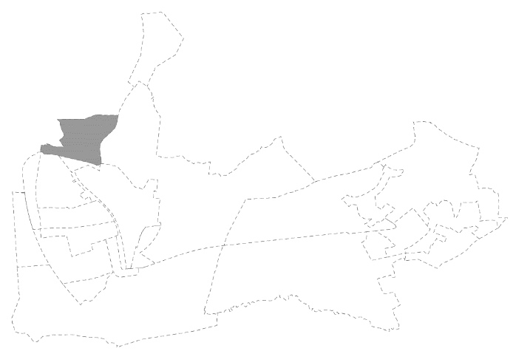
 | 4.2.12.2 | נתונים כמותיים למתחם – עיקרי ושירות
 | נושא |  |  | יחידת מידה | תוספת למאושר | סה"כ | הוראות
 | מסחר ומשרדים |  |  | מ"ר |  |  | לפי תכניות תקפות
 | מלונאות |  |  | מ"ר | 0 | 6,400 | בהתאם לתכניות תקפות, עבור מחנאות נוער וחניוני קמפינג.
 | מבנים ומוסדות ציבור |  |  | מ"ר |  |  | לפי תכניות תקפות
 | שטח ציבורי פתוח |  |  | דונם

4.2.12.3 | הוראות נוספות
הוראות  בינוי | - שיקום ופיתוח פארק מחצבת בנימינה יהיה לפי תכנית תקפה ש/1249.  - תכנית מפורטת תבטיח גישת הולכי רגל ורוכבי אופניים, באופן הישיר, הבטוח והנח ביותר, בין נחל תנינים ושימושי הפארק השונים לשכונות בנימינה, בהתאם למסומן בתשריט מצב מוצע.  - המבנים והמתקנים במתחם זה ישתלבו בנוף הטבעי בסביבה ובאופי פארק רמת הנדיב.  - השימושים בפארק המחצבה (תא שטח 62) יהיו ציבוריים בלבד ויותאמו למאפייני הסביבה, כגון מוקד יציאה לטיולים, חניון יום, אזורי פיקניק, חניון לילה וכיו"ב.  - יעשה שימוש במזעור זיהום האור ובכל אמצעי על מנת להבטיח את השתלבות המתחם במרחב הטבעי הסובב.  - יאסר בינוי חדש בתחום המחצבה, למעט זה המאושר בתכנית ש/1249.  - מבני הציבור במתחם יהיו בזיקה לטבע הסובב ולחקלאות המקומית, כגון: בית ספר שדה, מחנה נוער, מרכז מבקרים וכו'.  - תכנית מפורטת תבטיח קישוריות שבילי הליכה ואופניים בין מבני הציבור לבין מבני פארק המחצבה.
גובה | גובה מירבי יהיה 2 קומות.

4.2.13 | מתחם 13 – אזור תעשיה כרמל
4.2.13.1 | תיאור המתחם
 | שטח המתחם: כ- 650 ד'.  המתחם ממוקם מצפון לבנימינה ומשיק לגבולות שיפוט מ"מ זכרון יעקב ומוא"ז חוף כרמל.  מצב קיים:  - מבני תעשיה, מלאכה, מסחר ואולמות אירועים.  - מבני ציבור וחינוך (בי"ס אזורי) ובית חולים לבריאות הנפש.  - שטחים פתוחים רחבי ידיים כולל מסדרון אקולוגי טבעי בחלק הצפוני של המתחם.  מצב מוצע:  - מוקד חינוכי הכולל את בית הספר האזורי הקיים, מוסדות חינוך אקולוגיים, פנימיות וכו'.  - פיתוח האזור הדרומי כאזור תעסוקה.  - פיתוח האזור המזרחי כמתחם תיירות חקלאית, כולל מלונאות. |  |  |  |  | 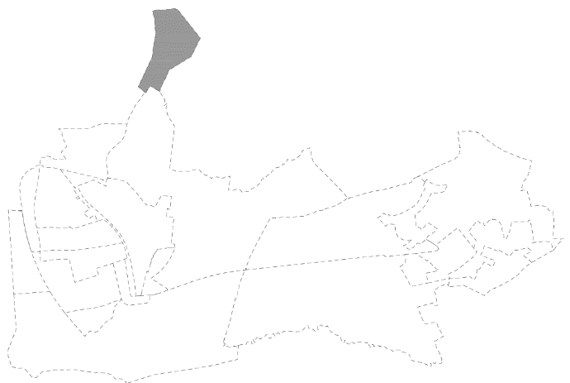
4.2.13.2 | נתונים כמותיים למתחם – עיקרי ושירות
נושא |  | יחידת מידה | תוספת למאושר | סה"כ | הוראות
מסחר ותעסוקה |  | מ"ר | 0 | 135,000 | 120,000 מ"ר לתעסוקה במתחם, מתוכם עד20% משטחי הבניה למסחר.  15,000 למסחר לאורך דרך מס' 652.
מבנים ומוסדות ציבור |  | מ"ר |  |  | שטחי הציבור יוקצו בהתאם להוראות התדריך הארצי התקף בעת אישור התכנית המפורטת ובהתייחס לפרוגרמה בנספח החברתי-כלכלי המצורפת לתכנית זו.
שטח ציבורי פתוח |  | דונם
מלונאות |  | מ"ר | 6,000 | 6,000 | עבור אכסניה/מלון
מבנים חקלאיים |  | מ"ר | 80,000 | 80,000 | ניתן להמיר עד 50% לתיירות חקלאית.

4.2.13.3 | הוראות נוספות
הוראות  בינוי | - תכנית מפורטת למתחם או לחלק ממנו תכלול סקר שימור שיבחן את שרידי מחנות הצבא הבריטיים הקיימים ברחבי המתחם ואת האפשרות לשמרם.  - יותרו שימושים של מלאכה ותעשיה במבנים קיימים בתא שטח 235.  - תותר התרחבות העסקים הפועלים מכוח תכניות תקפות.  - תותר מלונית עד 100 חדרים, כמפורט בפרק התיירות בנספח החברתי כלכלי המצורף לתכנית זו, בתאי שטח 235-236.  - תכנית מפורטת תיערך בהתאם לעקרונות הבאים:  - מיקום מבנים לאורך דרך אזורית מס' 652 ושמירה על שטחים פתוחים בשוליים המזרחיים של תא שטח 235.  - שמירת קישוריות נוחה ובטוחה להולכי רגל ורוכבי אופניים בין שני עברי דרך אזורית מס' 652.  - שמירת פתיחות והמשכיות דרכים חקלאיות ליניאריות קיימות אל השטחים הפתוחים, ללא הפנייתם ותוך שמירת מבטים מדרך 652 לכוון הטבע הסובב במזרח ובמערב.
גובה | גובה מירבי יהיה עד 4 קומות ובהתאם להנחיות נספח השלד היישובי.
איכות סביבה | תכנית מפורטת תכלול, בהתאם לצורך ולפי העניין, הנחיות מחייבות לשמירה על איכות הסביבה, לרבות מניעת זיהום אוויר ומניעת מטרדים סביבתיים לשימושים גובלים, הכל בכפוף להנחיות הרשות הסביבתית המוסמכת.
אקולוגיה | תכנית מפורטת תבטיח שמירה על מסדרונות אקולוגיים למעבר חופשי של מינים:  בצפון המתחם (תאי שטח 241-242) באורך של 800 מ' וברוחב 150 מ', מתוכם 75 מ' בתחום התכנית.  בדרום המתחם, בתא שטח 243.

4.2.14 | מתחם 14 – מרכז גבעת עדה
4.2.14.1 | תיאור המתחם
 | שטח המתחם: כ- 370 ד'.  מצב קיים:  - המתחם ממוקם במרכז הפיזי של גבעת עדה וכולל את הגרעין הותיק של הישוב ואת המוקד המסחרי מצפונו.  - מתחם מרווח ושופע צמחיה, בנוי ברשת אורתוגונלית, המורכבת מרחובות ראשיים רחבים ורחובות משניים צרים ללא מדרכות.  - אתרי מורשת ומבני ציבור היסטוריים.  - הבינוי הקיים במתחם דליל מאחר וזכויות הבניה המאושרות טרם מומשו במלואן.  מצב מוצע:  - שימור מאפייני הגרעין הותיק.  - מיצוב המתחם כמרכז הישוב, המספק שירותים לכלל הישוב.  - הגברת הפעילות ברחוב המרכזי של המתחם.  - שמירת הפעילות החקלאית הקיימת. |  |  |  |  | 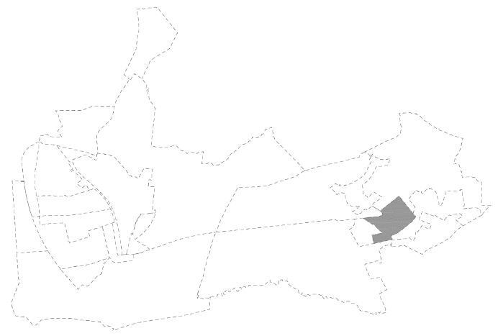
4.2.14.2 | נתונים כמותיים למתחם – עיקרי ושירות
נושא |  | יחידת מידה | תוספת למאושר | סה"כ | הוראות
סה"כ אוכ' צפויה |  | נפש | 270 | 1,800
מגורים |  | יח"ד | כ-70 | כ-500 | ניתן להמיר שטח ממגורים לאכסון מלונאי, ובלבד שסך השטחים לשימוש זה לא יעלה על 5% מהשטח למגורים במתחם.
 |  | מ"ר | 7,500 | 75,500
מסחר ומשרדים |  | מ"ר | 16,000 | 20,500 | 14,000 מ"ר למסחר ומשרדים ביעוד מסחר.  6,500 מ"ר למסחר ומשרדים לאורך רחובות ראשיים ובמתחם לשימור.
מבנים ומוסדות ציבור |  | מ"ר |  |  | שטחי הציבור יוקצו בהתאם להוראות התדריך הארצי התקף בעת אישור התכנית המפורטת ובהתייחס לפרוגרמה בנספח החברתי-כלכלי המצורפת לתכנית זו.
שטח ציבורי פתוח |  | דונם
תיירות |  | מ"ר | 1,500 | 1,500 | מלונית עד 24 חדרים בתא שטח 222 (המיועד למסחר).
מבנים חקלאיים |  | מ"ר | 2,600 | 3,600 | בכל חצר חקלאית ניתן להמיר עד 150 מ"ר לתיירות חקלאית.
ספורט ונופש |  | מ"ר | 1,500 | 1,500

4.2.14.3 | הוראות נוספות
א. הוראות בינוי | - תשמר פתיחות והמשכיות רחובות ליניארים קיימים אל השטחים הפתוחים, ללא הפנייתם ותוך שמירת מבט מפנים הישוב החוצה, בהתאם למסומן בתשריט מצב מוצע ובנספחים.  - יתאפשרו חציות דרך רגבים במפלס הקרקע, בהמשך לרחובות קיימים ובהתאם לנספח התנועה ולנספח הנופי.  - תכנית מפורטת למתחם תבטיח קישוריות מירבית אל חלקו הדרומי של המתחם ובפרט אל תא שטח 111, המיועד לתחדשות עירונית.  - תוספות בניה או בניה חדשה במגרש ריק יתוכננו ככל הניתן ללא דרכים חדשות המפצלות את החלקות הקיימות, אלא תוך שמירה על גודל ופרופורציות המגרשים הקיימים ועל קו הבניין המאושר.  - בתכנית מפורטת המציעה תוספת יח"ד במגרש, התכסית המקסימלית תהיה 50%.  - צפיפות המגורים תהיה עד 4 יח"ד לדונם.
ב. גובה | - גובה מירבי יהיה עד 3 קומות ובהתאם להנחיות נספח השלד היישובי.  - תותר תוספת קומה לאורך רחובות ראשיים, המסומנים בסימון חזית מסחרית או חזית עם הנחיות מיוחדות: דרך רגבים, הדקל, ח"י, הראשונים והזית.
ג. תיירות | - ביעוד קרקע מסחר (תא שטח 222) ניתן להקים מלונית עד 24 חדרים, בהתאם לתקנים הפיזיים של משרד התיירות.  - תכנית מפורטת תבטיח מעבר הולכי רגל ושביל אופניים בין רחובות המתחם לבין המלונית, כמסומן בתשריט מצב מוצע ובנספח הנופי-סביבתי.  - תכנית מפורטת תכלול הנחיות בנושא הממשק בין מתחם המלונית לבין המגורים הגובלים לו, בדגש על חצרות משק של מבני התיירות, גידור, חניה וכו'.
ד. סימון  מתחם לשימור | - תוכן תכנית שימור כוללת למתחם לשימור, כחלק מתכנית שימור לישוב או כנספח שימור לתכנית מפורטת שתוכן למתחם, בהתאם להנחיות בסעיף 5.4 (1) או לחילופין, אישור תכנית שימור למועצה המקומית.  - תנאי לדיון בתכנית מפורטת המוסיפה שטחי בניה במתחם לשימור הוא עריכת נספח שימור לכל מכלול המושבה ההיסטורית. נספח השימור ייערך בהתאם להנחיות מינהל התכנון ויכלול סקר שימור, שיבחן את חצרות האיכרים ומבני המגורים מימי ראשית המושבה, לרבות אלו שלא סומנו לשימור בנספח השימור של תכנית זו. בנוסף ייבחנו בנספח השימור המאפיינים ההיסטוריים והאדריכליים של המכלול המפורטים בנספח השימור ומאפיינים נוספים ווהדרכים לשימורם.  - בתכנית מפורטת כאמור יקבעו שימושי הקרקע במבנים ומתחמים לשימור תוך עידוד שימושי תיירות, מסחר וציבור, בהתאם למתוכנן במתחם.  - בתכנית יקבעו הוראות לשימור המבנים והוראות בינוי ופיתוח, שיכללו בין היתר:  -עקרונות העמדת המבנים במגרש, קווי בניין, מרווחים ותכסית וגובה בניה.  -הוראות עיצוב, חומרי גמר, פרטי פיתוח, גידור, צמחיה, הנחיות לחניה במגרש וכד'.  - בתכנית מפורטת ניתן לערוך שינויים בגבול המתחם לשימור המוצע בתכנית זו, בהתאם לממצאי נספח השימור.  - במסגרת תכנית מפורטת ניתן יהיה לקבוע מנגנון המאפשר תמרוץ שימור מבנים שנקבעו לשימור, באמצעות תוספת זכויות בניה ובכפוף לתנאים הבאים:  - תוספת זכויות בניה בהיקף שלא יעלה על 50% מהזכויות המותרות במגרש.  - התכנית המפורטת תגדיר מהו המגרש המקבל את הזכויות הנוספות ומהו המגרש המוסר (מבנה לשימור) ושניהם כחלק מתחום התכנית המפורטת.  - התוספת תינתן במקרים בהם מימושה יתאפשר ללא פגיעה באתר ובמבנה לשימור ובהתאם למסקנות ולהמלצות נספח השימור שיוכן לתכנית.  - תוספת הבניה תשתלב במרקם מבחינת נפחי וגבהי הבניה ולא תפגע במאפייניו.  - למבנה או האתר שיקבעו לשימור יוכן תיק תיעוד מלא והוא ישומר בהתאם.  - תותר תוספת של 40 מ"ר עבור שימושים של מסחר בכל מגרשי המגורים במתחם לשימור, בכפוף לסעיף 6 לעיל.  - אין להקטין את קווי הבניין המאושרים.
ה. חצרות חקלאיות | - יותרו חצרות חקלאיות ביעוד מגורים במתחם זה.  - בחצרות החקלאיות יותרו השימושים הבאים: סככות לאחסון מיכון חקלאי; מחסנים לאחזקת תשומות חקלאיות; מבנים לעיבוד ואריזה וטיפול ראשוני בתוצרת חקלאית (יקב, בית בד וכיוצא בזה), תיירות חקלאית. למען הסר ספק לא יותר גידול בעלי חיים בחצרות חקלאיות.  - השטח הכולל של המבנים בחצר החקלאית, המיועדים לפעילות חקלאית, לא יעלה על 400 מ"ר, מתוכם עד 150 מ"ר לתיירות חקלאית.  - תכנית מפורטת הכוללת פעילות תיירותית, תבטיח הסדרת פתרון מתאים לנגישות וחניה.  - תכנית מפורטת תכלול, בהתאם לצורך ולפי העניין, הנחיות לצמצום מטרדים סביבתיים מחצרות חקלאיות למגורים ושימושים גובלים.

4.2.15 | מתחם 15 – מזרח גבעת עדה
4.2.15.1 | תיאור המתחם
 | שטח המתחם: כ- 600 ד'.  המתחם ממוקם במזרח גבעת עדה וכולל את שכונות יוספטל, עמידר, יפה נוף ואילנות.  מצב קיים:  - השכונות בנויות כמתחמים סגורים והגישה אליהם מהרחוב הראשי ח"י-הרימון.  - אופי הבינוי הקיים במתחם משתנה משכונה לשכונה, אך ברובו כפרי והומוגני.  - בשטחים מסוימים זכויות הבניה המאושרות טרם מומשו במלואן.  - שני מתחמים זרים בחזותם: תמ"א/38 ברחוב ח"י ומתחם יוספטל שמיועד להתחדשות עירונית.  מצב מוצע:  - חיזוק הקשרים בין שכונות הישוב באמצעות הגברת הפעילות לאורך הרחוב הראשי.  - חשיפה מירבית אל השטחים הפתוחים העוטפים את המתחם מכל עבר . |  |  |  |  | 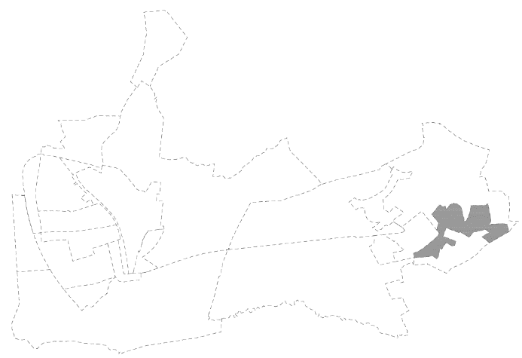
4.2.15.2 | נתונים כמותיים למתחם – עיקרי ושירות
נושא |  | יחידת מידה | תוספת למאושר | סה"כ | הוראות
סה"כ אוכ' צפויה |  | נפש | 1,260 | 3,820
מגורים |  | יח"ד | 350 | 1,070 | 175 יח"ד ו-28,000 מ"ר מתוך הסה"כ מיועדים להתחדשות עירונית ביוספטל (תא שטח 111).  ניתן להמיר שטח ממגורים לאכסון מלונאי, ובלבד שסך השטחים לשימוש זה לא יעלה על 5% מהשטח למגורים במתחם.
 |  | מ"ר | 45,000 | 180,000
מסחר ומשרדים |  | מ"ר | 1,200 | 2,500
מבנים ומוסדות ציבור |  | מ"ר |  |  | שטחי הציבור יוקצו בהתאם להוראות התדריך הארצי התקף בעת אישור התכנית המפורטת ובהתייחס לפרוגרמה בנספח החברתי-כלכלי המצורפת לתכנית זו.
שטח ציבורי פתוח |  | דונם
מבנים חקלאיים |  | מ"ר | 800 | 800 | בכל חצר חקלאית ניתן להמיר עד 150 מ"ר לתיירות חקלאית.

4.2.15.3 | הוראות נוספות
הוראות בינוי | - תשמר פתיחות והמשכיות רחובות קיימים אל השטחים הפתוחים, ללא הפנייתם ותוך שמירת מבט מפנים הישוב החוצה, בהתאם למסומן בתשריט מצב מוצע ובנספחים, בהמשך ככל הניתן לרחובות ושבילים קיימים במתחם 14.  - תכנון רחובות חדשים בתאי שטח 113, 149 יהיה בהמשך לרחובות הקיימים בגבולותיהם, תוך שמירת מבט רחוק וגישה אל השטח הפתוח ואל חורשת האלונים בתא שטח 84.  - תוספות בניה או בניה חדשה במגרש ריק יתוכננו ללא דרכים חדשות המפצלות את החלקות הקיימות, אלא תוך שמירה על גודל ופרופורציות המגרשים הקיימים ועל קו הבניין המאושר.  - בחלקות צרות וארוכות בניצב לרחוב, יוקצה שטח לדרך גישה בקווי המגרש, כך שמקומות החניה יהיו בפנים המגרש וישמרו מבטים רחוקים מהרחוב.  - יש להקצות שטח בתחום המגרש למקום חניה נוסף או שניים, לפי שטח הדירה הנוספת ולשיקול מהנדס המועצה המקומית.  - בתכנית מפורטת המציעה תוספת יח"ד במגרש, התכסית המקסימלית תהיה 50%.  - למעט תא שטח 112, צפיפות המגורים תהיה עד 4 יח"ד לדונם.
גובה | - גובה מירבי יהיה עד 2 קומות, למעט תא שטח 156 בו הגובה המירבי יהיה עד 3 קומות, ובהתאם להנחיות נספח השלד היישובי.  - תותר תוספת קומה לאורך רחובות ראשיים, המסומנים בסימון חזית עם הוראות מיוחדות: ח"י והרימון.
התחדשות עירונית  תא שטח  112 | - בתא שטח זה תוכן תכנית מפורטת להתחדשות עירונית, בהתאם להמלצות נספח השלד היישובי ונספח חברתי כלכלי.  - הפיתוח יעשה תוך התחשבות בכושר הנשיאה של התשתיות הקיימות, לרבות דרכים ושטחים ציבוריים, ותוך שמירה על רציפות שבילים בהמשך לרחובות קיימים, הקפדה על קווי מבט רחוקים לשטח הפתוח וקישוריות מירבית.  - תכנית כאמור תתוכנן בהתייחס לעקרונות הבאים:  - בינוי בעל אופי מרקמי, עם גובה מבנים משתנה עד 7 קומות.  - שילוב צירים לתנועת הולכי הרגל, דרכם אפשר יהיה לחצות את השכונה, בין מרכז הישוב לשטחים הפתוחים בדרום-מזרח.
חצרות חקלאיות | - יותרו חצרות חקלאיות ביעוד מגורים בתא שטח 129.  - בחצרות החקלאיות יותרו השימושים הבאים: סככות לאחסון מיכון חקלאי; מחסנים לאחזקת תשומות חקלאיות; מבנים לעיבוד ואריזה וטיפול ראשוני בתוצרת חקלאית (יקב, בית בד וכיוצא בזה), תיירות חקלאית. למען הסר ספק לא יותר גידול בעלי חיים בחצרות חקלאיות.  - השטח הכולל של המבנים בחצר החקלאית, המיועדים לפעילות חקלאית, לא יעלה על 400 מ"ר, מתוכם עד 150 מ"ר לתיירות חקלאית.  - תכנית מפורטת הכוללת פעילות תיירותית, תבטיח הסדרת פתרון מתאים לנגישות וחניה.  - תכנית מפורטת תכלול, בהתאם לצורך ולפי העניין, הנחיות לצמצום מטרדים סביבתיים מחצרות חקלאיות למגורים ושימושים גובלים.

4.2.16 | מתחם 16 – הרחבה גבעת עדה
4.2.16.1 | תיאור המתחם
 | שטח המתחם: כ- 340 ד'.  המתחם ממוקם בצפון גבעת עדה ומנותק ממנה.  מצב קיים:  - נחלות חקלאיות ומגרשי מגורים, במרכזם שטחים ציבוריים ברמת פיתוח נמוכה.  - בינוי כפרי ודליל.  - בגבול הדרומי זורם נחל עדה, מבלי שהשכונה תפנה אליו וללא התיחסות למשאב הטבע.  מצב מוצע:  - שימור מאפייני השכונה והמנעות מפיתוח בשטחים העוטפים אותה.  - מתן תשתית לתמיכה בפעילות החקלאית. |  |  |  |  | 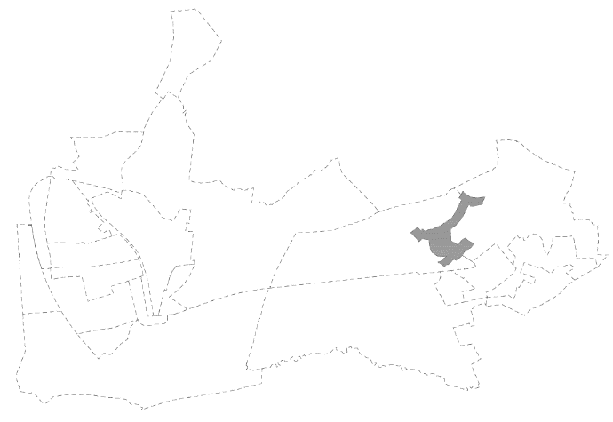
4.2.16.2 | נתונים כמותיים למתחם – עיקרי ושירות
נושא |  | יחידת מידה | תוספת למאושר | סה"כ | הוראות
סה"כ אוכ' צפויה |  | נפש | 140 | 1,030
מגורים |  | יח"ד | 40 | 290 | ניתן להמיר שטח ממגורים לאכסון מלונאי, ובלבד שסך השטחים לשימוש זה לא יעלה על 5% מהשטח למגורים במתחם.
 |  | מ"ר | 4,000 | 45,000
מסחר ומשרדים |  | מ"ר | 0 | 600
מבנים ומוסדות ציבור |  | מ"ר |  |  | שטחי הציבור יוקצו בהתאם להוראות התדריך הארצי התקף בעת אישור התכנית המפורטת ובהתייחס לפרוגרמה בנספח החברתי-כלכלי המצורפת לתכנית זו.
שטח ציבורי פתוח |  | דונם
מבנים חקלאיים |  | מ"ר | 6,200 | 24,000 | בכל חלקה ניתן להמיר עד 150 מ"ר לתיירות חקלאית.

4.2.16.3 | הוראות נוספות
א. הוראות בינוי | - תשמר פתיחות והמשכיות רחובות ושבילים קיימים אל השטחים הפתוחים, ללא הפנייתם ותוך שמירת מבט מפנים הישוב החוצה.  - תוספות בניה או בניה חדשה במגרש ריק יתוכננו ללא דרכים חדשות המפצלות את החלקות הקיימות, אלא תוך שמירה על גודל ופרופורציות המגרשים הקיימים ועל קו הבניין המאושר.  - בחלקות צרות וארוכות בניצב לרחוב, יוקצה שטח לדרך גישה בקווי המגרש, כך שמקומות החניה יהיו בפנים המגרש וישמרו מבטים רחוקים מהרחוב.  - יש להקצות שטח בתחום המגרש למקום חניה נוסף או שניים, לפי שטח הדירה הנוספת ולשיקול מהנדס המועצה המקומית.  - בתכנית מפורטת המציעה תוספת יח"ד במגרש, התכסית המקסימלית תהיה 50%.  - צפיפות המגורים תהיה עד 4 יח"ד/ד'.
ב. גובה | גובה מירבי יהיה עד 2 קומות ובהתאם להנחיות נספח השלד היישובי.
ג. מגורים בישוב כפרי  תאי שטח  152-154 | - בתאי שטח 152-154 תותר הקמת מבנים חקלאיים, בהתאם להוראות המפורטות ביעוד 'קרקע חקלאית' בתאי שטח עם הנחיות מיוחדות (סעיף 3.17.2 ב').  - תותר תוספת יחידת דיור אחת למלאי המאושר בכל נחלה בתאי שטח אלו. תכנית מפורטת תקבע הנחיות למיקום, תכסית, שטח והוראות בינוי נוספות ליחידות הדיור הנוספות, כך שיתאפשר ציפוף נוסף בעתיד.
ד. שצ"פ  נחל  עדה | - בתכנית מפורטת לתאי שטח 22-23 יתוכנן פארק פתוח המשלב שיקום של נחל, שבילי הליכה ואתנחתאות.  - בתכנון מפורט של רצועת הנחל, יתוכנן שיקום וטיפוח נוף הנחל ואיכויותיו האקולוגיות. יושם דגש על חתך נחל טבעי, מורכבות מבנית, צמחייה טבעית, תוך שילוב אקולוג בתכנון. לאורך הנחל יתוכננו שבילי הליכה, אופניים, ומוקדי מנוחה וישיבה. התכנון ייעשה בתאום עם רשות הניקוז.  - התכנית תציע רמת פיתוח אקסטנסיבית, המשלבת היבטי אקולוגיה, נוף וחינוך.  - יושם דגש על קשר מהפארק למערכת הירוקה הישובית המוצעת בהתאם לעקרונות נספח נופי סביבתי משולב.  - תכנית כאמור תכלול הוראות בדבר שמירת המערכות הטבעיות והנופיות וטיפוח ערכי טבע ונוף לאורך הרצועה, שימור בתי הגידול שבהם ולמעבר בע"ח לאורכם ובסביבתם.
ה. חצרות חקלאיות | - יותרו חצרות חקלאיות ביעוד מגורים במתחם זה.  - בחצרות החקלאיות יותרו השימושים הבאים: סככות לאחסון מיכון חקלאי; מחסנים לאחזקת תשומות חקלאיות; מבנים לעיבוד ואריזה וטיפול ראשוני בתוצרת חקלאית (יקב, בית בד וכיוצא בזה), תיירות חקלאית. למען הסר ספק לא יותר גידול בעלי חיים בחצרות חקלאיות.  - השטח הכולל של המבנים בחצר החקלאית, המיועדים לפעילות חקלאית, לא יעלה על 400 מ"ר, מתוכם עד 150 מ"ר לתיירות חקלאית.  - תכנית מפורטת הכוללת פעילות תיירותית, תבטיח הסדרת פתרון מתאים לנגישות וחניה.  - תכנית מפורטת תכלול, בהתאם לצורך ולפי העניין, הנחיות לצמצום מטרדים סביבתיים מחצרות חקלאיות למגורים ושימושים גובלים.

4.2.17 | מתחם 17 – שכונה מערבית חדשה בגבעת עדה
4.2.17.1 | תיאור המתחם
 | שטח המתחם: כ- 180 ד'.  המתחם ממוקם במערב גבעת עדה, בין המרקם הקיים במתחם 14 לבין דרך אזורית מס' 653.  מצב קיים:  - שטחים חקלאיים מעובדים.  מצב מוצע:  - פיתוח שכונת מגורים, בהמשך לשכונות קיימות ובחשיפה רבה לשטחים הפתוחים.  - פיתוח מוקד מסחרי שכונתי, בסמכות לדרך ארצית מס' 653. |  |  |  |  | 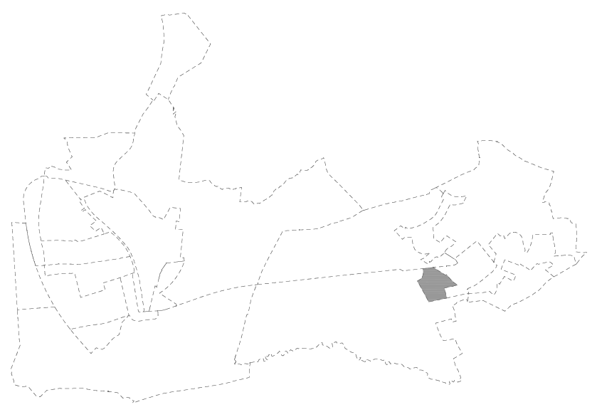
6.17.2 | נתונים כמותיים למתחם – עיקרי ושירות
נושא |  | יחידת מידה | תוספת למאושר | סה"כ | הוראות
סה"כ אוכ' צפויה |  | נפש | 1,700 | 1,700
מגורים |  | יח"ד | 480 | 480
 |  | מ"ר | 76,800 | 76,800
מסחר ומשרדים |  | מ"ר | 5,100 | 5,100
מבנים ומוסדות ציבור |  | מ"ר |  |  | שטחי הציבור יוקצו בהתאם להוראות התדריך הארצי התקף בעת אישור התכנית המפורטת ובהתייחס לפרוגרמה בנספח החברתי-כלכלי המצורפת לתכנית זו.
שטח ציבורי פתוח |  | דונם

6.17.3 |  | הוראות נוספות
א. הוראות  בינוי |  | - תכנית מפורטת תבטיח את תכנון השכונה בהמשך לשלד שכונת המגורים הקיימת בגבולה, תוך שמירת מבטים רחוקים אל השטחים הפתוחים בדרום.  - רחוב ח"י ימשיך מערבה, בתוואי ישר ככל הניתן, עד למפגש עם דרך אזורית מס' 653 ויהווה שדרה ראשית לשכונה, בהתאם לעקרונות נספח תנועה.  - בקרבת הצומת עם דרך 653 יתוכנן מרכז מסחרי יישובי.  - השכונה תתוכנן בבניה מרקמית, בהתאם לעקרונות נספח שלד יישובי.  - תכנית מפורטת תקבע את תוואי הרחובות הפנימיים, תוך שמירה על רשת שתי וערב התואמת את תוואי רחוב ח"י.  - תכנית מפורטת תציע שבילים וצירי מבט פתוחים משכונת המגורים ומשטחי הציבור בה, אל נחל עדה.  - תכנית מפורטת תקבע תוואי מדויק של צירי הולכי רגל המסומנים בתשריט מצב מוצע.  - צפיפות מגורים מינימלית 6 יח"ד/ד'.
ב. גובה |  | - גובה מירבי יהיה 3 קומות ובהתאם להנחיות נספח השלד היישובי.  - תותר תוספת קומה לאורך רחוב ח"י, המסומן בתשריט כחזית עם הוראות מיוחדות.
 | 4.2.18 |  | מתחם 18 – קרקע חקלאית
 | 4.2.18.1 |  | תיאור המתחם
 |  |  | שטח המתחם: כ- 4,000 ד'.  המתחם ממוקם מדרום לבנימינה.  מצב קיים:  - שטחים חקלאיים מעובדים.  - שמורת טבע אחו בנימינה.  מצב מוצע:  - שימור נוף בקעת הנדיב כקרקע חקלאית מעובדת.  - מרחב חיפוש למבנים חקלאיים.  - שימור שמורת אחו בנימינה ודיוק גבולותיה.  - טיילת לאורך נחל עדה ולאורך המסילה המתפנה. |  |  |  |  | 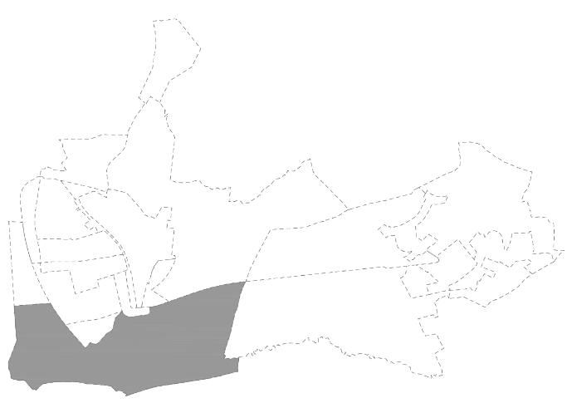
 | 4.2.18.2 |  | נתונים כמותיים למתחם – עיקרי ושירות
 | נושא |  |  | יחידת מידה | תוספת למאושר | סה"כ | הוראות
 | מבנים חקלאיים |  |  | מ"ר | 0 | 10,500

4.2.18.3 | הוראות נוספות
הנחיות מיוחדות | התחומים המסומנים בתשריט מצב מוצע בהנחיות מיוחדות מהווים תחום חיפוש למבנים חקלאיים, על פי סעיף 3.17.2 ב' בהוראות תכנית זו ובהתאם לעקרונות נספח חקלאות.
אקולוגיה | תכנית מפורטת תבטיח שמירה על מסדרונות אקולוגיים למעבר חופשי של מינים, תוך שימור כלל בתי הגידול לאורכו של ציר נחל עדה:  - מסדרון אקולוגי בתחום בקעת הנדיב- הימנעות מפיתוח בינוי בלב הבקעה, למעט מבנים חקלאיים במקומות המסומנים.  - מסדרונות אקולוגיים ברצועת נחל עדה ורצועת מפעלי נחלי מנשה- תכנית לפיתוח בקרבת רצועות הנחלים תכלול הוראות בדבר שמירת המערכות הטבעיות והנופיות וטיפוח ערכי טבע ונוף לאורך הרצועה, שימור בתי הגידול שבהם ולמעבר בע"ח לאורכם ובסביבתם.  - תכניות מפורטות יתייחסו לעקרונות נספח נופי - סביבתי המצורף לתכנית זו.

4.2.19 | מתחם 19 – קרקע חקלאית
4.2.19.1 | תיאור המתחם
 | שטח המתחם: כ- 4,300 ד'.  המתחם ממוקם ממזרח לבנימינה.  מצב קיים:  - שטחים חקלאיים מעובדים.  - עורק נחל תנינים ותעלת תמסח.  מצב מוצע:  - שימור נוף בקעת הנדיב כקרקע חקלאית מעובדת.  - מרחב חיפוש למבנים חקלאיים.  - טיילות לאורך נחל תנינים ותעלת תמסח.  - שימור שטח פתוח, כולל הימנעות מפיתוח תכנית מפורטת מאושרת לתעשיה. |  |  |  |  | 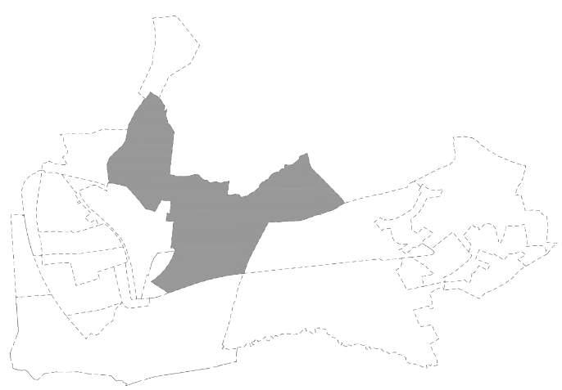
4.2.19.2 | נתונים כמותיים למתחם – עיקרי ושירות
נושא |  | יחידת מידה | תוספת למאושר | סה"כ | הוראות
מבנים חקלאיים |  | מ"ר | 0 | 11,700

4.2.19.3 | הוראות נוספות
הנחיות מיוחדות | התחומים המסומנים בתשריט מצב מוצע בהנחיות מיוחדות מהווים תחום חיפוש למבנים חקלאיים, על פי סעיף 3.17.2 ב' בהוראות תכנית זו ובהתאם לעקרונות נספח חקלאות.  בתאי שטח 277-279 תותר הקמת מבנה חקלאי, בכפוף לסעיפים 4.1.9-4.1.10 ובהתאם לעקרונות נספח החקלאות ונספח השלד היישובי.  מיקום המבנה יהיה בקצה החלקה המרוחק מנחל תנינים או מתעלת תמסח.
אקולוגיה | תכנית מפורטת תבטיח שמירה על מסדרונות אקולוגיים למעבר חופשי של מינים, תוך שימור כלל בתי הגידול לאורכו של צירי הנחלים תמסח ותנינים:  - מסדרון אקולוגי בתחום בקעת הנדיב- הימנעות מפיתוח בינוי בלב הבקעה, למעט מבנים חקלאיים במקומות המסומנים.  - מסדרונות אקולוגיים ברצועת נחל תנינים ורצועת מפעלי נחלי מנשה- תכנית לפיתוח בקרבת רצועות הנחלים תכלול הוראות בדבר שמירת המערכות הטבעיות והנופיות וטיפוח ערכי טבע ונוף לאורך הרצועה, שימור בתי הגידול שבהם ולמעבר בע"ח לאורכם ובסביבתם.  - תכניות מפורטות יתייחסו לעקרונות נספח נופי - סביבתי המצורף לתכנית זו.

4.2.20 | מתחם 20 – קרקע חקלאית
4.2.20.1 | תיאור המתחם
 | שטח המתחם: כ- 3,800 ד'.  המתחם ממוקם בלב המועצה המקומית, מדרום לדרך אזורית 653.  מצב קיים:  - שטחים חקלאיים מעובדים.  - עורק נחל עדה.  מצב מוצע:  - שימור נוף בקעת הנדיב כקרקע חקלאית מעובדת.  - מרחב חיפוש למבנים חקלאיים.  - טיילת לאורך נחל עדה. |  |  |  |  | 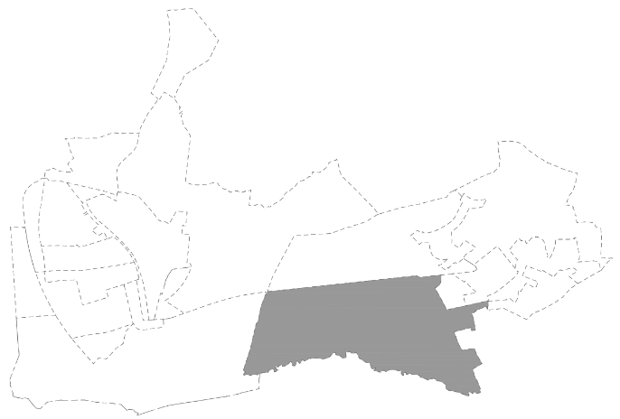
4.2.20.2 | נתונים כמותיים למתחם – עיקרי ושירות
נושא |  | יחידת מידה | תוספת למאושר | סה"כ | הוראות
מבנים חקלאיים |  | מ"ר | 0 | 15,000

4.2.20.3 | הוראות נוספות
הנחיות מיוחדות | התחומים המסומנים בתשריט מצב מוצע בהנחיות מיוחדות מהווים תחום חיפוש למבנים חקלאיים, על פי סעיף 3.17.2 ב' בהוראות תכנית זו ובהתאם לעקרונות נספח חקלאות.  בתא שטח 276 תותר הקמת מבנה חקלאי, בכפוף לסעיפים 4.1.9-4.1.10 ובהתאם לעקרונות נספח החקלאות ונספח השלד היישובי.  מיקום המבנה יהיה בקצה החלקה המרוחק מנחל ברקן.
אקולוגיה | תכנית מפורטת תבטיח שמירה על מסדרונות אקולוגיים למעבר חופשי של מינים, תוך שימור כלל בתי הגידול לאורכו של ציר נחל עדה:  - מסדרון אקולוגי בתחום בקעת הנדיב- הימנעות מפיתוח בינוי בלב הבקעה, למעט מבנים חקלאיים במקומות המסומנים.  - מסדרונות אקולוגיים ברצועת נחל עדה ורצועת מפעלי נחלי מנשה- תכנית לפיתוח בקרבת רצועות הנחלים תכלול הוראות בדבר שמירת המערכות הטבעיות והנופיות וטיפוח ערכי טבע ונוף לאורך הרצועה, שימור בתי הגידול שבהם ולמעבר בע"ח לאורכם ובסביבתם.  - תכניות מפורטות יתייחסו לעקרונות נספח נופי - סביבתי המצורף לתכנית זו.

4.2.21 | מתחם 21 – קרקע חקלאית
4.2.21.1 | תיאור המתחם
 | שטח המתחם: כ- 2,150 ד'.  המתחם ממוקם בלב המועצה המקומית, ממערב לשכונת ההרחבה גבעת עדה.  מצב קיים:  - שטחים חקלאיים מעובדים.  מצב מוצע:  - שימור נוף בקעת הנדיב כקרקע חקלאית מעובדת.  - מרחב חיפוש למבנים חקלאיים.  - טיילת לאורך נחל עדה. |  |  |  |  | 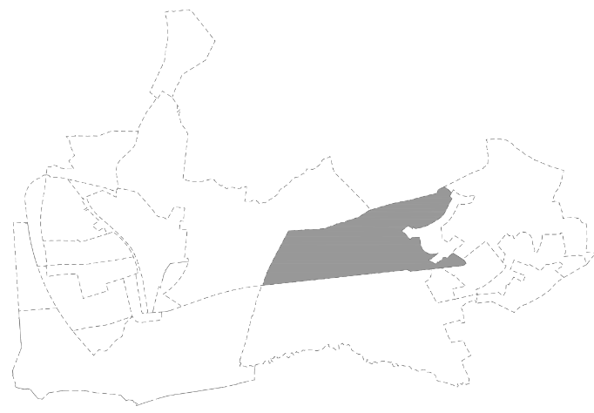
4.2.21.2 | נתונים כמותיים למתחם – עיקרי ושירות
נושא |  | יחידת מידה | תוספת למאושר | סה"כ | הוראות
מבנים חקלאיים |  | מ"ר | 0 | 48,000

4.2.21.3 | הוראות נוספות
הנחיות מיוחדות | התחומים המסומנים בתשריט מצב מוצע בהנחיות מיוחדות מהווים תחום חיפוש למבנים חקלאיים, על פי סעיף 3.17.2 ב' בהוראות תכנית זו ובהתאם לעקרונות נספח חקלאות.  בתא שטח 281 תותר הקמת מבנה חקלאי, בכפוף לסעיפים 4.1.9-4.1.10 ובהתאם לעקרונות נספח החקלאות ונספח השלד היישובי.  מיקום המבנה יהיה בקצה החלקה המרוחק מנחל עדה.
אקולוגיה | תכנית מפורטת תבטיח שמירה על מסדרונות אקולוגיים למעבר חופשי של מינים, תוך שימור כלל בתי הגידול לאורכו של ציר נחל עדה:  - מסדרון אקולוגי בתחום בקעת הנדיב- הימנעות מפיתוח בינוי בלב הבקעה, למעט מבנים חקלאיים במקומות המסומנים.  - מסדרונות אקולוגיים ברצועת נחל עדה ורצועת מפעלי נחלי מנשה- תכנית לפיתוח בקרבת רצועות הנחלים תכלול הוראות בדבר שמירת המערכות הטבעיות והנופיות וטיפוח ערכי טבע ונוף לאורך הרצועה, שימור בתי הגידול שבהם ולמעבר בע"ח לאורכם ובסביבתם.  - תכניות מפורטות יתייחסו לעקרונות נספח נופי - סביבתי המצורף לתכנית זו.

4.2.22 | מתחם 22 – קרקע חקלאית
4.2.22.1 | תיאור המתחם
 | שטח המתחם: כ- 440 ד'.  המתחם ממוקם מדרום לגבעת עדה.  מצב קיים:  - שטחים חקלאיים מעובדים.  - חורשות אלונים.  מצב מוצע:  - שימור נוף בקעת הנדיב כקרקע חקלאית מעובדת.  - מרחב חיפוש למבנים חקלאיים.  - שימור חורשות האלונים, כולל הימנעות מפיתוח תכנית מפורטת מאושרת למגורים. |  |  |  |  | 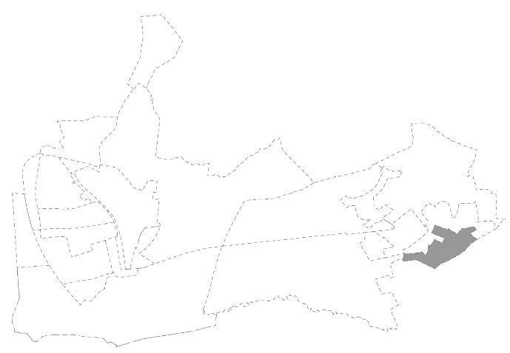
4.2.22.2 | נתונים כמותיים למתחם – עיקרי ושירות
נושא |  | יחידת מידה | תוספת למאושר | סה"כ | הוראות
מבנים חקלאיים |  | מ"ר | 0 | 7,500

4.2.22.3 | הוראות נוספות
הנחיות מיוחדות | התחומים המסומנים בתשריט מצב מוצע בהנחיות מיוחדות מהווים תחום חיפוש למבנים חקלאיים, על פי סעיף 3.17.2 ב' בהוראות תכנית זו ובהתאם לעקרונות נספח חקלאות.
אקולוגיה | תכנית מפורטת תבטיח שמירה על מסדרונות אקולוגיים למעבר חופשי של מינים, תוך שימור כלל בתי הגידול:  - מסדרון אקולוגי בתחום בקעת הנדיב- הימנעות מפיתוח בינוי בחורשות האלונים, למעט מבנים חקלאיים במקומות המסומנים.  - תכניות מפורטות יתייחסו לעקרונות נספח נופי - סביבתי המצורף לתכנית זו.

4.2.23 | מתחם 23 – קרקע חקלאית
4.2.23.1 | תיאור המתחם
 | שטח המתחם: כ- 2,200 ד'.  המתחם ממוקם מצפון לגבעת עדה.  מצב קיים:  - שטחים חקלאיים מעובדים.  - עורק נחל עדה.  - חורשת אלונים.  מצב מוצע:  - שימור נוף בקעת הנדיב כקרקע חקלאית מעובדת.  - מרחב חיפוש למבנים חקלאיים.  - טיילת לאורך נחל עדה.  - שימור החורשה ודיוק גבולותיה. |  |  |  |  | 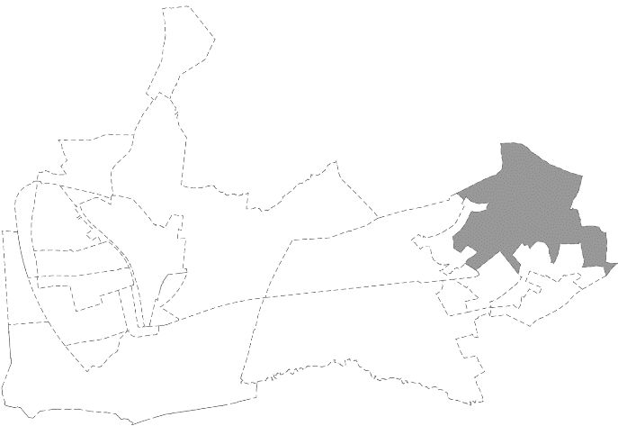
4.2.23.2 | נתונים כמותיים למתחם – עיקרי ושירות
נושא |  | יחידת מידה | תוספת למאושר | סה"כ | הוראות
מבנים חקלאיים |  | מ"ר | 0 | 51,000

4.2.23.3 | הוראות נוספות
הנחיות מיוחדות | התחומים המסומנים בתשריט מצב מוצע בהנחיות מיוחדות מהווים תחום חיפוש למבנים חקלאיים, על פי סעיף 3.17.2 ב' בהוראות תכנית זו ובהתאם לעקרונות נספח חקלאות.  בתא שטח 280 תותר הקמת מבנה חקלאי, בכפוף לסעיפים 4.1.9-4.1.10 ובהתאם לעקרונות נספח החקלאות ונספח השלד היישובי.  מיקום המבנה יהיה בקצה החלקה המרוחק מנחל עדה.
אקולוגיה | תכנית מפורטת תבטיח שמירה על מסדרונות אקולוגיים למעבר חופשי של מינים, תוך שימור כלל בתי הגידול לאורכו של ציר נחל עדה:  - מסדרון אקולוגי בתחום בקעת הנדיב- הימנעות מפיתוח בינוי בחורשות האלונים, למעט מבנים חקלאיים במקומות המסומנים.  - מסדרונות אקולוגיים ברצועת נחל עדה ורצועת מפעלי נחלי מנשה- תכנית לפיתוח בקרבת רצועות הנחלים תכלול הוראות בדבר שמירת המערכות הטבעיות והנופיות וטיפוח ערכי טבע ונוף לאורך הרצועה, שימור בתי הגידול שבהם ולמעבר בע"ח לאורכם ובסביבתם.  - תכניות מפורטות יתייחסו לעקרונות נספח נופי - סביבתי המצורף לתכנית זו.

5. הוראות נוספות

5.1 | תשתיות
5.1.1 | כללי:  - קווי תשתית חדשים, לרבות תיעול, מים, ביוב, חשמל, תקשורת, דלק, גז וכיו"ב, יהיו, ככל האפשר, תת קרקעיים.  - ככל האפשר, יישמרו רצועות לקווי תשתית תת-קרקעיים בתכנית המפורטת, בצמידות לדרכים, מדרכות ורצועות תשתית קיימות תוך שמירה על עקרון של איחוד ושילוב תשתיות.  - תכנית מפורטת תכלול הנחיות בדבר מבני תשתית למיניהם, המוודאות את התקנתם במקומות מוצנעים.
5.1.2 | מערכות דרכים, תנועה וחניה  - כללי: כל תכנית תתייחס למערכות הדרכים ולמרכיבי התנועה ותחבורה הרלוונטיים לתחום התכנית על פי תכנית זו, לרבות תחבורה ציבורית, ותבטיח את עיגונם של רכיבים אלה בהתאם להוראות תכנית זו והנחיות נספח התחבורה המצורף אליה.  - שבילי אופניים:. שבילי האופניים יתוכננו בהתאמה לנספחי תכנית זו בהם נספח התנועה, הנספח הנופי - סביבתי, ובהתאם לעקרונות התכנון המפורטים בהם.  - תכנית הכוללת שביל אופניים המסומן במסמכי תכנית זו, או גובלת בו, תכלול הוראות המבטיחות שמירתו.  - חניה: תקן חניה לרכב לכל יעודי הקרקע יהיה בהתאם לתקן החניה הארצי שיהיה תקף לאותה עת או לתקן חניה אחר שאושר כדין בתחום הרשות.
5.1.3 | חשמל ומערכות תקשורת  - תכניות מפורטות באזורים של בינוי קיים יכללו, אם וככל שניתן, הוראות בדבר הטמנת קווי חשמל במתח גבוה ונמוך. מוסד תכנון רשאי לדרוש, במסגרת תכנית מפורטת כאמור, הוראות להסרת כבלי החשמל מחזיתות הבניינים והטמנתם בקרקע. ההוראות בתכנית יתואמו עם חברת החשמל.  - תכנית בתחום פרוזדור קו מתח ראשי, המחייבת את הסטתו, תכלול הוראות המבטיחות כי פירוק קו התשתית הקיים יבוצע רק לאחר הקמת והפעלת הקו החלופי.  - תכנית מפורטת למבנים בסמוך לתחנות השנאה ולהיפך תכלול דוח הערכת סיכונים וחישוב רמות קרינה, לאחר התייעצות עם הגורם הסביבתי המוסמך, המוודא עמידה בסף החשיפה לשדה אלקטרומגנטי המומלץ ע"י המשרד להגנת הסביבה ובתיאום עם משרד הבריאות.  - כל תכנית הכוללת הקמת מתקני חשמל חדשים תכלול הוראות המוודאות עמידה בסף החשיפה לשדה אלקטרומגנטי המומלץ ע"י המשרד להגנת הסביבה ובתיאום עם משרד הבריאות.  - תכנית מפורטת תקבע הנחיות בנושא מרחקי בניה מקווי חשמל, ובדבר מתקני חשמל, ככל שהם נדרשים, בתאום עם חברת החשמל.  - תכנית מפורטת תכלול התייחסות למיקום חדרי השנאה, בעדיפות למיקום במתקנים תת קרקעיים. לא תותר הקמת חדרי השנאה בתחום מבנים המשמשים למוסדות חינוך ובתחום גני משחקים לילדים.
5.1.4 | ביוב  - תכנון מערכת הביוב בישוב יהיה בהתאם לעקרונות נספח הביוב המצורף לתכנית זו, בכפוף לתכנית האב לביוב ובתיאום עם מהנדס הרשות המקומית.  - תכנית מפורטת המוסיפה בינוי בהיקף של מעל 100 יח"ד תלווה בנספח ביוב שיציג את ההתחברות למערכת הביוב הקיימת, ואת יכולת המערכת הקיימת על כל מרכיביה (מאספים, תחנות שאיבה לביוב וכיו"ב) וכולל פתרון הקצה, לשאת את התוספת. ככל שיידרשו פתרונות מיוחדים למערכת, לרבות הצורך בשיקום או שידרוג של מערכת הביוב הקיימת, יינתנו פתרונות אלה במסגרת התכנית המפורטת המוצעת, או במסגרת תנאים לביצועה.  במידה וכלל הנספח שינויים ביחס לעקרונות נספח הביוב של תכנית זו ו/או לתכנית האב המאושרת לביוב, יפורטו בו השינויים האמורים. הנספח ילווה בחו"ד משרד הבריאות.  - תכנית מפורטת הכוללת מעל 100 יח"ד או יוצרת 100 מ"ק שפכים, לפי הקטן שביניהם, תכלול הוראה המתנה מתן היתרי בניה מכוחה בקיום פתרון קצה במתקן טיפול בשפכים, המטפל בשפכים לרמה נדרשת עפ"י החוק, וכן קביעת שלבי ביצוע שיבטיחו את השלמת פתרון הביוב עד גמר הבניה בתיאום עם משרד הבריאות.  - תכנית מפורטת לתעשייה תכלול, ככל שיידרש, הנחיות לפתרון הטיפול בשפכים ותנאים למתן היתרי בנייה, ובכלל זה: התייחסות לעמידה בתקנים, טיפול קדם, סילוק תמלחות וחומרים נוספים, אמצעי דיגום וניטור ואמצעים למניעת זיהום מי תהום.  - תחנות שאיבה לביוב יתוכננו וימוקמו בהתאם להנחיות משרד הבריאות והמשרד להגנת הסביבה ויכללו אמצעים למניעת גלישת ביוב בעת תקלות, לרבות ציוד גיבוי והתראה. תחנות השאיבה ימוקמו ככול הניתן בתת-הקרקע ובמידת הצורך יכללו אמצעים למניעת רעש וריחות.  - עם הגעת אוכלוסית המועצה המקומית ל- 17,000 נפשות, לא תאושר תכנית מפורטת המוסיפה יח"ד, אלא אם אושרה תכנית אב לביוב הנותנת מענה לקיבולת תכנית המתאר.  - עם הגעת אוכלוסית המועצה המקומית ל-20,000 נפשות, לא תאושר תכנית מפורטת המוסיפה יח"ד ו/או שטחים לתעשיה ותעסוקה, אלא אם קיים פתרון קצה העומד בהוראות כל דין ותקן.  באישור הועדה המחוזית ובהתייעצות עם משרד הבריאות ניתן יהיה לפטור מהוראת סעיף זה.
5.1.5 | אספקת מים  - תכנון מערכת אספקת המים בישוב יהיה בהתאם לעקרונות נספח המים המצורף לתכנית זו, ובתיאום עם ומהנדס הרשות המקומית.  - תכנית מפורטת במתחם חדש לפיתוח תכלול הוראות בדבר חיבור מערכת המים במתחם לרשת המים העירונית, בתיאום עם מהנדס הרשות.  - כל תכנית מפורטת המוסיפה 200 יח"ד ומעלה תלווה בנספח מים שיערך בהתאם לעקרונות נספח המים המצורף לתכנית זו ולתכנית האב למים התקפה לאותה עת. הנספח יתואם עם רשות המים ומשרד הבריאות.  - תכנית מפורטת שבתחומה עוברת רצועת מים לתכנון או רצועה אופציונלית, כמסומן בנספח המים, תתואם עם רשות המים.  - עם הגעת אוכלוסיית המועצה המקומית ל- 17,000 נפשות, לא תאושר תכנית מפורטת המוסיפה יח"ד, אלא אם אושרה תכנית אב למים, הנותנת מענה לתוספת האוכלוסיה המבוקשת.
5.1.6 | רדיוס מגן מקידוח:  - תכניות מפורטות המוסיפות מעל 100 יח"ד בתחום רדיוסי המגן של קידוח בנימינה, כמסומן בנספח תשתיות מים וביוב של תכנית זו, יתאמו לתקנות בריאות העם (רדיוסי מגן).  - תכניות מפורטות בתחום רדיוסי המגן יחייבו חוות דעת סביבתית אשר תכלול התייחסות לזיהום מי הקידוח ותציע פתרונות להקטנת פוטנציאל הזיהום. חוות הדעת תועבר לאישור משרד הבריאות.  - קווי ביוב בתחום רדיוסי המגן יונחו בהתאם להנחיות משרד הבריאות.
5.1.7 | ניקוז ושימור מי נגר עילי  - לתכנית מפורטת הכוללת מעל 100 יח"ד / ששטחה מעל 50 דונם- הגדול מבין השניים, יוכן נספח ניקוז והידרולוגיה בהתאם לשיקול דעת מוסד התכנון.  - הנספח יספק פתרונות ניקוז לשטח התכנית ויוכן בהתאם להוראות תמ"א 34 ב/3 ותמ"א 34 ב/4.  - הנספח יציג פתרון ניקוז לשטחי הבינוי עד פתרון הקצה (נחל או תעלת ניקוז באחריות רשות הניקוז). למען הסר ספק- אין לקבוע כי פתרון הניקוז יהיה העברת מי הנגר אל השטחים החקלאיים, ללא ביצוע חיבור ניקוזי מתאים לנחל או תעלת ניקוז.  - תכניות מפורטות יציגו פתרונות לניקוז משמר נגר ויכללו הוראות בדבר שימור וניצול מי נגר עילי, השהייתם והחדרתם לתת הקרקע להעשרת מי התהום בהתאם להנחיות נספח הניקוז המצורף לתכנית זו ולהוראות תמא/34/ב/3 ותמא/34/ב/4 לעדכוניהן.  - נחלים ורצועות השפעה:  תכניות ובקשות להיתרים בתחום הנחלים ורצועות השפעה שלהם יחוייבו בחוות דעת רשות הניקוז האזורית.  - רצועת המגן של מפעלי מנשה:  תכניות ובקשות להיתרים בתחום רצועת ההשפעה של מפעל המים "מפעלי מנשה" כמסומן בתשריט נספח הניקוז יחוייבו בחוות דעת רשות המים.  - פשט הצפה:  יאסר בינוי בתחום פשטי הצפה, כולל חממות, ללא אישור רשות הניקוז האזורית.  מוסד תכנון רשאי להתיר על פי תכנית, בתחומי פשטי ההצפה המסומנים בתשריט, כל שימוש ובלבד ששוכנע מוסד תכנון כי הפעילויות המוצעות יביאו בחשבון את תפקידו של השטח כמווסת זרימה, ובהתאם לחוות דעת רשות הניקוז האזורית. תכנית בתחום פשט הצפה תתייחס לרום הפיתוח ותיתן מענה להגנה מנזקי הצפות בתחומה.

5.2 | איכות סביבה
א. | כללי:  - תכניות מפורטות יכללו לפי העניין הוראות למניעת מטרדים כגון רעש, זיהום אויר, זיהום מים וריח וכד', משימושים הגורמים לדעת מוסד התכנון מטרד לאזורי המגורים הסמוכים ולשימושים הרגישים לרעש, לפי העניין ותחום התכנית וסביבתה, ויכללו אמצעים למניעתם/צמצומם בתאום עם הגורם הסביבתי המוסמך.  - על אף האמור בפרק 3, ניתן לקבוע בתכנית המפורטת הוראות ותנאים שיגבילו או יאסרו שימושים משניים או נלווים, כולם או חלקם, בחלקים מהתכנית או בשטח כולו, על פי קריטריונים של התאמה בין שימושים, איכות הסביבה ושימור משאבי מים.
ב. | בניה ירוקה:  תכניות מפורטות יכללו, ככל הניתן ולפי העניין, הנחיות לבניה ירוקה בהתאם לתקן התקף, לרבות התייחסות לעקרונות המפורטים בנספח נופי-סביבתי משולב המצורף לתכנית זו.
ג. | פסולת- כללי:  הטיפול בפסולת לסוגיה יערך על פי המפורט בתמ"א 16 על עדכוניה.  פסולת מוצקה ועודפי עפר:  - תכנית מפורטת תכלול הנחיות לטיפול בפסולת בנין ועודפי עפר, לרבות פירוט אמצעים שיבטיחו את פינויים לאתר מוסדר, ובמידת האפשר גם אמצעים למיחזור הפסולת.  - תכנית מפורטת לבניה של מעל 1,000 יח"ד תכלול במסגרתה שטח יעודי לתחנת מעבר זמנית לטיפול בפסולת בנין.  - תכנית מפורטת שבתחומה קיים מתקן תשתית לטיפול בפסולת (תחנת מעבר/מתקן טיפול תרמי/אתר הטמנה) תכלול, ככל שנדרש, תסקיר השפעה על הסביבה או חוות דעת סביבתית, שיוכנו לפי הוראות תמ"א 4/16 והנחיות הרשות הסביבתית המוסמכת ובאישורה.  פסולת ביתית ומיחזור:  תכניות מפורטות יכללו הוראות להבטחת הפרדת פסולת ביתית, והנחיות למיקום מיכלי הפרדה יעודיים ופינויים לאתר מאושר.
ד. | מניעת זיהום קרקע ומים:  - תכניות מפורטות באזורים עם שימושים בעלי פוטנציאל זיהום קרקע ומים, יכללו הוראות בדבר אמצעים למניעת זיהום מים וקרקע ובהתאם להוראות תמא/34 ב/4 על עדכוניה.  - כל תכנית החלה בתחום רדיוסי מגן סביב לקידוחי מי שתיה, תתואם עם הגורם הסביבתי המוסמך, הכל בהתאם להוראות חוק בריאות העם על תיקוניו..  - תכנית מפורטת בקרבת ערוצי הנחלים תכלול הוראות למעבר תשתיות בסביבת הנחל והסטתן במקרה הצורך. הוראות בדבר אמצעים למניעת זיהום הנחל וקביעת תנאים למתן היתרי בנייה בהתאם.  - מרחק תחנת שאיבה לשפכים מנחלי תנינים/עדה/ברקן לא יקטן מ-50 מ' מגדות הנחלים. התחנה לא תימצא בתחום פשט הצפה בהסתברות של 1 ל-50 שנה, אלא באישור ועדת המשנה לביוב של הועדה המחוזית לתכנון ובניה.
ה. | חומרים מסוכנים:  - ככלל, יש להימנע ממיקום של מפעלים, המשתמשים בחומרים מסוכנים בכמויות המהוות סיכון סביבתי, בסמוך למבנים המיועדים למגורים, למבני ציבור ולמסחר.  - תכנית מפורטת הכוללת שימוש בחומרים מסוכנים, תקבע הוראות לטיפול בהם, שינועם ואחסנתם, בהתאם להנחיות הגורמים הסביבתיים המוסמכים.
5.3 | סיכוני רעידות אדמה
- לתכנית זו מצורף נספח סיכוני רעידות אדמה, הכולל סימון אזורים בעלי רגישות לסיכוני רעידות אדמה.
- תכנית מפורטת אשר אזור רגישות כלול בשטחה או גובל בו, תכלול סקרים וחוות דעת, בהתאם להנחיות הנספח האמור.
- תכנית מפורטת כאמור תטמיע את מסקנות הסקרים וחוות הדעת במסמכיה.
5.4 | מבנים ואתרים לשימור
- תכנית מפורטת שכוללת בתחומה מתחם, מכלול או אתר לשימור או חלק מהם, עפ" המסומן בנספח השימור, תתייחס להנחיות נספח השימור של תכנית זו ותלווה בסקר ובנספח שימור, אשר ייערכו על ידי מומחה לשימור. התכנית תלווה בחוו"ד ועדת השימור.
- נספח השימור המנחה של תכנית זו יספק את המידע לקביעת אתרים, מבנים, מתחמים ומכלולים לשימור בישוב, ואת הרקע התכנוני שישמש בסיס לנושא זה בתכניות מפורטות.
- ועדת השימור של המועצה המקומית תשקול הוספת המבנים, האתרים, המרקמים והמכלולים המפורטים בנספח השימור לרשימת האתרים לשימור, בהתאם לתוספת הרביעית לחוק, ובכל מקרה אין באמור בתכנית זו כדי לפגוע ברשימה התקפה.
- במקרה שועדת השימור תקבע כי מבנה/אתר/מרקם/ערך טבע, המופיע בטבלה שבנספח השימור, אינו מיועד לשימור, עליה לנמק החלטתה.
- בנספח השימור נקבעו שתי דרגות שימור: אתרים לשימור עם הגבלות מחמירות ואתרים לשימור רגיל. וועדת השימור של המועצה יכולה לשנות את דרגת השימור המוצעת בנספח, ובתנאי שתנמק את החלטתה.
- הוועדה המקומית, בבואה לתת היתר בניה במגרש בו מסומן בנספח השימור מבנה/אתר/מתחם לשימור תיתן דעתה לצורך בשימור המבנה/האתר בהתאם לאמור בנספח השימור. החלטה תתקבל על בסיס סקר תעוד או תיק תיעוד מלא בהתאם לסוג המתחם, האתר, או המבנה ואופיו, כפי שיידרש על ידי מוסד התכנון, ולאחר קבלת חוות דעת של וועדת השימור.
- לא ידון מוסד תכנון בהיתר בניה או בקשה להריסה הכוללים מבנה/אתר/מרקם/ערך טבע לשימור המופיע בתכנית זו מבלי שצורף להם תיעוד מתאים ו/או נספח שימור, בהתאם לעניין, וחוות דעת וועדת שימור ויועץ השימור של הוועדה המקומית/ מחוזית.
5.5 | אתרי עתיקות
 | תכנית מפורטת החלה בשטח הכולל אתר עתיקות מוכרז, עפ"י מפת אתרי עתיקות בנספח השימור, תכלול הוראות ותנאים לביצוע העבודות בתאום עם רשות העתיקות, הכל כמתחייב מהוראות סעיף 29 לחוק העתיקות התשל"ח 1978.
5.6 | מטרדי רעש ואיכות אויר
באזורים הנמצאים בתחום ההשפעה של מקורות זיהום אוויר ומטרדי רעש, כדוגמת כבישים, מסילת ברזל קיימת ועתידית ואזורי התעשייה (המוצגים בנספח תשתיות ומגבלות), תלווה תכנית לשימושים רגישים בתחום זה בחוות דעת סביבתית, אשר תבחן את עצם הישימות של מיקום שימושים רגישים בטווחי ההשפעה ואת המגבלות והאמצעים הנדרשים לצמצום החשיפה של הציבור למפגעי איכות אוויר ורעש.
- במידת הצורך ולפי העניין, תכניות מפורטות באזורים אלו יכללו הוראות בדבר:
  - שמירה על מרחקים נדרשים בין שימושים היוצרים מטרדי רעש ומטרדי איכות אויר לבין שימושים רגישים, בהתייחס לשעות הפעילות.
  - נקיטת אמצעים למיגון אקוסטי במקור וביעד בהתאם לבדיקה אקוסטית שתביא בחשבון את מיקום המקורות והשימושים הרגישים.
  - נקיטת אמצעים לצמצום מטרדי איכות אויר בהתאם למודל איכות אויר, במידה ויידרש.
  - צמצום מטרדי רעש ואיכות אויר כתוצאה מעבודות פיתוח ובינוי בתחומן.
2. מטרדי רעש ואיכות אויר ממערכות תחבורה:
  - לכל תכנית הכוללת בתחומה דרך ארצית, בין עירונית, מחלף או מסילת ברזל, כמסומן בנספח התנועה, ולכל תכנית לשימושים של מגורים, מבני ציבור ואתרים קולטי קהל, בסמיכות של עד 300 מ' לתשתיות תנועה אלו, תצורפנה חוות דעת אקוסטית וחוות דעת איכות אויר לבחינת הרשות הסביבתית המוסמכת.
  - מסקנות חוות הדעת ועמדת הרשות הסביבתית המוסמכת יוטמעו בהוראות התכנית ובתשריטיה, בהתאם להחלטת מוסד התכנון.
  - מוסד התכנון רשאי לפטור תכנית מהכנת חוות דעת בהחלטה מנומקת שתפורסם ברבים ולאחר קבלת עמדת הרשות הסביבתית המוסמכת.
3. במסגרת הגשת תכניות מפורטות לבינוי למגורים ו/או מוסדות הגובלים בשטחים חקלאיים, יש לבצע בחינת ההשפעות מריסוסים בשטחים חקלאיים. בהתאם לכך יקבעו אזורי חייץ בין האזורים הבנויים לבין השטחים החקלאיים, ככל ויידרש, ובתיאום עם משרד החקלאות ופיתוח הכפר. במידת האפשר רוחב אזור החייץ יהיה 50 מ' לכל הפחות.
5.7 | נוף
שימור נופי
תכנית מפורטת הכוללת 100 יח"ד ומעלה או דרך חדשה, תכלול הנחיות לשימור נופי, כמפורט בנספח הנופי.
ערכי טבע ונוף המיועדים לשימור
תכניות מפורטות בתחום התכנית יתייחסו, ככל הניתן ובהתאם לצורך, להיבטי ערכי טבע ונוף ולאמצעים לשימורם, הכל בהתאם לעקרונות נספח נופי סביבתי המצורף לתכנית זו.

6. ביצוע התכנית

6.1 שלבי ביצוע התכנית
7.1.1

6.2 מעקב ובקרה ודיווח תקופתי
7.2.1 | - הועדה המקומית תנהל מלאי תכנון ומעקב שוטף אחרי היקפי התכנון שנקבעו בתכנית זו.  - אחת לשנה תגיש הועדה המקומית לועדה המחוזית דיווח תקופתי על מימוש מטרות התכנית ועל יישום התכנית ומטרותיה.  - הדיווח התקופתי יכלול, בין השאר: תאור תמציתי של של מטרות התכנית הכוללנית והפרוגרמה שלה, היקף ואופי התכנון, קצב גידול האוכלוסייה בשנה/שנתיים האחרונות ולצרכים הנגזרים מכך, קצב מיצוי עתודות הקרקע והיקף ואופי הבנייה למגורים ולתעסוקה בתקופה זו, ותיאור תכנון וביצוע תשתיות עירוניות והיקף ואופי השטחים שהוקצו ו/או נבנו למבני ציבור ולמרחב הציבורי - והתאמת כל אלה לתחזיות תכנית זו ולמטרותיה. בהתבסס על נספח המעקב ובקרה המצורף לתכנית זו.

6.3 מימוש התכנית
7.3.1 | יעד מימושה של תכנית זו הוא עם הגעת אוכלוסיית המועצה המקומית ל- 34,000 נפש.

7.1 מגיש/עורך התכנית ובעלי מקצוע מטעמו
7.1.1 | מגיש התכנית
מקצוע / תואר | שם פרטי ומשפחה | מספר זהות |  | מספר רשיון | שם תאגיד / שם רשות מקומית | מס' תאגיד | כתובת | טלפון | סלולרי | פקס | דוא"ל | גוש/  חלקה(*)
ל.ר. |  |  |  |  | ועדת היגוי בין-משרדית |  | בית הדפוס 12, ירושלים

7.1.2 | עורך התכנית ובעלי מקצוע מטעמו
 | מקצוע / תואר | שם פרטי ומשפחה | מספר זהות | מספר רישיון | שם תאגיד/ שם רשות מקומית | מס' תאגיד | כתובת | טלפון | סלולרי | פקס | דוא"ל
 | אדריכלית | דורית שפינט |  |  | גורדון אדריכלים ומתכנני ערים בע"מ
 | אדריכלית נוף | טלי טוף |  |  | אדריכלות נוף טוך סרגוסי
 | מהנדס תחבורה | דורון מגיד |  |  | ש.קרני
 | יועץ חברתי | חן נאור |  |  | אביב AMCG
 | יועצת חקלאות | לירון אמדור
 | יועצת סביבה | ליאת רודד |  |  | אביב AMCG
 | יועצת תיירות | שרון בנד
 | יועצת מים, ניקוז וביוב | ענבל אברהם
 | יועצת שימור | גלי גלעדי
 | יועץ כלכלי | אהוד חסון
 | יועץ | אורי דור

7.2 חתימות
מגיש  התכנית | שם: | חתימה: | תאריך:
מגיש  התכנית | משרד ממשלתי/שם רשות מקומית: |  | מספר תאגיד:

עורך  התכנית | שם: | חתימה: | תאריך:
עורך  התכנית | תאגיד: |  | מספר תאגיד:

